HỌC VIỆN CÔNG NGHỆ BƯU CHÍNH VIỄN THÔNG

**KHOA CÔNG NGHỆ THÔNG TIN**

**-----🙠🕮🙢 -----**



**BÁO CÁO**

**NHẬP MÔN CÔNG NGHỆ PHẦN MỀM**

**Giảng viên: Hoàng Hữu Hạnh**

**Đề tài: WEBSITE HỖ TRỢ TÌM NHÀ TRỌ**

**NHÓM LỚP 6**

**Nhóm thực hiện: 9**

**Hà Nội 2021**

**BẢNG PHÂN CÔNG CÔNG VIỆC**

|  |  |  |  |
| --- | --- | --- | --- |
| **Thành viên** | **Mã Sinh viên** | **Phân công công việc** | **Mức độ hoàn thành** |
| Nguyễn Văn Quân | B18DCCN495 | * Tìm kiếm bài đăng * Bình luận * Sửa bình luận * Xóa bình luận * Đánh giá người dùng * Xác nhận đặt phòng * Tìm kiếm người dùng * Xác thực tài khoản * Class diagram + Domain model * Code demo * GUI (user) | 95% |
| Kim Vân Anh | B18DCCN014 | * Xem, chỉnh sửa thông tin cá nhân * Đăng ký * Xóa bài đăng (chủ trọ) * Ẩn bài đăng * Sửa bài đăng * Mô tả bài toán + Đặc tả yêu cầu + Phân rã chức năng * Xem biểu đồ * Soát lại tất cả các mô tả, Activity Diagram, Robustness Diagram, Sequence Diagram. | 95% |
| Phạm Như Quỳnh | B18DCCN505 | * Đăng ký tài khoản cho thuê trọ * Đặt lịch xem phòng qua boxchat * Thêm bài đăng vào danh sách quan tâm * Xóa bài đăng khỏi danh sách quan tâm * Báo cáo lỗi hệ thống * Kiểm duyệt bài đăng * Mô tả bài toán + Đặc tả yêu cầu + Phân rã chức năng * Soát lại tất cả các mô tả, Activity Diagram, Robustness Diagram, Sequence Diagram. | 95% |
| Dương Xuân Sang | B18DCCN506 | * Kiểm tra sai phạm người dùng * Kiểm tra sai phạm bài đăng * Khóa tài khoản * Xóa bình luận * Xóa bài đăng * Báo cáo + Slide | 95% |
| Ngô Trí Hòa | B18DCCN231 | * Xem bản đồ * Báo cáo bài đăng * Báo cáo người dùng * Chat với người dùng * Đăng phòng * Code demo * GUI | 95% |
| Nguyễn Đình Hoàng | B18DCCN242 | * Đăng nhập * Đăng xuất * Xem bài đăng * Xem tài khoản người dùng * Quên mật khẩu * Báo cáo + Slide | 95% |

**BẢNG ĐÁNH GIÁ VÀ XẾP LOẠI**

|  |  |  |  |  |  |
| --- | --- | --- | --- | --- | --- |
| **Thành viên** | **Mã Sinh viên** | **Tự đánh giá** | **Nhóm đánh giá** | **Thầy đánh giá** | **Xếp loại** |
| Nguyễn Văn Quân | B18DCCN495 | A | A |  |  |
| Kim Vân Anh | B18DCCN014 | A | A |  |  |
| Phạm Như Quỳnh | B18DCCN505 | A | A |  |  |
| Dương Xuân Sang | B18DCCN506 | B | B |  |  |
| Ngô Trí Hòa | B18DCCN231 | A | A |  |  |
| Nguyễn Đình Hoàng | B18DCCN242 | A | B |  |  |

**MỤC LỤC**

**I.** **MỞ ĐẦU** 6

**1.** **Mô tả bài toán** 6

**2.** **Đặc tả yêu cầu** 6

**2.1.** **Mục đích** 6

**2.2.** **Phạm vi** 6

**3.** **Phân rã chức năng** 6

**3.1.** **Các chức năng của sản phẩm** 6

**3.2.** **Sơ đồ phân rã chức năng** 8

**II.** **PHÂN TÍCH HỆ THỐNG** 9

**1.** **Mô hình Use Case** 10

**1.1.** **Use Case Diagrams tổng quát** 10

**1.2.** **Use Case Descriptions, Activity Diagrams** 10

**2.** **Activity Diagram** 58

**2.1.** **Các chức năng chung của người dùng** 58

**2.2.** **Các chức năng riêng của từng nhóm** 61

**3.** **Domain Model** 72

**4.** **Robustness Diagrams** 72

**4.1.** **Các chức năng chung của người dùng** 72

**4.2.** **Các chức năng riêng của từng nhóm** 74

**III.** **THIẾT KẾ HỆ THỐNG** 89

**1.** **Class Diagrams** 89

**1.1.** **Tổng quát** 89

**1.2.** **Theo từng UC** 89

**2.** **Hệ thống giao diện GUI** 89

**3.** **Sequence Diagrams** 102

**3.1.** **Các chức năng chung của người dùng** 102

**3.2.** **Các chức năng riêng của từng nhóm** 105

**IV.** **CÀI ĐẶT** 118

**1.** **Triển khai code các chức năng** 118

**2.** **Phụ lục** 118

**NỘI DUNG BÁO CÁO**

1. **MỞ ĐẦU**
2. **Mô tả bài toán**

Ý tưởng của chúng em xuất phát từ thực tế là những sinh viên đã từng gặp khó khăn trong quá trình tìm nhà trọ trong những ngày đầu nhập học. Để khắc phục tình trạng này, nhóm em muốn xây dựng một phần mềm để giúp các sinh viên như mình tiết kiệm được thời gian tìm trọ, nhanh chóng ổn định chỗ ở để có môi trường học tập và làm việc tốt nhất, thuận tiện nhất.

1. **Đặc tả yêu cầu**
   1. **Mục đích**

Nhóm em đã thảo luận và đưa ra đề xuất thực hiện một trang web hỗ trợ những người dùng, sinh viên có nhu cầu tìm kiếm nhà ở hoặc phòng trọ. Trang web được thiết kế với mục đích giúp người dùng tối ưu hóa được các bước, đặc biệt là thời gian tìm kiếm thông tin. Bên cạnh đó trang web giúp đáp ứng được các yêu cầu tìm kiếm mà người dùng đề ra như: phù hợp với điều kiện kinh tế, địa điểm, an ninh, tiện nghi, cơ sở vật chất, giao thông thuận tiện… Ngoài ra thì trang web sẽ cố gắng cải tiến và cung cấp các dịch vụ tiện ích đa dạng như: lưu trữ thông tin tìm kiếm, ủng hộ nhóm phát triển trang web, tạo ra các mục gợi ý nhanh, mở rộng phạm vi tìm kiếm nhà trọ, được đánh giá tốt để người dùng có được những lựa chọn tốt nhất…

* 1. **Phạm vi**
* Phạm vi nằm trong giới hạn môn học Nhập môn công nghệ phần mềm.
* Phạm vi người dùng:
  + - Đối tượng người dùng chủ yếu của trang web trước hết là phục vụ các bạn sinh viên có nhu cầu tìm phòng trọ.
    - Mở rộng phạm vi đối tượng có thể là người đi làm, các hộ gia đình nhỏ lẻ muốn thuê căn hộ, chung cư. Các công ty nhỏ, các team muốn thuê lại địa điểm để làm văn phòng, nơi làm việc…
* Phạm vi sử dụng: trang web sử dụng riêng lẻ trên các thiết bị cá nhân như điện thoại, pc, ipad…
* Phạm vi ngôn ngữ: phần mềm sử dụng ngôn ngữ tiếng Việt và tiếng Anh.

1. **Phân rã chức năng**
   1. **Các chức năng của sản phẩm**

Ứng dụng “Tìm nhà trọ” dạng web. Để sử dụng được ứng dụng này người dùng phải đăng ký tài khoản (tên tài khoản, email, mật khẩu, xác nhận lại mật khẩu, thông tin cá nhân chi tiết).

Các tác nhân liên quan đến ứng dụng bao gồm:

* + Người thuê trọ: Người dùng thông thường, chỉ cần có tài khoản là có thể truy cập và sử dụng ứng dụng.
  + Người cho thuê trọ: Khi đăng ký tài khoản người dùng, nếu có phòng muốn cho thuê, người cho thuê trọ cần phải đăng ký tài khoản cho thuê, cung cấp ảnh và số thẻ căn cước công dân.
  + Người quản lý (admin): Sẽ trực tiếp quản lý người dùng, các sai phạm của người dùng và quản lý các số liệu thống kê liên quan đến ứng dụng.

Bất kỳ tài khoản thông thường nào đều sử dụng được các chức năng:

* + - Đăng nhập
    - Đăng xuất
    - Tìm kiếm phòng trọ
    - Xem thông tin bài đăng
    - Quản lý thông tin cá nhân
    - Lấy lại mật khẩu tài khoản
    - Xem bản đồ
    - Xem profile người dùng

Các chức năng riêng:

* + Của người đi thuê (sinh viên):
    - Đăng ký
    - Đặt lịch xem phòng
    - Xác nhận đặt phòng
    - Thêm, xóa, sửa bình luận dưới bài viết
    - Nhắn tin riêng (chat box) với người cho thuê
    - Thêm, xóa danh sách bài đăng quan tâm
    - Đánh giá
    - Báo cáo bài viết
    - Đánh giá website
    - Báo cáo người dùng
    - Báo cáo lỗi hệ thống
* Của người cho thuê
  + - Đăng ký cho thuê
* Đăng bài cho thuê
* Quản lý bài đăng: thêm, xóa, sửa, ẩn
* Nhắn tin trao đổi với người cho thuê
* Bình luận dưới bài viết
* Đánh giá người thuê trọ
* Báo cáo bài đăng
* Báo cáo lỗi hệ thống
* Báo cáo người dùng
* Chấp nhận/Từ chối lịch hẹn
* Của người quản lý
  + - Xem biểu đồ
    - Quản lý, xử lý sai phạm
    - Phản hồi báo cáo
    - Kiểm duyệt bài đăng
    - Quản lý bài đăng
    - Khoá tài khoản người dùng
  1. **Sơ đồ phân rã chức năng**

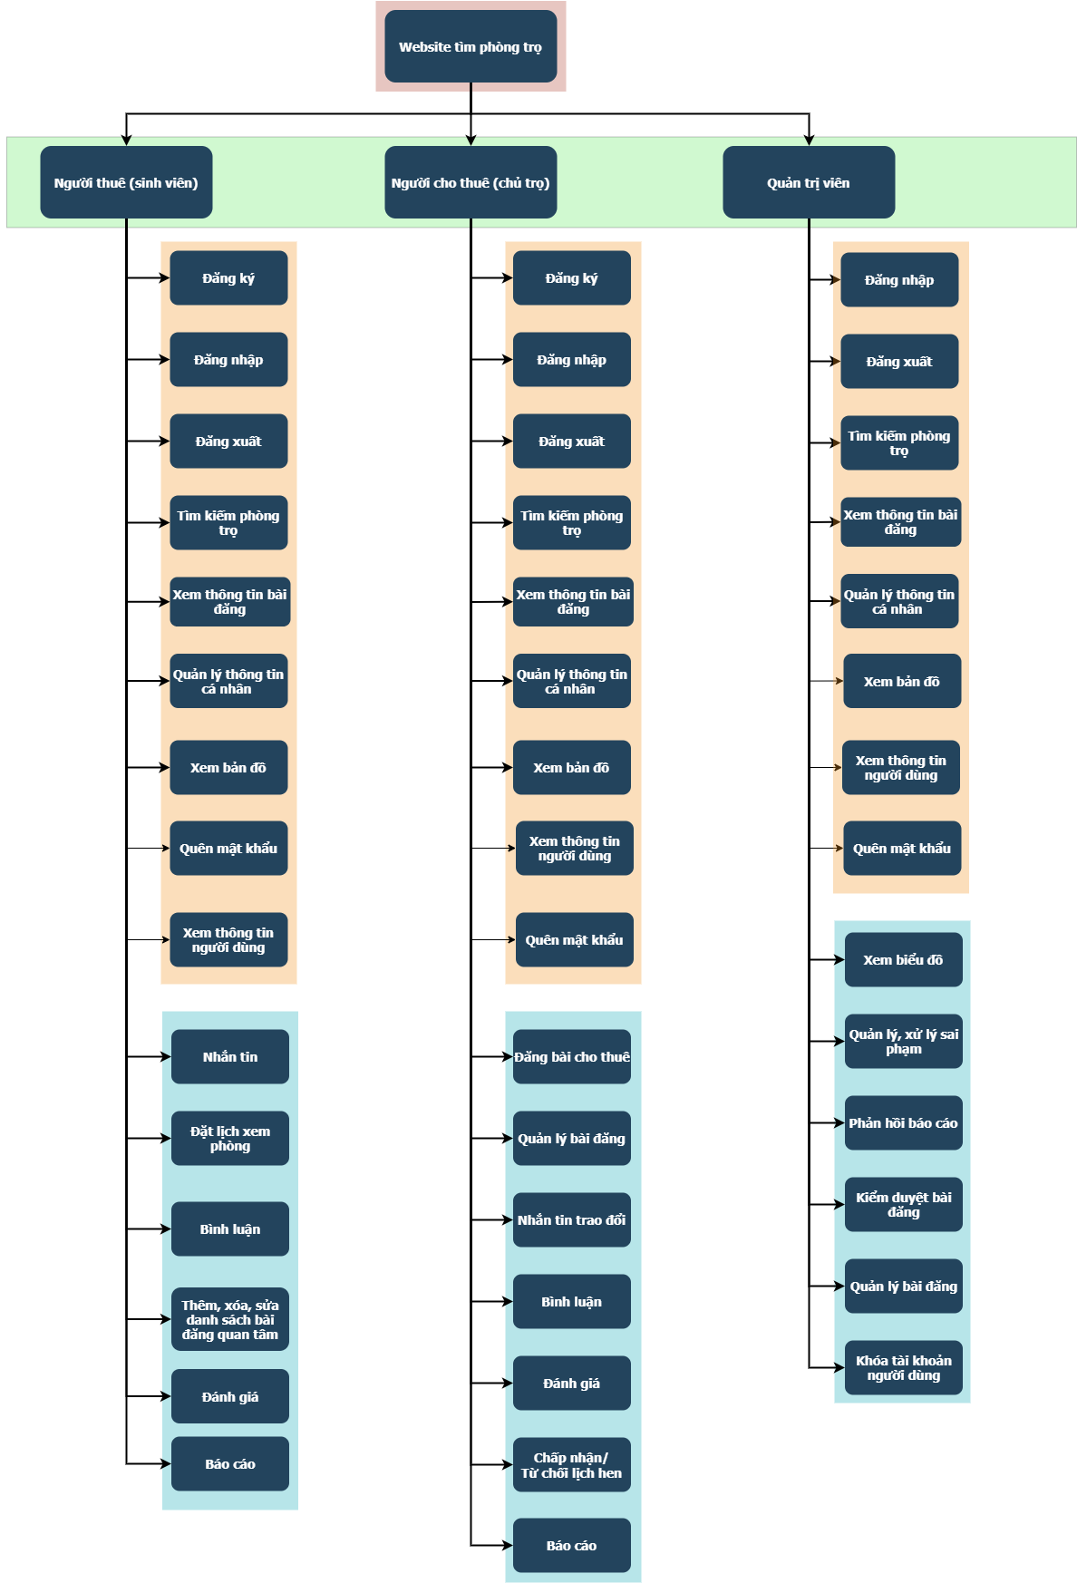

1. **PHÂN TÍCH HỆ THỐNG**
2. **Mô hình Use Case**
   1. **Use Case Diagrams tổng quát**

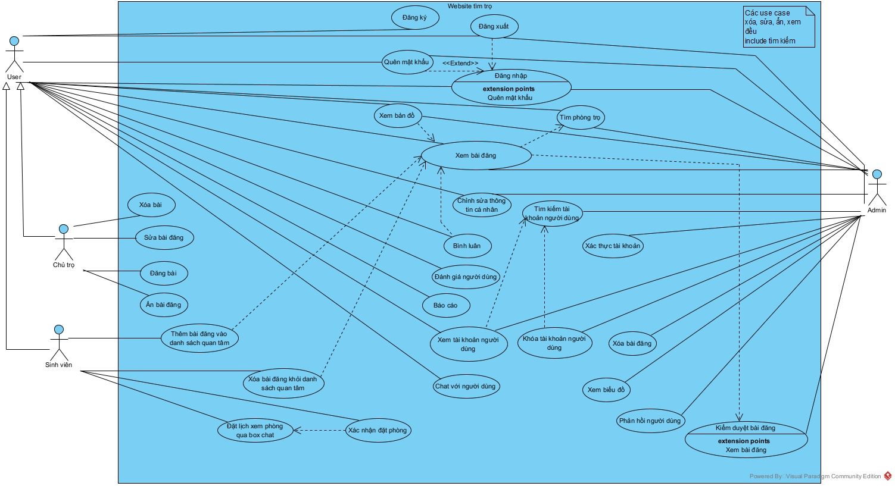

* 1. **Use Case Descriptions, Activity Diagrams**
     1. **Các chức năng chung của người dùng**
        1. **Đăng nhập**

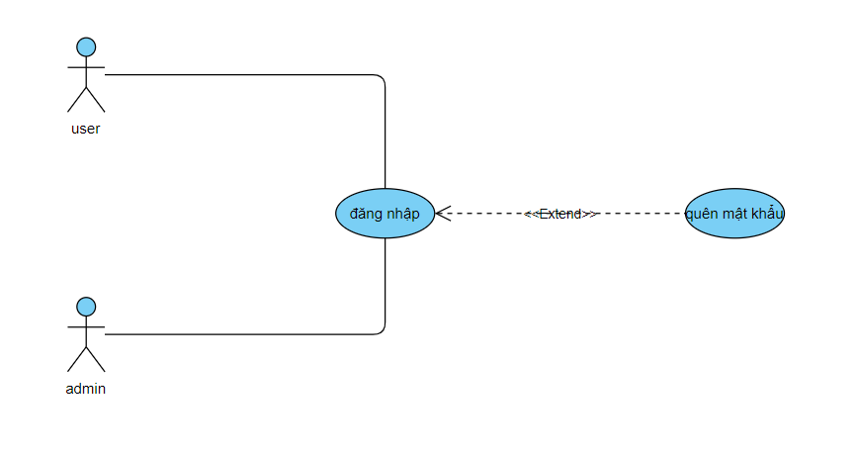

|  |  |  |
| --- | --- | --- |
| Tên Use-Case | Đăng nhập | |
| Mô tả ngắn gọn | Là chức năng cho phép người dùng truy cập vào hệ thống. | |
| Chuỗi sự kiện | Luồng tương tác chính | 1. Hệ thống hiển thị giao diện “Đăng nhập”.  2. Người dùng nhập các thông tin mà giao diện “Đăng nhập” yêu cầu (tên đăng nhập/ mật khẩu) và nhấn nút đăng nhập.  3. Hệ thống gửi yêu cầu đến cơ sở dữ liệu (CSDL), kiểm tra tên đăng nhập và mật khẩu.  3.1. Nếu đăng nhập thành công: hệ thống hiển thị giao diện “Trang chủ”.  3.2. Ngược lại, thông báo sai tên đăng nhập hoặc mật khẩu. yêu cầu nhập lại. |
| Luồng tương tác thay thế | Không có luồng tương tác thay thế. |
| Tiền điều kiện | - Thiết bị của người dùng đã kết nối Internet.  - Người dùng đã đăng ký tài khoản và có tài khoản lưu trong cơ sở dữ liệu. | |
| Hậu điều kiện | Người dùng đăng nhập thành công và truy cập được vào trang chủ của hệ thống. | |
| Các điểm mở rộng | Người dùng nhấn nút quên mật khẩu.  1. Hệ thống chuyển sang giao diện “Quên mật khẩu” | |

* + - 1. **Đăng xuất**

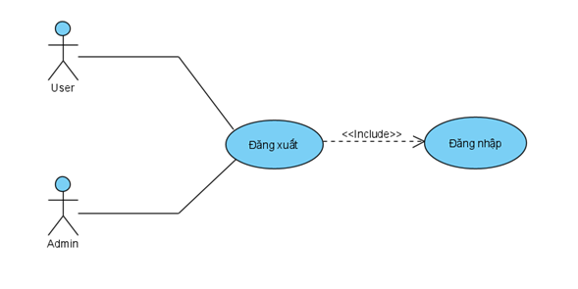

|  |  |  |
| --- | --- | --- |
| Tên Use-Case | Đăng xuất | |
| Mô tả ngắn gọn | Hệ thống cho phép người dùng thoát khỏi phiên làm việc của hệ thống. | |
| Chuỗi sự kiện | Luồng tương tác chính | 1. Người dùng truy cập giao diện setting 2. Người dùng nhấn nút đăng xuất. 3. Hệ thống gửi yêu cầu xác nhận có muốn đăng xuất không?   3.1. Đồng ý đăng xuất, hệ thống xoá toàn bộ dữ liệu session, hiển thị giao diện “Trang đăng nhập” ban đầu.  3.2. Không đồng ý, quay trở lại giao diện setting. |
| Luồng tương tác thay thế | Không có luồng tương tác thay thế ở ca sử dụng này. |
| Các yêu cầu đặc biệt | Không có yêu cầu đặc biệt ở ca sử dụng này. | |
| Tiền điều kiện | - Thiết bị của người dùng đã kết nối Internet.  - Người dùng đã đăng nhập thành công. | |
| Hậu điều kiện | - Người dùng đăng xuất thành công.  - Hệ thống hiển thị giao diện “ Trang đăng nhập”. | |
| Các điểm mở rộng | Không có điểm mở rộng ở ca sử dụng này. | |

* + - 1. **Xem, chỉnh sửa thông tin cá nhân**

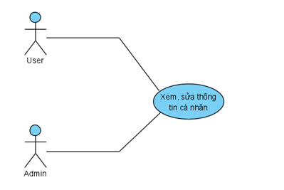

|  |  |  |
| --- | --- | --- |
| Tên Use-Case | Xem, chỉnh sửa thông tin cá nhân | |
| Mô tả ngắn gọn | Người dùng có thể xem, chỉnh sửa các thông tin trong hồ sơ cá nhân. | |
| Chuỗi sự kiện | Luồng tương tác chính | 1. Người dùng truy cập giao diện “Trang cá nhân”.  2. Hệ thống hiển thị giao diện trang cá nhân.  3. Người dùng nhấn chỉnh sửa hồ sơ cá nhân.  4. Hệ thống hiển thị form chỉnh sửa.  5. Người dùng nhập thông tin cần chỉnh sửa và nhấn lưu chỉnh sửa.  6. Hệ thống cập nhật thông tin trong cơ sở dữ liệu và hiển thị dữ liệu mới cho người dùng. |
| Luồng tương tác thay thế | Không có luồng tương tác thay thế ở ca sử dụng này. |
| Các yêu cầu đặc biệt | Không có yêu cầu đặc biệt ở ca sử dụng này | |
| Tiền điều kiện | - Thiết bị của người dùng đã kết nối Internet.  - Người dùng đã đăng nhập thành công. | |
| Hậu điều kiện | Hệ thống cập nhật thông tin trong cơ sở dữ liệu và hiển thị dữ liệu mới cho người dùng. | |
| Các điểm mở rộng | Không có điểm mở rộng ở ca sử dụng này. | |

* + - 1. **Tìm kiếm bài đăng**

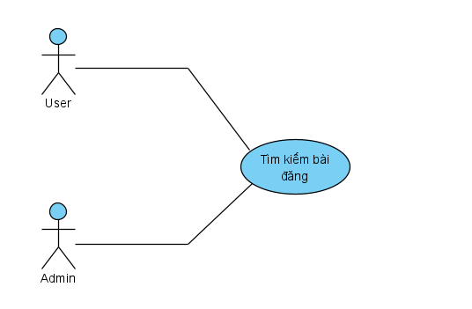

|  |  |  |
| --- | --- | --- |
| Tên Use-Case | Tìm kiếm bài đăng | |
| Mô tả ngắn gọn | Hệ thống hỗ trợ người dùng tìm kiếm phòng trọ theo yêu cầu. | |
| Chuỗi sự kiện | Luồng tương tác chính | * + - 1. Trên trang chủ của website hiển thị giao diện tìm kiếm, người dùng có thể: * Nhập từ khóa tìm kiếm * Nhập địa chỉ tìm kiếm * Chọn số người ở * Chọn hình thức cho thuê (chung chủ/không) * Chọn “Advanced” để thêm các điều kiện tìm kiếm nâng cao như: nội thất, xe bus, wifi, nóng lạnh, khoảng giá, khoảng cách đến trường, ...   + - 1. Người dùng nhấn vào biểu tượng “Search” trên thanh tìm kiếm.       2. Hệ thống lọc yêu cầu tìm kiếm và hiển thị giao diện danh sách bài đăng có chứa thông tin về phòng trọ sát với yêu cầu, nếu không tìm thấy, hệ thống hiển thị “Không tìm thấy kết quả phù hợp” |
| Luồng tương tác thay thế | Không có luồng tương tác thay thế ở ca sử dụng này. |
| Các yêu cầu đặc biệt | Không | |
| Tiền điều kiện | * Thiết bị của người dùng đã kết nối Internet. * Người dùng đã đăng nhập thành công. | |
| Hậu điều kiện | * Hệ thống hiển thị giao diện danh sách phòng trọ sát với yêu cầu của người dùng | |
| Các điểm mở rộng | Không có điểm ở rộng nào trong ca sử dụng này | |

* + - 1. **Xem bài đăng**

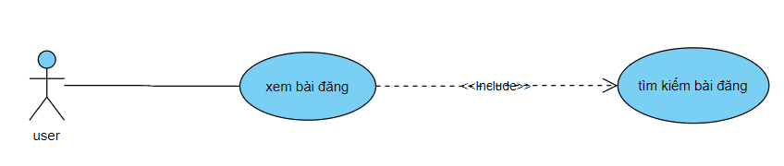

|  |  |  |
| --- | --- | --- |
| Tên Use – Case | Xem bài đăng | |
| Mô tả ngắn gọn | - Hệ thống cho phép người dùng xem các bài đăng về thông tin nhà trọ | |
| Chuỗi sự kiện | Luồng tương tác chính | 1. Sau khi tìm thấy bài đăng muốn xem, người dùng nhấn chọn xem bài đăng mà mình muốn.  2. Hệ thống hiển thị giao diện bài đăng chi tiết bao gồm các thông tin về phòng trọ và chủ phòng trọ. |
| Luồng tương tác thay thế | 1. Hệ thống hiển thị các bài đăng đã được thống kê sẵn và gợi ý cho người dùng.  2. Người dùng nhấn chọn xem bài đăng mà mình muốn.  3. Hệ thống hiển thị giao diện bài đăng chi tiết bao gồm các thông tin về phòng trọ và chủ phòng trọ. |
| Tiền điều kiện | - Thiết bị có kết nối internet  - Người dùng đã đăng nhập vào hệ thống | |
| Hậu điều kiện | - Hệ thống hiển thị đầy đủ thông tin chi tiết của bài đăng mà người dùng chọn xem. | |

* + - 1. **Xem bản đồ**

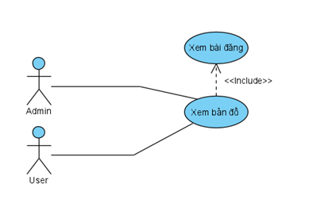

|  |  |  |
| --- | --- | --- |
| Tên Use-Case | Xem bản đồ | |
| Mô tả ngắn gọn | Hệ thống cho phép người dùng, admin xem chi tiết bản đồ được đính kèm trong bài đăng | |
| Chuỗi sự kiện | Luồng tương tác chính | 1. Người dùng vào giao diện xem chi tiết bài đăng  2. Hệ thống hiện thị trang chi tiết của bài đăng bao gồm bản đồ  3. Người dùng lướt xuống xem bản đồ trực tiếp ở phần bản đồ |
| Luồng tương tác thay thế | Không có luồng tương tác thay thế ở ca sử dụng này. |
| Các yêu cầu đặc biệt | Không có yêu cầu đặc biệt ở ca sử dụng này. | |
| Tiền điều kiện | - Thiết bị của người dùng đã kết nối Internet.  - Người dùng đã đăng nhập vào hệ thống.  - Người dùng đang xem bài đăng | |
| Hậu điều kiện | Trang bản đồ được đính kèm trong bài đăng mà người dùng đang xem xuất hiện trong 1 tab mới của trình duyệt | |
| Các điểm mở rộng | Không. | |

* + - 1. **Xem tài khoản người dùng**

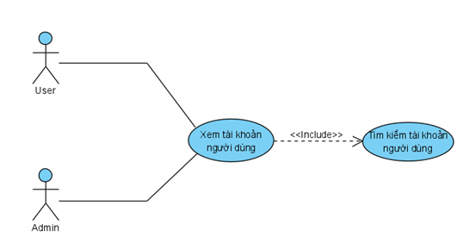

|  |  |  |
| --- | --- | --- |
| Tên use case | Xem tài khoản người dùng | |
| Mô tả ngắn gọn | Hệ thống cho phép người dùng xem thông tin của một tài khoản khác, hoặc admin xem thông tin tài khoản người dùng | |
| Chuỗi sự kiện | Luồng tương  tác chính | 1. Sinh viên nhấn vào “Xem thông tin chủ trọ” khi xem bài viết, chủ trọ nhấn vào avatar của sinh viên trong chatbox hoặc admin nhấn vào xem thông tin người dùng trong trang quản trị ở mục “Quản lý người dùng”.  2. Hệ thống chuyển đến trang cá nhân của người dùng |
| Luồng tương  tác thay thế | Không có luồng tương tác thay thế ở ca sử dụng này. |
| Các yêu cầu đặc biệt | Không có yêu cầu đặc biệt ở ca sử dụng này. | |
| Tiền điều kiện | - Thiết bị của người dùng/admin đã kết nối Internet.  - Người dùng/admin đã đăng nhập thành công.  - Người dùng, admin | |
| Hậu điều kiện | - Người dùng/Admin xem được thông tin về tài khoản muốn xem | |
| Các điểm mở rộng | Chat với người dùng (qua luồng tương tác chính) | |

* + 1. **Các chức năng riêng của từng nhóm**
       1. **Đăng ký**

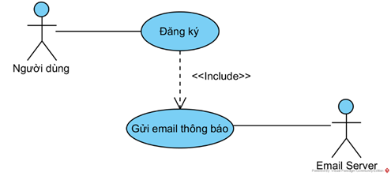

|  |  |  |
| --- | --- | --- |
| Tên Use-case | Đăng ký | |
| Mô tả ngắn gọn | Hệ thống cho phép người dùng đăng ký tài khoản mới | |
| Chuỗi sự kiện | Luồng tương tác chính | 1. Người dùng truy cập Trang đăng ký,đăng nhập.  2. Người dùng click vào đăng ký.  3. Hệ thống hiển thị giao diện đăng ký.  4. Màn hình hiển thị 2 lựa chọn: đăng ký tài khoản dành cho chủ trọ hoặc người thuê.Ở phần đăng ký tài khoản cho chủ trọ có dòng note: “Tài khoản chưa thể đăng tin cho đến khi được kiểm duyệt.”  5. Sau khi người dùng chọn loại tài khoản, hệ thống hiển thị giao diện đăng ký dành cho tài khoản đó.  6. Người dùng nhập các thông tin vào form yêu cầu tùy theo từng loại tài khoản .Sau đó nhấn đăng ký.  7. Hệ thống kiểm tra dữ liệu đăng ký có hợp lệ không.Nếu không hợp lệ quay lại bước 5.  8. Hệ thống kiểm tra tài khoản đăng ký đã tồn tại trong CSDL chưa.Nếu tài khoản đã tồn tại thì hiển thị thông báo đã tồn tại tài khoản.  9. Hệ thống mail gửi mail xác nhận đăng ký đến email đăng ký của người dùng.  10. Khi người dùng xác nhận thì hệ thống tạo tài khoản và lưu vào csdl.  11. Hệ thống hiển thị giao diện “Đăng nhập”. |
|  | Luồng tương tác thay thế | Không có luồng tương tác thay thế ở ca sử dụng này. |
| Các yêu cầu đặc biệt | Không có yêu cầu đặc biệt ở ca sử dụng này. | |
| Tiền điều kiện | * Thiết bị của người dùng đã kết nối Internet. * Người dùng chưa có tài khoản trên hệ thống. | |
| Hậu điều kiện | Một tài khoản mới được tạo ra trong cơ sở dữ liệu với các thông tin được cung cấp bởi người dùng. | |
| Các điểm mở rộng | Người dùng nhập sai thông tin.  Hệ thống hiển thị lại giao diện “Đăng ký”, chỉ ra phần thông tin người dùng nhập sai. | |

* + - 1. **Quên mật khẩu**

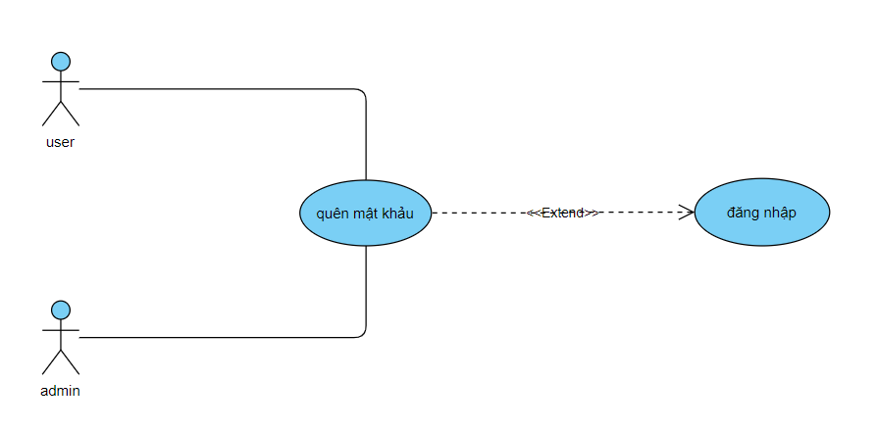

|  |  |  |
| --- | --- | --- |
| Tên Use-Case | Quên mật khẩu | |
| Mô tả ngắn gọn | Hệ thống cho phép người dùng lấy lại mật khẩu. | |
| Chuỗi sự kiện | Luồng tương  tác chính | 1. Người dùng truy cập trang đăng nhập.  2. Người dùng nhấn quên mật khẩu.  3. Hệ thống hiển thị giao diện “Quên mật khẩu”.  4. Người dùng nhập các thông tin tài khoản( username, email) rồi nhấn lấy lại mật khẩu.  5. Hệ thống gửi yêu cầu đến cơ sở dữ liệu (CSDL), kiểm tra tên đăng nhập và email.  6. Nếu sai thông tin, hệ thống thông báo “thông tin tài khoản không hợp lệ, mời nhập lại.”  7. Nếu chính xác, hệ thống sẽ gửi mã OTP về email của người dùng.  8. Người dùng nhập mã OTP đã được cấp vào ô “nhập mã OTP”.  9. Hệ thống kiểm tra mã OTP.  10. Nếu đúng, hiện giao diện nhập mật khẩu mới.  11. Người dùng nhập mật khẩu và nhấn xác nhận để hoàn tất lấy lại mật khẩu. |
| Luồng tương  tác thay thế | Không có luồng tương tác thay thế. |
| Các yêu cầu đặc biệt | Mật khẩu của người dùng được mã hóa. | |
| Tiền điều kiện | - Thiết bị của người dùng đã kết nối Internet.  - Người dùng đã đăng ký tài khoản và có tài khoản lưu trong cơ sở dữ liệu. | |
| Hậu điều kiện | Người dùng lấy lại mật khẩu thành công và truy cập được vào trang chủ của hệ thống. | |

* + - 1. **Đánh giá người dùng**

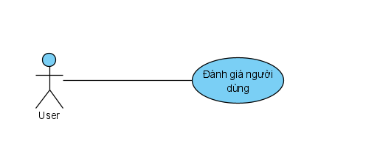

|  |  |  |
| --- | --- | --- |
| Tên Use-Case | Đánh giá người dùng | |
| Mô tả ngắn gọn | Cho phép người dùng đánh giá nhau: chủ trọ đánh giá sinh viên, sinh viên đánh giá chất lượng phòng trọ và chủ trọ. Qua những đánh giá đó, người sử dụng khác sẽ có cái nhìn chân thực để lựa chọn được nhà trọ và người thuê/cho thuê uy tín, tin cậy. Người dùng chỉ được đánh giá 1 lần duy nhất với 1 tài khoản. | |
| Chuỗi sự kiện | Luồng tương tác chính | * + - 1. Người dùng truy cập vào trang cá nhân của tài khoản muốn đánh giá và chọn đánh giá       2. Hệ thống kiểm tra quyền đánh giá của người dùng với tài khoản đó:   2.1. Nếu tài khoản người dùng chưa được cấp quyền đánh giá, hệ thống sẽ hiển thị thông báo “Bạn chưa được cấp quyền đánh giá cho tài khoản này”.  2.2. Ngược lại hệ thống hiển thị form đánh giá.   * + - 1. Người dùng nhập đánh giá, chọn số sao, chọn đánh giá gợi ý và chọn “Gửi”.       2. Hệ thống hiển thị giao diện “Cảm ơn” và lưu đánh giá vào trong CSDL.       3. Hiển thị đánh giá của người dùng lên trang cá nhân của đối tác.       4. Xóa quyền đánh giá của người dùng với tài khoản vừa đánh giá |
| Luồng tương tác thay thế | Không có luồng tương tác thay thế ở ca sử dụng này. |
| Các yêu cầu đặc biệt | Phải nhập tối thiểu 10 ký tự. | |
| Tiền điều kiện | * Thiết bị của người dùng đã kết nối Internet. * Người dùng đã đăng nhập thành công. * Người dùng đã được cấp quyền đánh giá đối tác | |
| Hậu điều kiện | * Người dùng nhận xét thành công. * Đánh giá của người dùng hiển thị trang trang cá nhân của tài khoản được đánh giá. | |
| Các điểm mở rộng | Không có điểm mở rộng ở ca sử dụng này. | |

* + - 1. **Bình luận**

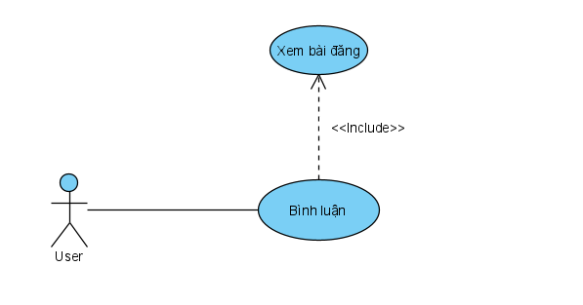

|  |  |  |
| --- | --- | --- |
| Tên Use-Case | Thêm bình luận | |
| Mô tả ngắn gọn | Người dùng bình luận dưới bài viết đang xem. | |
| Chuỗi sự kiện | Luồng tương tác chính | 1. Trong giao diện xem bài đăng, người dùng kéo đến phần bình luận để nhập bình luận. 2. Người dùng nhấn “Bình luận” 3. Hệ thống kiểm tra và hiển thị bình luận lên trên danh sách các bình luận, đồng thời lưu vào trong CSDL. |
| Luồng tương tác thay thế | Không có luồng tương tác thay thế ở ca sử dụng này. |
| Các yêu cầu đặc biệt | Số ký tự phải lớn hơn 3. | |
| Tiền điều kiện | * Thiết bị của người dùng đã kết nối Internet. * Người dùng đã đăng nhập thành công. * Người dùng đang xem bài viết muốn bình luận | |
| Hậu điều kiện | * Bình luận của người dùng được hiển thị và lưu vào trong CSDL. | |
| Các điểm mở rộng | Không có điểm mở rộng ở ca sử dụng này. | |

* + - 1. **Sửa bình luận**

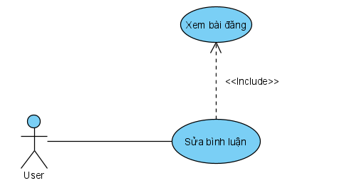

|  |  |  |
| --- | --- | --- |
| Tên Use-Case | Sửa bình luận | |
| Mô tả ngắn gọn | Người dùng sửa bình luận đã đăng dưới bài viết đang xem. | |
| Chuỗi sự kiện | Luồng tương tác chính | 1. Trong giao diện xem bài đăng, người dùng kéo đến phần bình luận, tìm thấy bình luận mình đã đăng và muốn sửa. 2. Người dùng nhấn “Sửa” 3. Hệ thống kiểm tra và hiển thị bình luận lên trên danh sách các bình luận, đồng thời lưu vào trong CSDL. |
| Luồng tương tác thay thế | Không có luồng tương tác thay thế ở ca sử dụng này. |
| Các yêu cầu đặc biệt | Số ký tự phải lớn hơn 3. | |
| Tiền điều kiện | * Thiết bị của người dùng đã kết nối Internet. * Người dùng đã đăng nhập thành công. * Người dùng đang xem bài viết đã bình luận | |
| Hậu điều kiện | * Bình luận của người dùng được sửa, hiển thị và lưu vào trong CSDL. | |
| Các điểm mở rộng | Không có điểm mở rộng ở ca sử dụng này. | |

* + - 1. **Xoá bình luận**

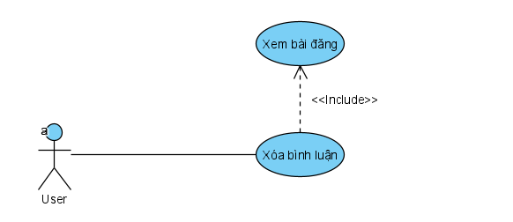

|  |  |  |
| --- | --- | --- |
| Tên Use-Case | Xóa bình luận | |
| Mô tả ngắn gọn | Người dùng xóa bình luận đã đăng dưới bài viết đang xem. | |
| Chuỗi sự kiện | Luồng tương tác chính | 1. Trong giao diện xem bài đăng, người dùng kéo đến phần bình luận, tìm thấy bình luận mình đã đăng và muốn xóa. 2. Người dùng nhấn “Xóa” 3. Hệ thống gửi thông báo xác nhận “Bạn muốn xóa bình luận này?”. 4. Người dùng chọn “Yes” để xóa hoặc chọn “Cancel” để hủy. |
| Luồng tương tác thay thế | Không có luồng tương tác thay thế ở ca sử dụng này. |
| Các yêu cầu đặc biệt | Không. | |
| Tiền điều kiện | * Thiết bị của người dùng đã kết nối Internet. * Người dùng đã đăng nhập thành công. * Người dùng đang xem bài viết đã bình luận | |
| Hậu điều kiện | * Bình luận của người dùng được xóa, trên giao diện hiển thị không con bình luận và dữ liệu lưu trong CSDL được xóa. | |
| Các điểm mở rộng | Không có điểm mở rộng ở ca sử dụng này. | |

* + - 1. **Báo cáo lỗi hệ thống**

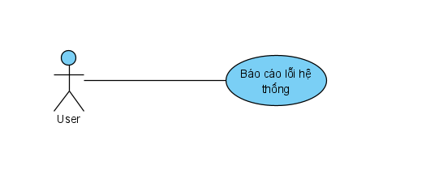

|  |  |  |
| --- | --- | --- |
| Tên Use-Case | Báo cáo lỗi hệ thống | |
| Mô tả ngắn gọn | Cho phép người dùng gửi thông báo cho admin khi phát hiện hệ thống website có lỗi. | |
| Chuỗi sự kiện | Luồng tương  tác chính | 1. Khi phát hiện có lỗi trên web, người dùng nhấn vào mục Help trên thanh menu  2. Hệ thống chuyển sang giao diện “Help”, hiển thị một form để người dùng báo cáo  3. Người dùng nhập thông tin: gồm lỗi gặp phải và mô tả chi tiết và đính kèm ảnh nếu có  4. Người dùng nhấn “Submit”, hệ thống hiển thị một thông báo “Cảm ơn sự phản hồi của bạn. Chúng tôi sẽ phản hồi trong thời gian sớm nhất.” |
| Luồng tương  tác thay thế | Không có luồng tương tác thay thế ở ca sử dụng này. |
| Các yêu cầu đặc biệt | Các thông tin cần điền không được để trống. | |
| Tiền điều kiện | - Thiết bị của người dùng đã kết nối Internet.  - Người dùng đã đăng nhập vào hệ thống. | |
| Hậu điều kiện | Báo cáo được gửi thành công, trên giao diện admin tại mục phản hồi người dùng hiển thị thông báo về phản hồi vừa được người dùng gửi. | |
| Các điểm mở rộng | Không có điểm mở rộng nào trong ca sử dụng này. | |

* + - 1. **Báo cáo bài đăng**

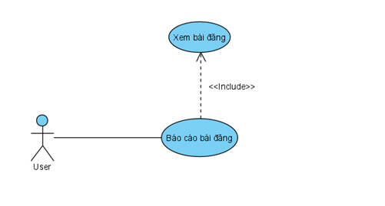

|  |  |  |
| --- | --- | --- |
| Tên Use-Case | Báo cáo bài đăng | |
| Mô tả ngắn gọn | Khi xem bài đăng, nếu phát hiện bài đăng vi phạm quy định của website, người dùng kéo xuống cuối bài đăng và chọn báo cáo để báo cáo bài đăng | |
| Chuỗi sự kiện | Luồng tương  tác chính | 1. Người dùng kéo xuống cuối bài đăng muốn báo cáo, ở đó người dùng nhấn vào “Báo cáo bài đăng”  2. Hệ thống chuyển sang giao diện báo cáo bài đăng  3. Người dùng chọn thẻ miêu tả tương ứng: “Bài đăng trùng lặp”, “Lừa đảo”, …  4. Người dùng nhập mô tả chi tiết và gửi ảnh nếu có thể.  5. Người dùng nhấn “Submit” để gửi báo cáo, hệ thống hiển thị một thông báo “Cảm ơn sự phản hồi của bạn. Chúng tôi sẽ phản hồi trong thời gian sớm nhất.” |
| Luồng tương  tác thay thế | Không có luồng tương tác thay thế ở ca sử dụng này. |
| Các yêu cầu đặc biệt | Các thông tin cần điền không được để trống. | |
| Tiền điều kiện | - Thiết bị của người dùng đã kết nối Internet.  - Người dùng đã đăng nhập vào hệ thống. | |
| Hậu điều kiện | Báo cáo được gửi thành công, trên giao diện admin tại mục phản hồi người dùng hiển thị thông báo về phản hồi vừa được người dùng gửi. | |
| Các điểm mở rộng | Không có điểm mở rộng nào trong ca sử dụng này. | |

* + - 1. **Báo cáo người dùng**

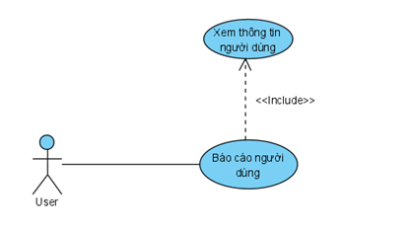

|  |  |  |
| --- | --- | --- |
| Tên Use-Case | Báo cáo người dùng | |
| Mô tả ngắn gọn | Khi nghi ngờ một tài khoản vi phạm quy định của website, người dùng gửi một thông báo cho admin về trường hợp đó. | |
| Chuỗi sự kiện | Luồng tương tác chính | 1. Trên trang cá nhân của tài khoản vi phạm, người dùng chọn báo cáo  2. Hệ thống hiển thị 1 form báo cáo  3. Người dùng chọn thẻ mô tả và nhập mô tả chi tiết kèm theo hình ảnh nếu có  4. Người dùng nhấn “Submit”, hệ thống hiển thị một thông báo “Cảm ơn sự phản hồi của bạn. Chúng tôi sẽ phản hồi trong thời gian sớm nhất.” |
| Luồng tương tác thay thế | Không có luồng tương tác thay thế ở ca sử dụng này. |
| Các yêu cầu đặc biệt | Không có yêu cầu đặc biệt ở ca sử dụng này. | |
| Tiền điều kiện | - Thiết bị của người dùng đã kết nối Internet.  - Người dùng đã đăng nhập vào hệ thống. | |
| Hậu điều kiện | Báo cáo được gửi thành công, trên giao diện admin tại mục phản hồi người dùng hiển thị thông báo về phản hồi vừa được người dùng gửi. | |
| Các điểm mở rộng | Không có điểm mở rộng nào trong ca sử dụng này. | |

* + - 1. **Xác nhận đặt phòng**

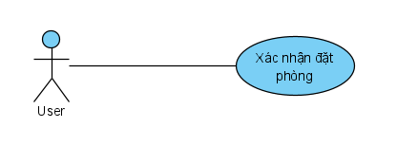

|  |  |  |
| --- | --- | --- |
| Tên Use-Case | Xác nhận đặt phòng | |
| Mô tả ngắn gọn | Sau khi người thuê đặt lịch xem phòng, hệ thống sẽ lưu trữ dữ liệu vào CSDL và đến 21h cùng ngày xem phòng, hệ thống sẽ gửi thông báo xác nhận đặt phòng đến người thuê, người thuê cần nhập id phòng mà chủ trọ cung cấp để xác nhận. Sau khi xác nhận thành công, họ có thể đánh giá đối phương. | |
| Chuỗi sự kiện | Luồng tương tác chính | 1. Người thuê chọn phòng trọ trong list bài đăng mà người thuê đã đặt lịch xem phòng trong ngày hôm đó. 2. Người thuê xác nhận khi nhận được thông báo bằng cách nhập mã phòng mà chủ trọ cung cấp. 3. Người dùng chọn “Xác nhận”, hệ thống kiểm tra, nếu mã nhập sai, hiển thị thông báo mã nhập sai và quay lại bước 2. 4. Hệ thống cấp quyền đánh giá cho cả 2 người. 5. Hệ thống gửi thông báo cho chủ trọ. |
| Luồng tương tác thay thế | Không có luồng tương tác thay thế ở ca sử dụng này. |
| Các yêu cầu đặc biệt | Không có yêu cầu đặc biệt ở ca sử dụng này. | |
| Tiền điều kiện | * Thiết bị của người dùng đã kết nối Internet. * Người dùng đã đăng nhập thành công. * Người dùng được/đã được đặt lịch xem phòng. * Ngày gửi thông báo trùng ngày xem phòng | |
| Hậu điều kiện | * Người dùng đã xác nhận thành công. * Hệ thống cấp quyền đánh giá nếu người thuê xác nhận thành công. * Bài đăng sẽ tự động bị ẩn. | |
| Các điểm mở rộng | 1. Người thuê chọn “Không có đối tượng nào trong danh sách” => Kết thúc use case 2. Gửi thông báo nhưng người dùng không để ý hoặc không xác nhận    1. Thông báo sẽ được gửi lại vào 21h hai ngày tiếp theo.    2. Quay lại bước 2 tại luồng tương tác chính. 3. Gửi form đánh giá dịch vụ website    1. Nếu người dùng chưa từng đánh giá website, hệ thống sẽ gửi 1 form đánh giá ngay sau khi người dùng thực hiện xác nhận đặt phòng thành công.    2. Người dùng nhập đánh giá, chọn số sao tương ứng, chọn 1 số đánh giá gợi ý nhanh.    3. Người dùng nhấn “Gửi” để gửi đánh giá, nhấn “Để sau” để kết thúc phiên làm việc | |

* + - 1. **Chat với người dùng**

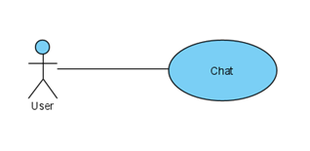

|  |  |  |
| --- | --- | --- |
| Tên Use-Case | Nhắn tin | |
| Mô tả ngắn gọn | Hệ thống hỗ trợ người cho thuê và người đi thuê trao đổi thông tin với nhau dễ dàng hơn mà không cần thoát ra khỏi ứng dụng. | |
| Chuỗi sự kiện | Luồng tương tác chính | 1. Người dùng truy cập trang cá nhân của đối tượng muốn nhắn tin.  2. Hệ thống hiển thị trang cá nhân của đối tượng đó.  3. Người dùng nhấn vào khung chatbox, nhập nội dung tin nhắn và nhấn gửi  4. Hệ thống lưu tin nhắn vào cơ sở dữ liệu và gửi đến người đối tượng. |
| Luồng tương tác thay thế | Không có luồng tương tác thay thế ở ca sử dụng này. |
| Các yêu cầu đặc biệt | Không có yêu cầu đặc biệt ở ca sử dụng này | |
| Tiền điều kiện | - Thiết bị của người dùng đã kết nối Internet.  - Người dùng đã đăng nhập thành công. | |
| Hậu điều kiện | Người dùng nhận được tin nhắn gửi đến. | |
| Các điểm mở rộng | Không có điểm mở rộng ở ca sử dụng này. | |

* + - 1. **Xóa bài đăng (chủ trọ)**

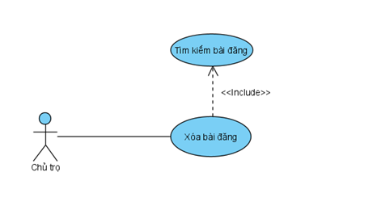

|  |  |  |
| --- | --- | --- |
| Tên Use – Case | Chủ trọ xóa bài đăng của mình. | |
| Mô tả ngắn gọn | Cho phép các chủ nhà trọ xóa các bài đăng mà đã từng đăng trước đó. | |
| Chuỗi sự kiện | Luồng tương tác chính | 1. Truy cập giao diện Trang chủ.  2. Trên giao diện của chủ trọ Click vào “**Phòng trọ của tôi**”.  3. Màn hình hiển thị ra các phòng trọ mà chủ trọ đã đăng và đã có sự phê duyệt. Trên thanh tìm kiếm, nhập tên phòng trọ cần xóa và ấn tìm kiếm. Màn hình hiển thị bài đăng cần tìm,click vào phòng trọ đó và chọn ”**xóa**”.  4. Hệ thống web hiển thị Form thông báo “Bạn có chắc chắn muốn xóa bài đăng?” Yes / No.  4.1 Nếu Yes, bài đăng đó sẽ được xóa.  4.2 Nếu No, màn hình hiển thị giao diện bài đăng đó (bài đăng không được xóa). |
| Luồng tương tác thay thế | Không |
| Tiền điều kiện | - Thiết bị sử dụng có kết nối internet  - Chủ trọ đã đăng nhập vào tài khoản thành công.  - Chủ trọ đã đăng bài thành công. | |
| Hậu điều kiện | - Nếu bài đăng được xóa thành công, trên danh sách các bài đăng mà chủ trọ từng đăng biến mất bài đăng đã vừa xóa.  - Hệ thống xóa dữ liệu liên quan đến bài đăng trong CSDL. | |
| Các phần mở rộng | Nếu bài đăng mà người dùng cần tìm để xóa không tìm thấy thì màn hình sẽ hiển thị “Không tìm thấy bài đăng phù hợp”. | |

* + - 1. **Ẩn bài đăng**

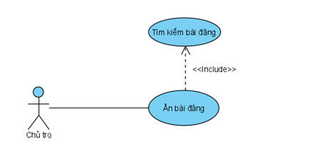

|  |  |  |
| --- | --- | --- |
| Tên Use – Case | Chủ trọ ẩn bài đăng của mình. | |
| Mô tả ngắn gọn | Cho phép các chủ nhà trọ ẩn các bài đăng mà đã từng đăng trước đó. | |
| Chuỗi sự kiện | Luồng tương tác chính | 1. Truy cập giao diện Trang chủ.  2. Trên giao diện của chủ trọ Click vào “**Phòng trọ của tôi**”.  3. Màn hình hiển thị ra các phòng trọ mà chủ trọ đã đăng và đã có sự phê duyệt.Trên thanh tìm kiếm ,nhập tên phòng trọ cần ẩn và ấn tìm kiếm. Màn hình hiển thị bài đăng cần tìm,click vào phòng trọ đó và chọn ”**ẩn**”.  4. Hệ thống web hiển thị Form thông báo “Bạn có chắc chắn muốn ẩn bài đăng?” Yes / No.  4.1 Nếu Yes, bài đăng đó sẽ được ẩn.  4.2 Nếu No, hiển thị giao diện bài đăng đó (bài đăng không được ẩn). |
| Luồng tương tác thay thế | Không |
| Tiền điều kiện | - Thiết bị sử dụng có kết nối internet  - Chủ trọ đã đăng nhập vào tài khoản thành công  - Chủ trọ đã đăng bài thành công. | |
| Hậu điều kiện | - Nếu bài đăng được ẩn thành công, trên danh sách các bài đăng mà chủ trọ từng đăng người thuê trọ không nhìn thấy bài đăng đã vừa ẩn . | |
| Các phần mở rộng | Nếu bài đăng mà người dùng cần tìm để ẩn không tìm thấy thì màn hình sẽ hiển thị “Không tìm thấy bài đăng phù hợp”. | |

* + - 1. **Sửa bài đăng**

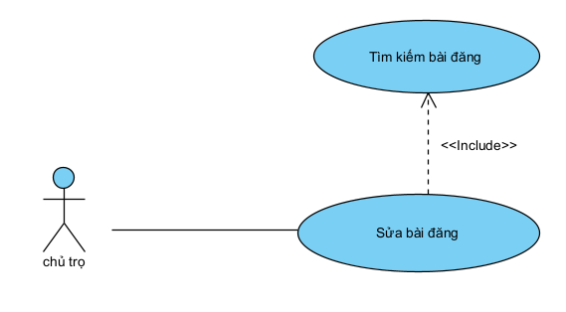

|  |  |  |
| --- | --- | --- |
| Tên Use – Case | Chủ trọ sửa bài đăng của mình. | |
| Mô tả ngắn gọn | Cho phép các chủ nhà trọ sửa các bài đăng mà đã từng đăng trước đó. | |
| Chuỗi sự kiện | Luồng tương tác chính | 1.     Truy cập giao diện Trang chủ.  2.     Trên giao diện của chủ trọ Click vào “**Phòng trọ của tôi**”.  3.     Màn hình hiển thị ra các phòng trọ mà chủ trọ đã đăng và đã có sự phê duyệt.Trên thanh tìm kiếm ,nhập tên phòng trọ cần sửa và ấn tìm kiếm. Màn hình hiển thị bài đăng cần tìm,click vào phòng trọ đó và chọn ”**sửa**”.  4.     Hệ thống hiển thị form chỉnh sửa.  5.     Nhập thông tin cần chỉnh sửa.Sau đó nhấn “Lưu chỉnh sửa”.  6.     Hệ thống web hiển thị Form thông báo “Bạn có muốn lưu chỉnh sửa?” Yes / No.  6.1           Nếu Yes, hiển thị thông báo bài đăng đã được sửa và chờ xác nhận của admin.  6.2           Nếu No, quay lại bước 4 (bài đăng không được sửa). |
| Luồng tương tác thay thế | Không |
| Tiền điều kiện | -        Thiết bị sử dụng có kết nối internet  -        Chủ trọ đã đăng nhập vào tài khoản thành công.  -        Chủ trọ đã đăng bài thành công. | |
| Hậu điều kiện | -        Nếu bài đăng được sửa thành công, trên danh sách các bài đăng mà chủ trọ từng đăng , bài đăng vừa sửa đã được chỉnh sửa thông tin.  -        Hệ thống sửa dữ liệu liên quan đến bài đăng trong CSDL. | |
| Các phần mở rộng | Nếu bài đăng mà người dùng cần tìm để sửa không tìm thấy thì màn hình sẽ hiển thị “Không tìm thấy bài đăng phù hợp”.  Nếu bài đăng sau khi sửa vi phạm nguyên tắc của website  -        Hệ thống gửi thông báo vi phạm đến chủ trọ  -        Chủ trọ nhấn vào “Sửa lại bài đăng” trên thông báo để sửa bài hoặc nhấn vào “Tôi đã hiểu”  -        Nếu chủ trọ nhấn “Sửa lại bài đăng”, quay lại bước 3 trong luồng tương tác chính, nếu chủ trọ nhấn “Tôi đã hiểu”, việc sửa bài đăng không thành công. | |

* + - 1. **Đăng phòng**

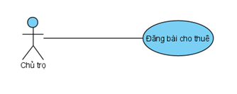

|  |  |  |
| --- | --- | --- |
| Tên Use - Case | Đăng phòng | |
| Mô tả ngắn gọn | Hệ thống cho phép người cho thuê trọ đăng tải thông tin về phòng trọ của mình | |
| Chuỗi sự kiện | Luồng tương tác chính | 1. Người cho thuê trọ chọn chức năng “Đăng phòng”.  2. Hệ thống hiển thị giao diện đăng phòng.  3. Người cho thuê trọ nhập dữ liệu và nhập thêm mô tả nếu có.  4. Hệ thống kiểm tra thông tin và lưu vào cơ sở dữ liệu.  5. Hệ thống thông báo “Bài đăng của bạn sẽ sớm được đăng nếu không có sai phạm” và lưu thông tin vào cơ sở dữ liệu để chờ quản trị viên xác nhận  6. Sau khi được xác nhận thì bài đăng sẽ được hiển thị trên hệ thống. |
| Luồng tương tác thay thế | Không |
| Tiền điều kiện | - Phải đăng ít nhất 4 hình ảnh và tối đa 10 hình ảnh về phòng trọ.  - Người dùng đã đăng nhập thành công | |
| Hậu điều kiện | Bài đăng hiển thị công khai trên trang chủ của người cho thuê và hệ thống đúng như thông tin đã lưu khi được người muốn thuê phòng tìm kiếm. | |
| Các điểm mở rộng | - Nhập thiếu thông tin:  · Hệ thống thông báo lỗi và yêu cầu người cho thuê bổ sung thông tin thiếu.  · Người cho thuê nhập thông tin và tiếp tục các bước sau. | |

* + - 1. **Đặt lịch xem phòng qua boxchat**

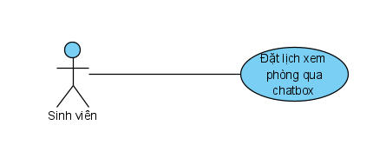

|  |  |  |
| --- | --- | --- |
| Tên Use-Case | Đặt lịch xem phòng qua boxchat | |
| Mô tả ngắn gọn | Cho phép sinh viên đặt lịch xem phòng thông qua boxchat | |
| Chuỗi sự kiện | Luồng tương tác chính | 1. Sau khi đã tìm hiểu về bài đăng và cảm thấy ưng ý, trên giao diện của boxchat, người thuê click vào “Đặt lịch hẹn” để đặt lịch xem phòng  2. Một popup hiện ra để người thuê chọn thời gian đặt lịch hẹn  3. Người thuê chọn thời gian xem phòng (giờ, ngày, tháng, năm) và nhấn “Đặt lịch”  3.1 Nếu thời gian không hợp lệ, hệ thống hiển thị thông báo không hợp lệ trên popup , người dùng phải chọn lại thời gian  3.2 Nếu thời gian hợp lệ, chuyển sang bước tiếp theo  4. Hệ thống gửi thông báo đến người cho thuê để xác nhận có chắc chắn chọn lịch không.  4.1 Nếu người thuê chọn ‘Đồng ý’, hệ thống lưu lịch vào cơ sở dữ liệu  4.2 Nếu người thuê chọn ‘Hủy’ thì kết thúc, quay lại giao diện box chat.  5. Hệ thống gửi thông báo đến cho chủ trọ về việc có người muốn thuê trọ để chủ trọ có thể xác nhận muốn cho xem phòng và đặt lịch xem phòng đó hay không.  6. Nếu người cho thuê đồng ý, lịch hẹn được đặt thành công và được thay đổi trạng thái,trên popup hiện ra 1 thông báo ghim lại thời gian đặt lịch hẹn; nếu không, lịch hẹn bị xóa khỏi cơ sở dữ liệu, trên boxchat hiện thông báo lịch đặt không thành công do chủ trọ không đồng ý. |
| Luồng tương tác thay thế | Không có luồng tương tác thay thế ở ca sử dụng này. |
| Các yêu cầu đặc biệt | Thời gian đặt lịch hẹn không được nhỏ hơn thời gian người dùng tiến hành use case | |
| Tiền điều kiện | - Thiết bị của người dùng đã kết nối Internet.  - Người dùng đã có tài khoản thường và đăng nhập thành công. | |
| Hậu điều kiện | - Khi quá ngày đặt lịch hẹn, trên chatbox sẽ tự động biến mất thời gian đặt lịch hẹn | |
| Các điểm mở rộng | Không có điểm mở rộng ở ca sử dụng này. | |

* + - 1. **Thêm bài đăng vào danh sách quan tâm**

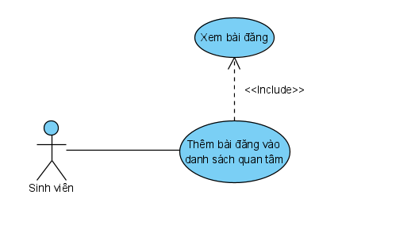

|  |  |  |
| --- | --- | --- |
| Tên Use - Case | Quan tâm bài đăng | |
| Mô tả ngắn gọn | Hệ thống cho phép người dùng thêm vào danh sách quan tâm để lưu lại những phòng mà người dùng để ý tới. | |
| Chuỗi sự kiện | Luồng tương tác chính | 1. Từ trang chủ người dùng xem bài đăng  2. Có 2 trường hợp xảy ra  2.1 Nếu người dùng muốn quan tâm, người dùng bấm vào mục “quan tâm” hiển thị ở mỗi bài đăng. Chuyển đến bước 3.  2.2 Nếu người dùng không quan tâm, bấm “Quay lại trang chủ”, hệ thống hiển thị giao diện trang chủ.  3. Hệ thống sẽ tự động thêm phòng đó vào mục danh sách quan tâm |
| Luồng tương tác thay thế | Không |
| Tiền điều kiện | - Người dùng đã đăng nhập thành công | |
| Hậu điều kiện | - Phòng phải được thêm vào danh sách quan tâm | |
| Các điểm mở rộng | Không | |

* + - 1. **Xóa bài đăng khỏi danh sách quan tâm**

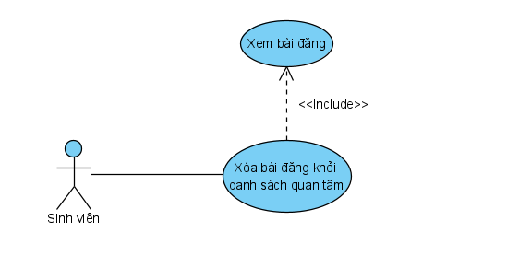

|  |  |  |
| --- | --- | --- |
| Tên Use – Case | Xóa bài đăng khỏi danh sách quan tâm | |
| Mô tả ngắn gọn | Hệ thống cho phép người dùng xóa bài đăng trong danh sách quan tâm của người dùng | |
| Chuỗi sự kiện | Luồng tương tác chính | 1. Người dùng chọn vào mục danh sách quan tâm ở trang chủ  2. Hiện ra giao diện danh sách mà người dùng đã quan tâm.  3. Người dùng bấm nút ‘Bỏ quan tâm’ ở mỗi bài đăng hiện ra ở danh sách  4. Bài đăng sẽ được loại bỏ ở danh sách |
| Luồng tương tác thay thế | 1. Người dùng thực bấm nút ‘Xem’ cạnh mỗi bài đăng có trong danh sách quan tâm của mình  2. Người dùng bấm ‘Bỏ quan tâm’ tại giao diện xem bài đăng chi tiết.  3. Bài đăng sẽ được loại bỏ ở danh sách quan tâm của người dùng |
| Tiền điều kiện | - Người dùng đã đăng nhập thành công | |
| Hậu điều kiện | - Phòng phải được xóa khỏi danh sách quan tâm | |
| Các điểm mở rộng | Không | |

* + - 1. **Kiểm tra sai phạm người dùng**

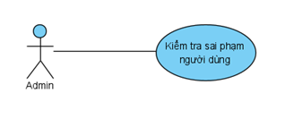

|  |  |  |
| --- | --- | --- |
| Tên Use-Case | Kiểm tra sai phạm người dùng | |
| Mô tả ngắn gọn | Admin có thể xem và xử lý những sai phạm người dùng | |
| Chuỗi sự kiện | Luồng tương tác chính | 1. Hệ thống hiển thị giao diện danh sách hồ sơ những người sở hữu quá 3 bài đăng bị báo cáo đúng và những người báo cáo sai quá 3 lần, được sắp xếp từ mới đến cũ.  2. Admin chọn 1 hồ sơ để xem chi tiết.  3. Hệ thống hiển thị nội dung sai phạm sẽ được liệt kê ở đầu giao diện hồ sơ, kèm theo liên kết đến bài đăng bị báo cáo hoặc những nội dung mà người đó đã báo cáo sai.  4. Admin tiến hành xác minh độ chính xác của báo cáo và xử lý.  5. Sau khi xử lý,Admin gửi thông báo cho User |
| Luồng tương tác thay thế | Nếu User sai phạm quá 3 lần thì Admin thực hiện khóa tài khoản 1 tuần. |
| Tiền điều kiện | - Thiết bị của người dùng đã kết nối Internet.  - Người dùng đã đăng nhập thành công.  - Tài khoản admin đã được trao quyền quản lý. | |
| Hậu điều kiện | - Sai phạm được xử lý.  - Các phím thao tác hiển thị đầy đủ. | |
| Các điểm mở rộng | Không. | |

* + - 1. **Kiểm tra sai phạm bài đăng**

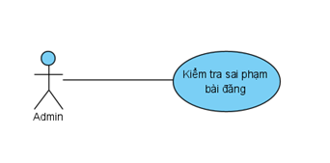

|  |  |  |
| --- | --- | --- |
| Tên Use-Case | Kiểm tra sai phạm bài đăng | |
| Mô tả ngắn gọn | Admin có thể xem và xử lý những sai phạm bài đăng đã bị báo cáo | |
| Chuỗi sự kiện | Luồng tương tác chính | Từ mục quản lý sai phạm trên menu chính của phần mềm, admin chọn xem sai phạm bài đăng:  1. Hệ thống sẽ hiển thị giao diện danh sách bài đăng có sai phạm, được sắp xếp từ mới đến cũ  2. Admin chọn 1 bài đăng để xem chi tiết.  3. Hệ thống hiển thị nội dung sai phạm sẽ được liệt kê ở đầu giao diện bài đăng, kèm theo tên người báo cáo và thời gian báo cáo.  4. Admin sẽ tiến hành xác minh độ chính xác của báo cáo và xử lý.  5. Sau khi xử lý, Admin gửi thông báo cho User. |
| Luồng tương tác thay thế | Nếu User sai phạm quá 3 lần thì Admin thực hiện khóa tài chức năng đăng bài 1 tuần. |
| Tiền điều kiện | - Thiết bị của người dùng đã kết nối Internet.  - Người dùng đã đăng nhập thành công.  - Tài khoản admin đã được trao quyền quản lý. | |
| Hậu điều kiện | - Sai phạm được xử lý.  - Các phím thao tác hiển thị đầy đủ. | |
| Các điểm mở rộng | Không. | |

* + - 1. **Khoá tài khoản**

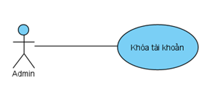

|  |  |  |
| --- | --- | --- |
| Tên Use-Case | Khóa tài khoản | |
| Mô tả ngắn gọn | Admin có thể khóa tài khoản những người vi phạm tùy theo mức độ vi phạm | |
| Chuỗi sự kiện | Luồng tương tác chính | 1. Sau khi xác minh nội dung vi phạm, admin gửi báo cáo đến người dùng. Nếu người dùng không phản hồi hoặc phản hồi chưa có tính xác thực thì Admin ấn “Khóa tài khoản”  2. Hệ thống hiển thị giao diện chọn thời hạn khóa tài khoản.  3. Admin chọn thời hạn rồi chọn “Khóa”  4. Hệ thống hiển thị màn hình xác nhận “Bạn thực sự muốn khóa tài khoản này?”  - Admin chọn “OK” để tiếp tục. Hệ thống hiển thị “Khóa tài khoản thành công”  - Admin chọn “Hủy” để hủy thao tác. Hệ thống quay lại hiển thị giao diện hồ sơ trước đó. |
| Luồng tương tác thay thế | Nếu User phản hồi có tính xác thực thì Admin hủy báo cáo. |
| Tiền điều kiện | - Thiết bị của người dùng đã kết nối Internet.  - Người dùng đã đăng nhập thành công.  - Tài khoản admin đã được trao quyền quản lý. | |
| Hậu điều kiện | - Hệ thống hiển thị giao diện hồ sơ người dùng.  - Tài khoản người dùng bị khóa theo yêu cầu. | |
| Các điểm mở rộng | Không. | |

* + - 1. **Xoá bài đăng**

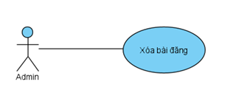

|  |  |  |
| --- | --- | --- |
| Tên Use-Case | Xóa bài đăng | |
| Mô tả ngắn gọn | Hệ thống cho phép admin xóa bài đăng trong trường hợp bài đăng có sai phạm. | |
| Chuỗi sự kiện | Luồng tương tác chính | 1. Sau khi xác minh nội dung vi phạm, admin chọn “Xóa bài đăng”  2. Hệ thống hiển thị màn hình xác nhận “Bạn thực sự muốn xóa bài đăng này?”  - Admin chọn “Yes” để tiếp tục. Hệ thống hiển thị “Bạn đã xóa bài đăng thành công” và cập nhật vào cơ sở dữ liệu.  - Admin chọn “Hủy” để hủy thao tác. Hệ thống quay lại hiển thị giao diện bài đăng trước đó. |
| Luồng tương tác thay thế | Không. |
| Tiền điều kiện | - Thiết bị của người dùng đã kết nối Internet.  - Người dùng đã đăng nhập thành công.  - Tài khoản admin đã được trao quyền quản lý. | |
| Hậu điều kiện | - Hệ thống hiển thị giao diện bài đăng.  - Admin xử lý sai phạm thành công. | |
| Các điểm mở rộng | Không. | |

* + - 1. **Xoá bình luận**

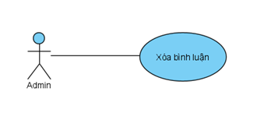

|  |  |  |
| --- | --- | --- |
| Tên Use-Case | Xóa bình luận | |
| Mô tả ngắn gọn | Hệ thống cho phép admin xóa bình luận trong trường hợp bình luận có sai phạm | |
| Chuỗi sự kiện | Luồng tương tác chính | 1. Sau khi xác minh nội dung vi phạm, admin chọn “Xóa bình luận”  2. Hệ thống hiển thị màn hình xác nhận “Bạn thực sự muốn xóa bình luận này?”  - Admin chọn “Yes” để tiếp tục. Hệ thống hiển thị “Bạn đã xóa bình luận thành công” và cập nhật vào cơ sở dữ liệu.  - Admin chọn “Hủy” để hủy thao tác. Hệ thống quay lại hiển thị giao diện bình luận trước đó. |
| Luồng tương tác thay thế | Không. |
| Tiền điều kiện | - Thiết bị của người dùng đã kết nối Internet.  - Người dùng đã đăng nhập thành công.  - Tài khoản admin đã được trao quyền quản lý. | |
| Hậu điều kiện | - Hệ thống hiển thị giao diện bình luận.  - Admin xử lý sai phạm thành công. | |
| Các điểm mở rộng | Không. | |

* + - 1. **Xem biểu đồ**

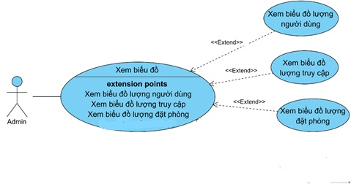

|  |  |  |
| --- | --- | --- |
| Tên Use – Case | Xem biểu đồ | |
| Mô tả ngắn gọn | Hệ thống cho phép admin xem biểu đồ thống kê để quản lý ứng dụng. Gồm:  - Xem biểu đồ lượng người dùng  - Xem biểu đồ lượng truy cập  - Xem biểu đồ lượng đặt phòng | |
| Chuỗi sự kiện | Luồng tương tác chính | 1. Từ trang chủ, admin truy cập giao diện xem biểu đồ.  2. Hệ thống hiển thị các biểu đồ tổng quan.  3. Để xem thêm thông tin về một biểu đồ bất kỳ, admin nhấn chọn biểu đồ đó.  4. Hệ thống hiển thị giao diện chi tiết biểu đồ. |
| Luồng tương tác thay thế | Không |
| Tiền điều kiện | - Admin đã đăng nhập thành công | |
| Hậu điều kiện | - Màn hình hiển thị biểu đồ và thông tin tương ứng | |
| Các điểm mở rộng | Không | |

* + - 1. **Kiểm duyệt bài đăng**

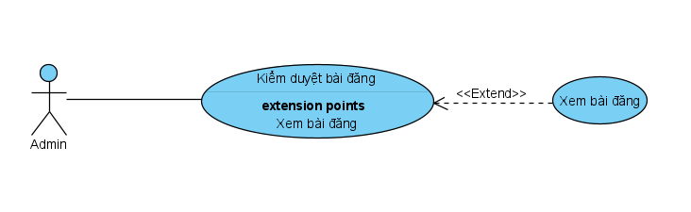

|  |  |  |
| --- | --- | --- |
| Tên Use-Case | Kiểm duyệt bài đăng | |
| Mô tả ngắn gọn | Admin là người có quyền quản lý toàn bộ các tài khoản cũng như bài đăng của người dùng. Trước khi đưa bài đăng của người dùng lên web, Admin sẽ kiểm duyệt bài đăng dựa trên các tiêu chí và luật của web để xem xét liệu có cho đăng bài không. | |
| Chuỗi sự kiện | Luồng tương tác chính | 1. Khi có một người đăng bài trên hệ thống, Admin sẽ nhận được thông báo “Hệ thống vừa nhận được một bài đăng mới!”.  2. Admin click vào thông báo, hệ thống chuyển sang giao diện “Danh sách bài đăng cần kiểm duyệt”.  3. Admin chọn các bài đăng có trong danh sách để xem xét.  4. Sau khi xem xét, có 2 trường hợp xảy ra:  4.1 Bài đăng đủ tiêu chuẩn, admin thực hiện phê duyệt và click vào “Approve”  4.2 Bài đăng chưa đủ tiêu chuẩn, admin thực hiện bác bỏ khỏi danh sách chờ và click vào “Reject”. |
| Luồng tương tác thay thế | Không có luồng tương tác thay thế ở ca sử dụng này. |
| Các yêu cầu đặc biệt | Không có yêu cầu đặc biệt. | |
| Tiền điều kiện | - Admin đăng nhập tài khoản thành công | |
| Hậu điều kiện | - Bài đăng đã được phê duyệt được đẩy lên hệ thống hiển thị của trang web,hệ thống xóa bài đăng khỏi danh sách chờ tài khoản đăng bài nhận được thông báo: “Bài đăng của bạn đã được phê duyệt”.  - Bài đăng không vượt qua vòng kiểm duyệt bị xóa khỏi danh sách chờ kiểm duyệt, tài khoản đăng bài nhận được thông báo: “Bài đăng của bạn đã vi phạm một số nguyên tắc của trang web chúng tôi, vui lòng kiểm tra lại” | |
| Các điểm mở rộng | Không có điểm mở rộng ở ca sử dụng này. | |

* + - 1. **Tìm kiếm người dùng**

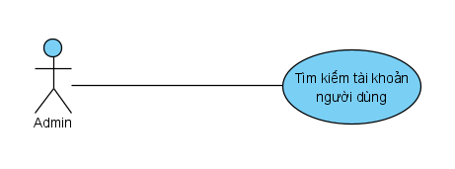

|  |  |  |
| --- | --- | --- |
| Tên Use-Case | Tìm kiếm tài khoản người dùng | |
| Mô tả ngắn gọn | Admin tìm kiếm tài khoản người dùng qua thanh tìm kiếm của trang quản trị tại mục “Quản lý tài khoản người dùng” | |
| Chuỗi sự kiện | Luồng tương tác chính | 1. Trên giao diện quản trị, admin chọn “Quản lý người dùng” trên thanh menu, hệ thống chuyển đến giao diện quản lý người dùng. 2. Admin nhập dữ liệu trên thanh tìm kiếm như tên người dùng, chọn 1 số tùy chọn tìm kiếm nâng cao như: loại tài khoản, giới tính, địa chỉ, … và nhấn “Tìm kiếm” 3. Hệ thống kiểm tra và lọc ra các kết quả tìm kiếm khớp với điều kiện và hiển thị lên màn hình. Nếu không có kết quả nào phù hợp => hiển thị “Không tìm thấy kết quả phù hợp” |
| Luồng tương tác thay thế | Không có luồng tương tác thay thế ở ca sử dụng này. |
| Các yêu cầu đặc biệt | Không có yêu cầu đặc biệt ở ca sử dụng này. | |
| Tiền điều kiện | * Thiết bị của admin đã kết nối Internet. * Admin đã đăng nhập thành công. | |
| Hậu điều kiện | * Trên màn hình hiển thị ra các kết quả tìm kiếm khớp với điều kiện của admin | |
| Các điểm mở rộng | Không có điểm mở rộng ở ca sử dụng này. | |

* + - 1. **Xác thực tài khoản**

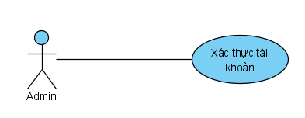

|  |  |  |
| --- | --- | --- |
| Tên Use-Case | Xác thực tài khoản | |
| Mô tả ngắn gọn | Admin xác thực tài khoản cho thuê và cấp quyền đăng bài cho thuê cho tài khoản yêu cầu. | |
| Chuỗi sự kiện | Luồng tương tác chính | 1. Trên giao diện quản trị, QTV chọn “Xác thực tài khoản” trên thanh menu 2. Hệ thống chuyển sang giao diện xác thực tài khoản mà trên đó là danh sách các tài khoản cần xác thực 3. Admin chọn tài khoản cần xác thực 4. Hệ thống hiển thị thông tin tài khoản đăng ký và những thông tin mà người dùng đã điền vào biểu mẫu khi đăng ký tài khoản cho thuê 5. Admin kiểm tra thông tin tài khoản cung cấp dựa trên các quy định của website 6. Nếu như người dùng vi phạm, admin từ chối cấp quyền và chọn các vi phạm mà người dùng mắc phải và gửi thông báo cho người dùng, nếu người dùng hợp lệ, admin chon “Cấp quyền cho thuê cho tài khoản”. 7. Hệ thống cấp quyền cho thuê cho tài khoản và gửi thông báo đăng ký thành công cho người dùng nếu admin chọn “Cấp quyền cho thuê cho tài khoản”. |
| Luồng tương tác thay thế | Không có luồng tương tác thay thế ở ca sử dụng này. |
| Các yêu cầu đặc biệt | Không có yêu cầu đặc biệt ở ca sử dụng này. | |
| Tiền điều kiện | * Thiết bị của admin đã kết nối Internet. * Admin đã đăng nhập thành công. | |
| Hậu điều kiện | * Tài khoản đăng ký được cấp quyền cho thuê và hệ thống gửi thông báo cho bên đăng ký nếu hợp lệ, ngược lại gửi thông báo vi phạm cho người dùng nếu bị từ chối | |
| Các điểm mở rộng | Không có điểm mở rộng ở ca sử dụng này. | |

1. **Activity Diagram**
   1. **Các chức năng chung của người dùng**
      1. **Đăng nhập**

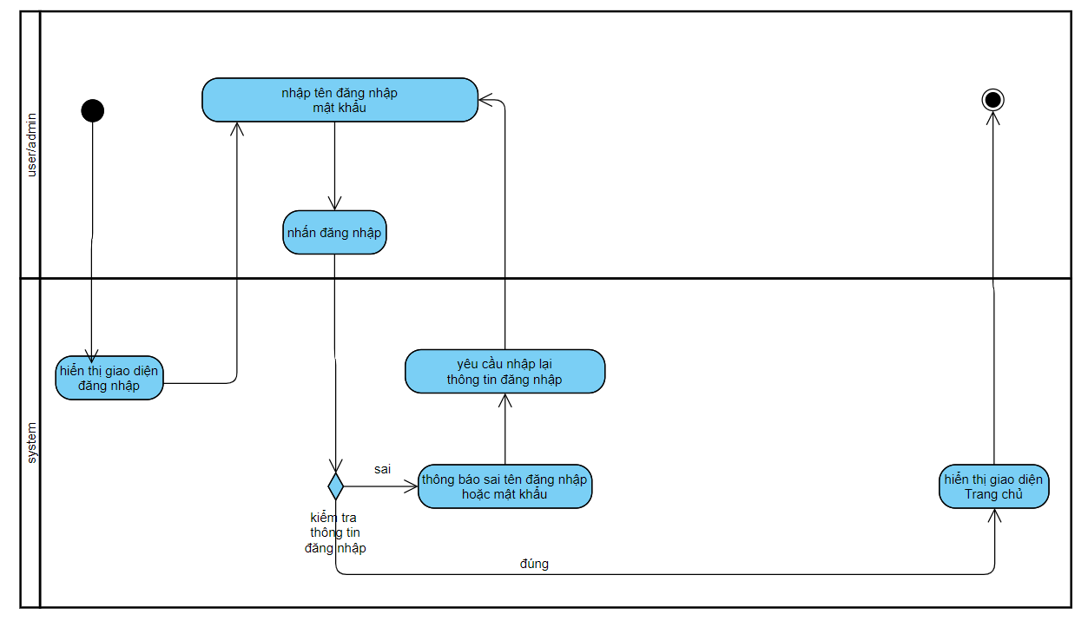

* + 1. **Đăng xuất**

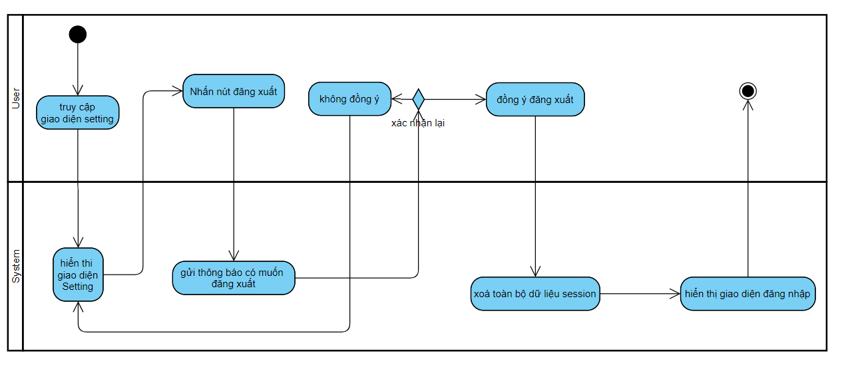

* + 1. **Xem, chỉnh sửa thông tin cá nhân**

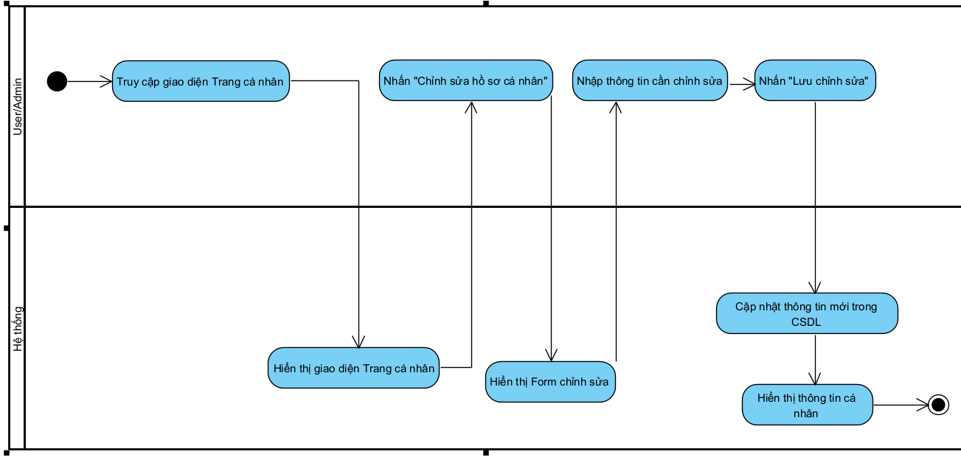

* + 1. **Tìm kiếm bài đăng**

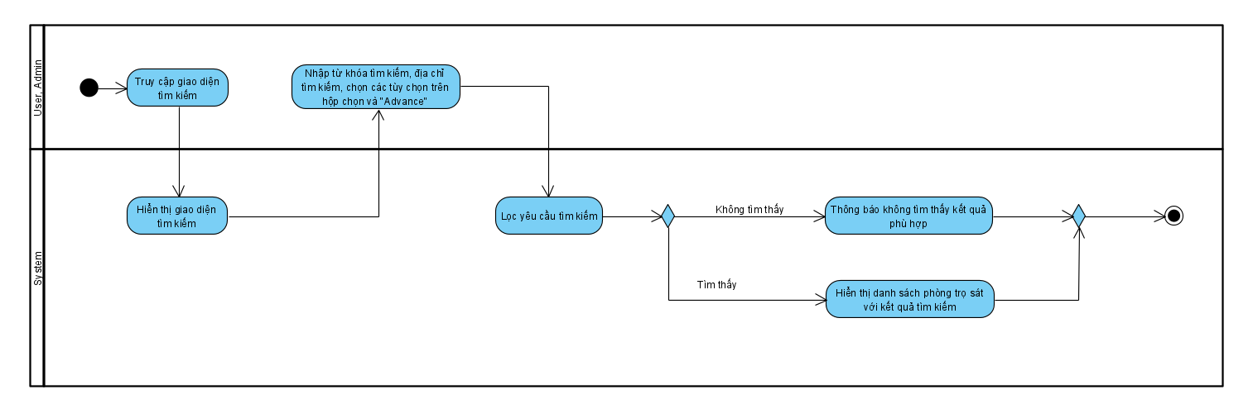

* + 1. **Xem bài đăng**

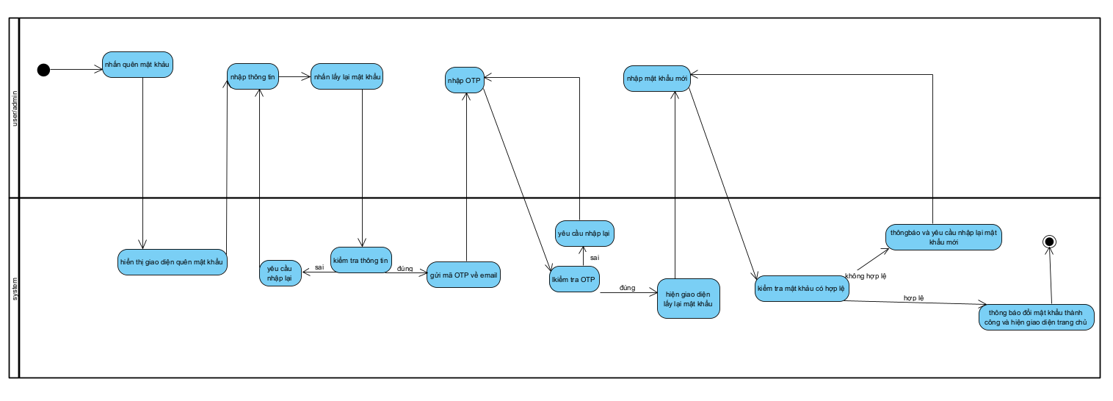

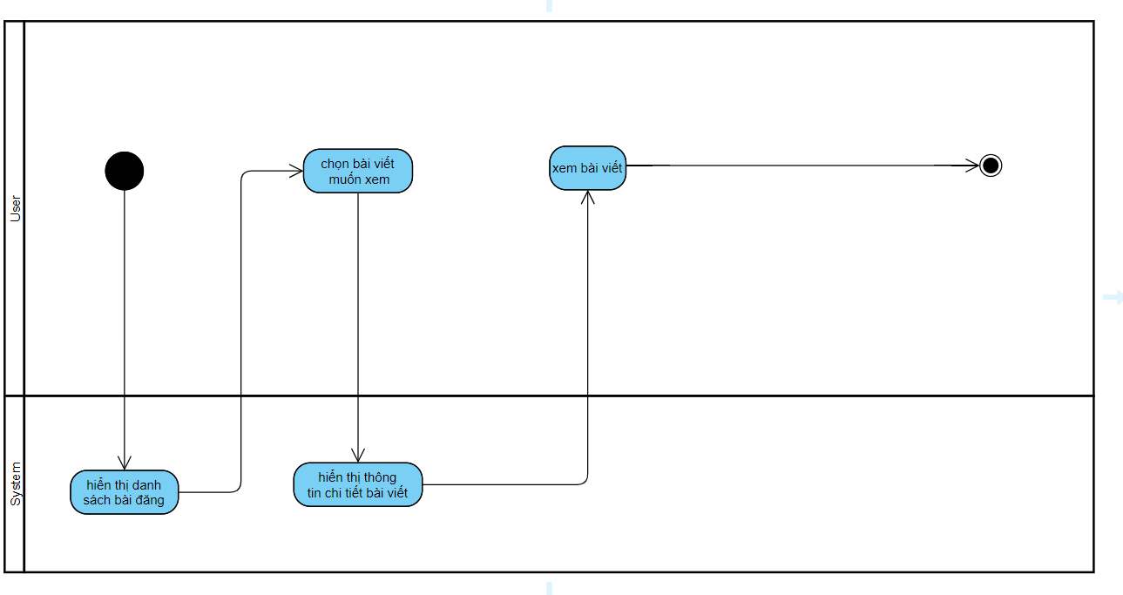

* + 1. **Xem bản đồ**

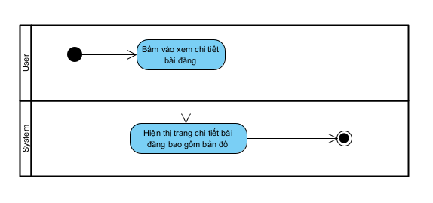

* + 1. **Xem tài khoản người dùng**

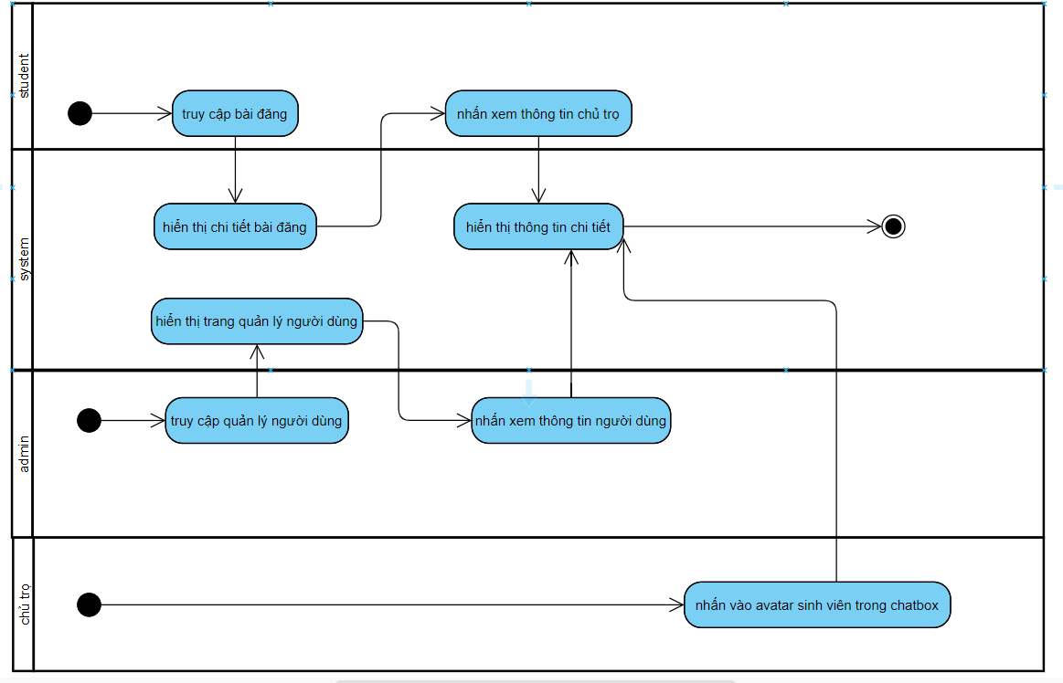

* 1. **Các chức năng riêng của từng nhóm**
     1. **Đăng ký**

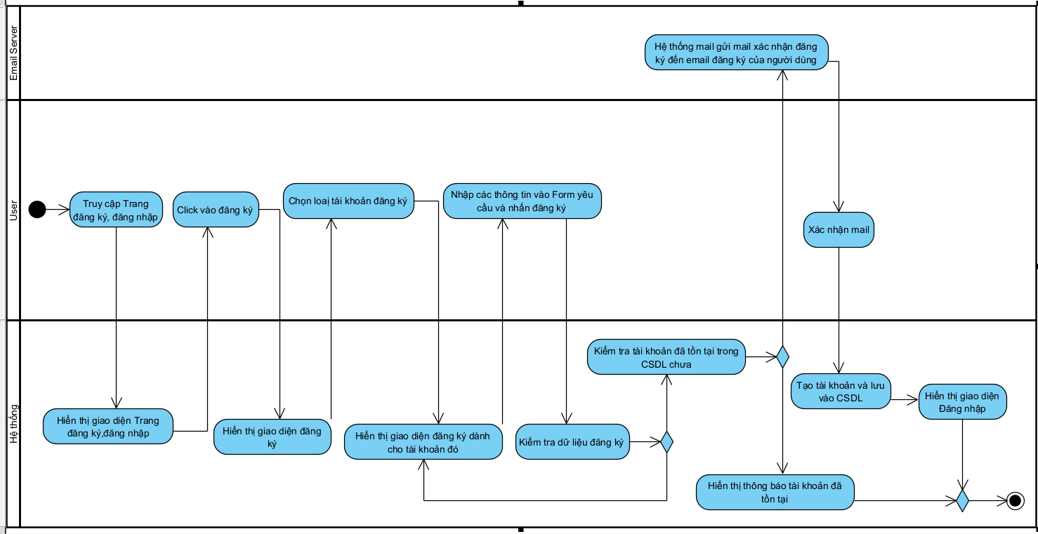

* + 1. **Quên mật khẩu**



* + 1. **Đánh giá người dùng**

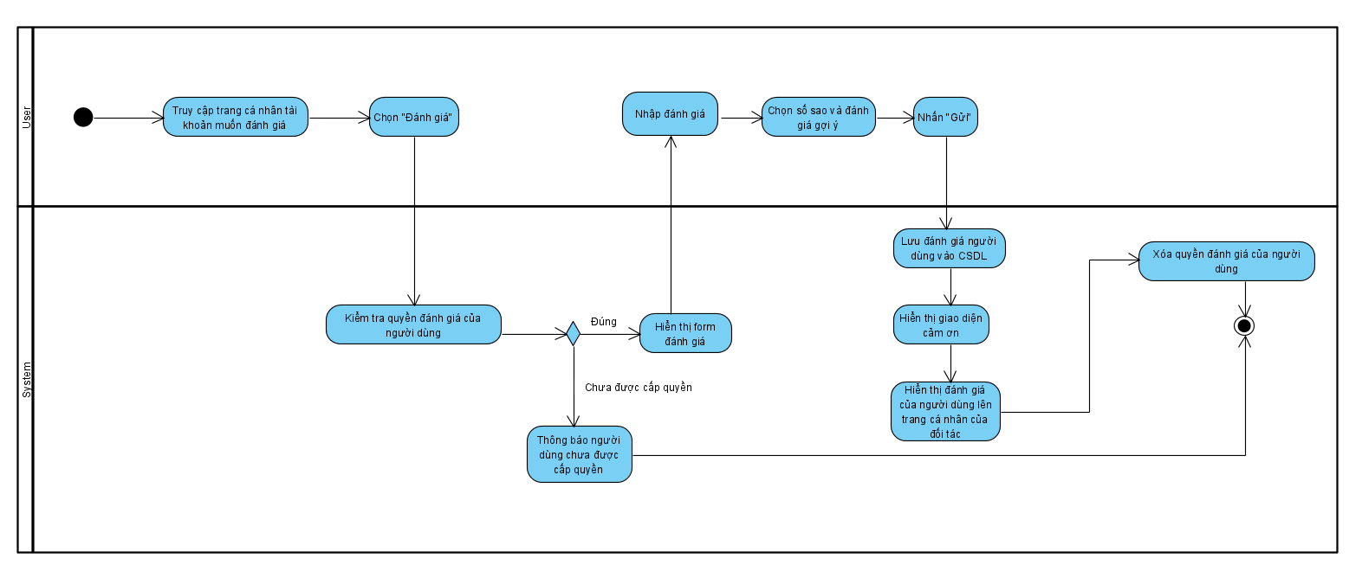

* + 1. **Bình luận**

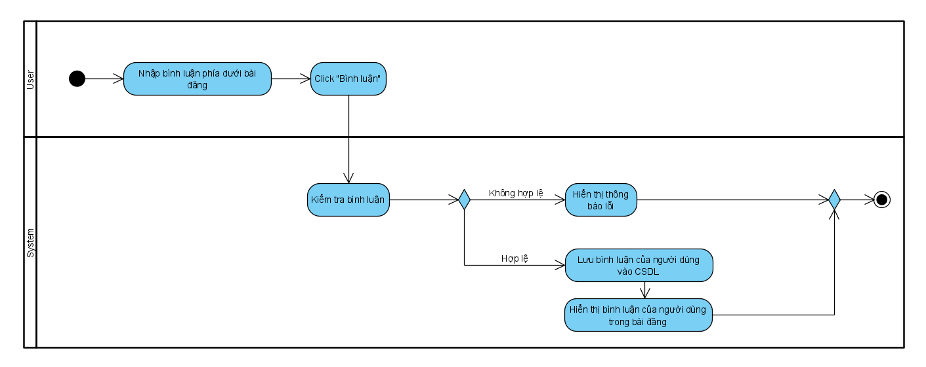

* + 1. **Sửa bình luận**

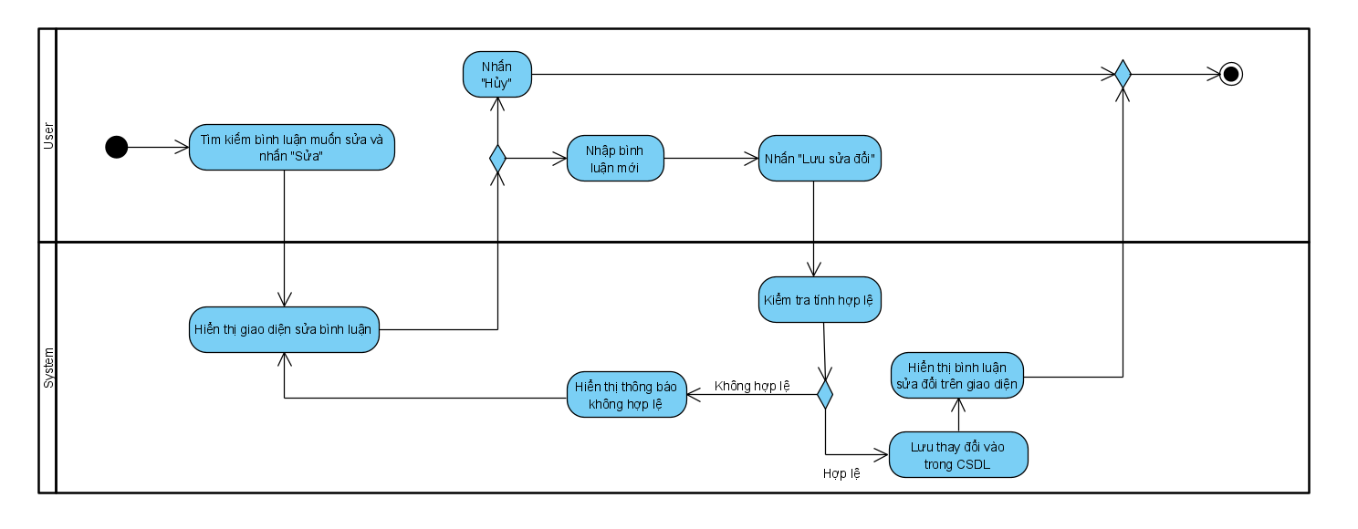

* + 1. **Xoá bình luận**

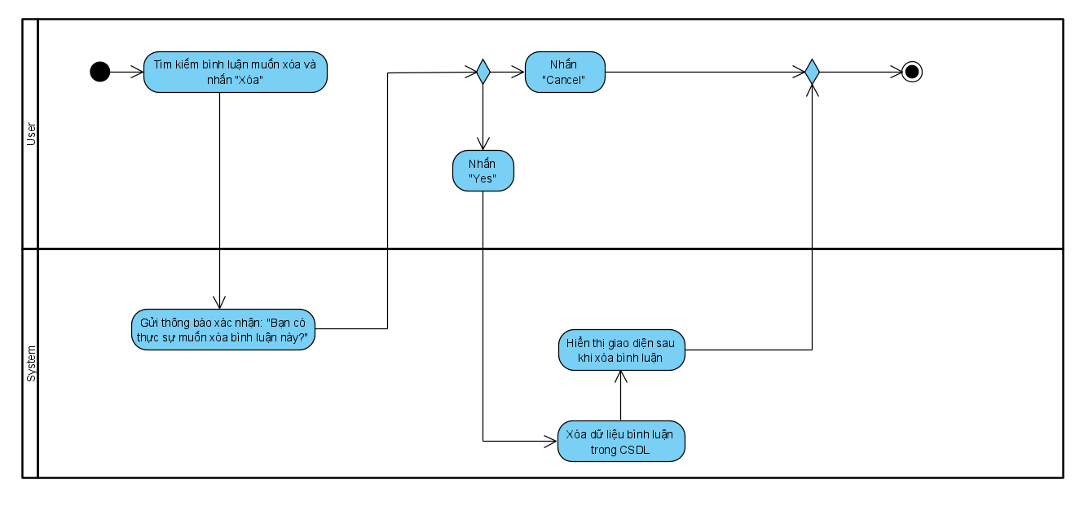

* + 1. **Báo cáo lỗi hệ thống**

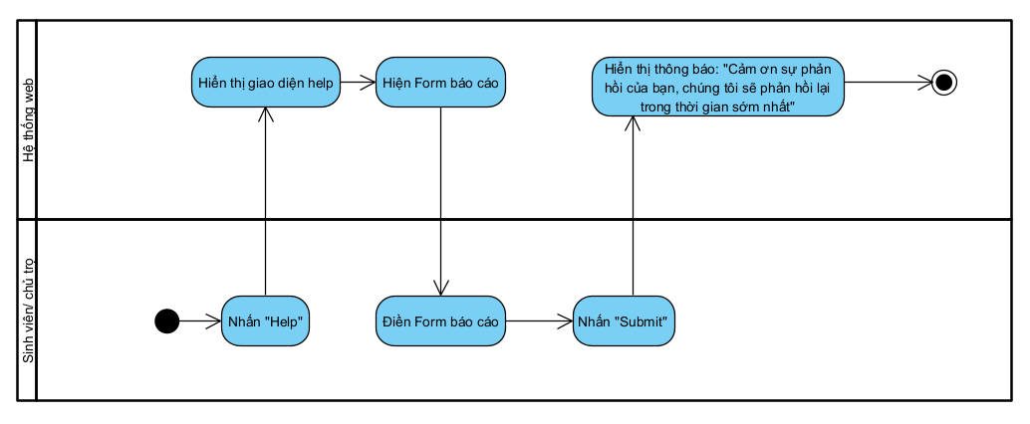

* + 1. **Báo cáo bài đăng**

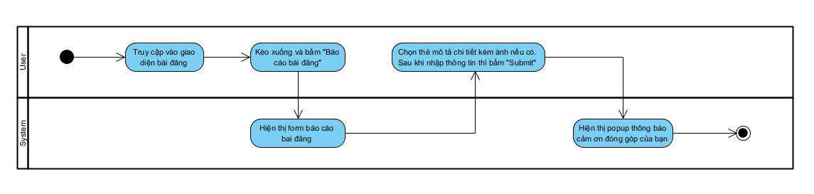

* + 1. **Báo cáo người dùng**

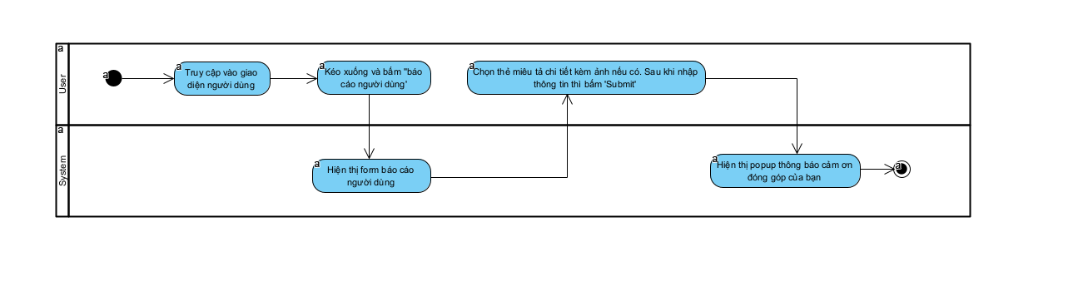

* + 1. **Xác nhận đặt phòng**

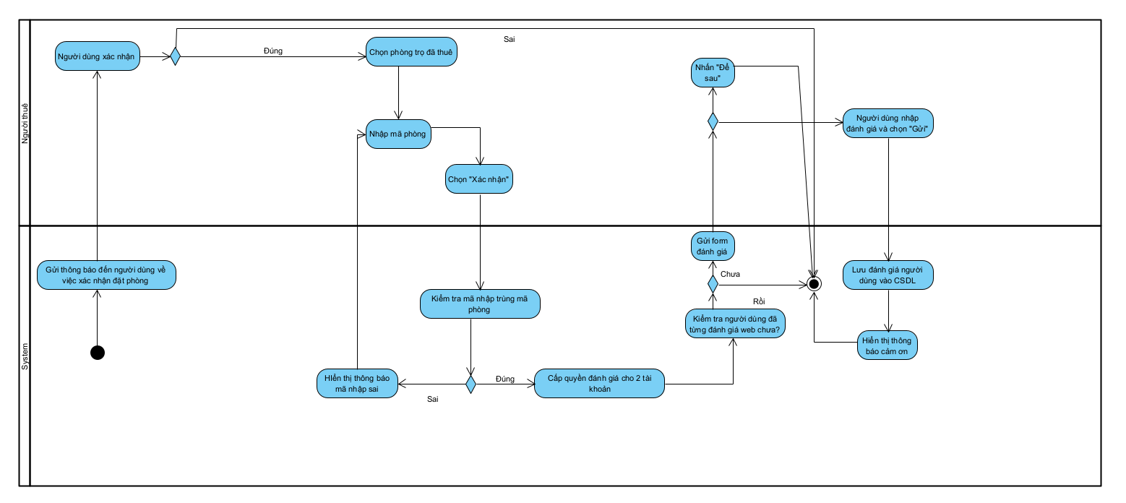

* + 1. **Chat với người dùng**

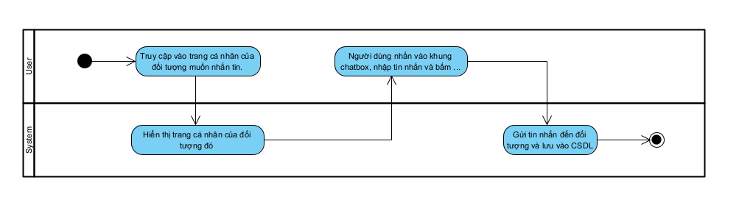

* + 1. **Xóa bài đăng( chủ trọ)**

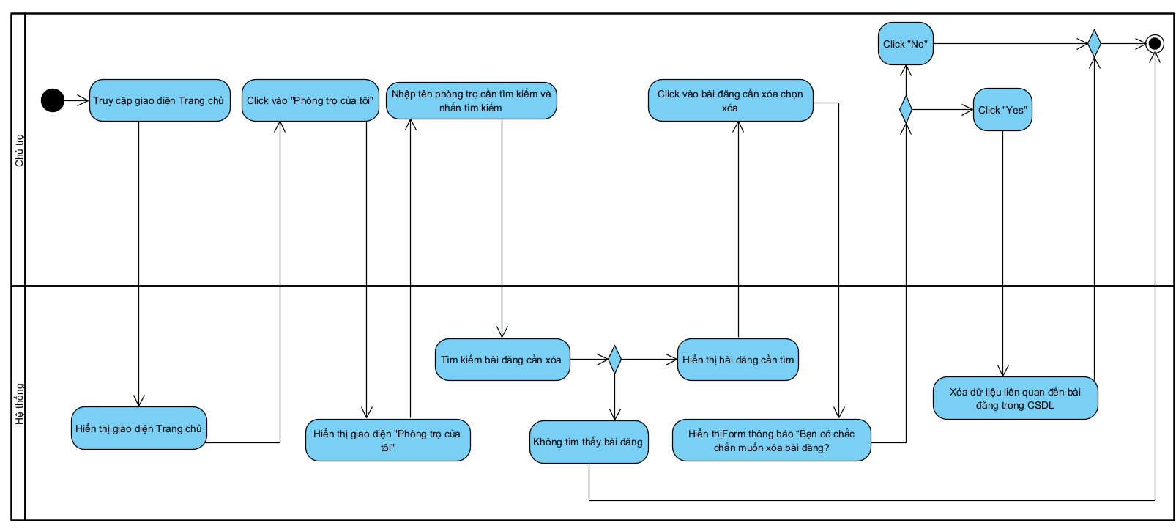

* + 1. **Ẩn bài đăng**

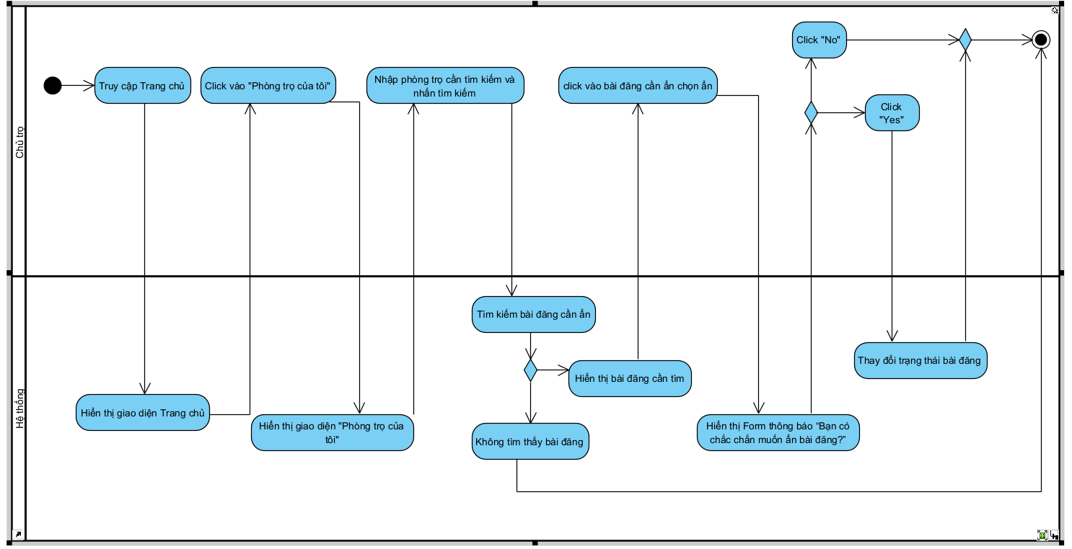

* + 1. **Sửa bài đăng**

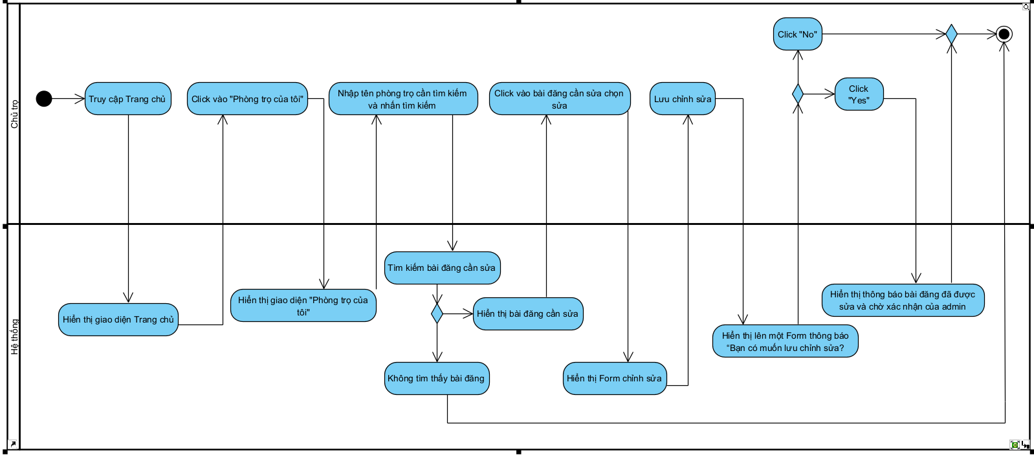

* + 1. **Đăng phòng**

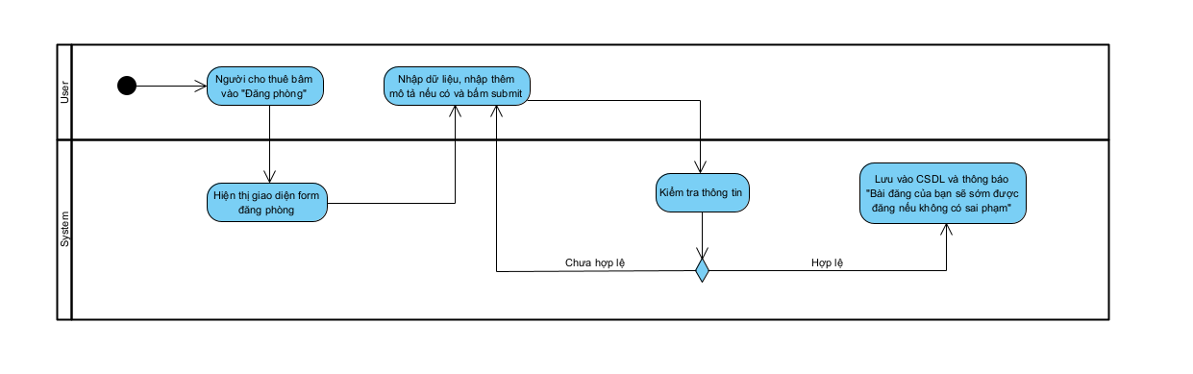

* + 1. **Đặt lịch xem phòng qua boxchat**

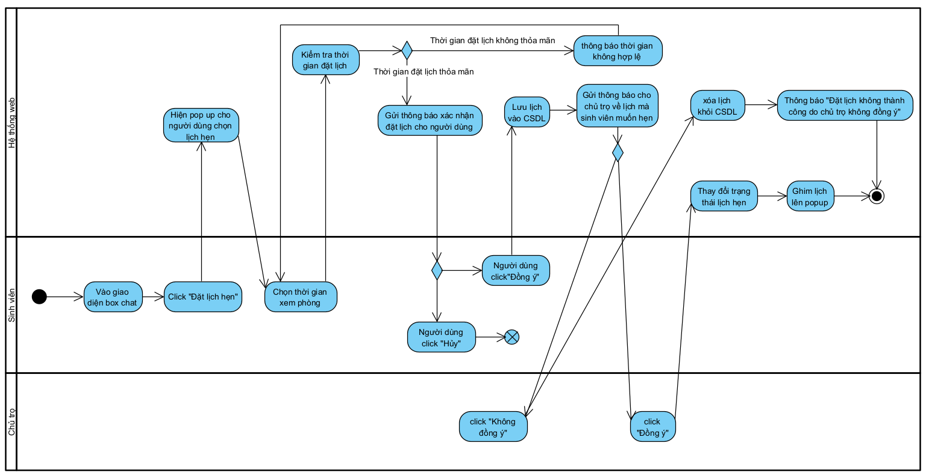

* + 1. **Thêm bài đăng vào danh sách quan tâm**

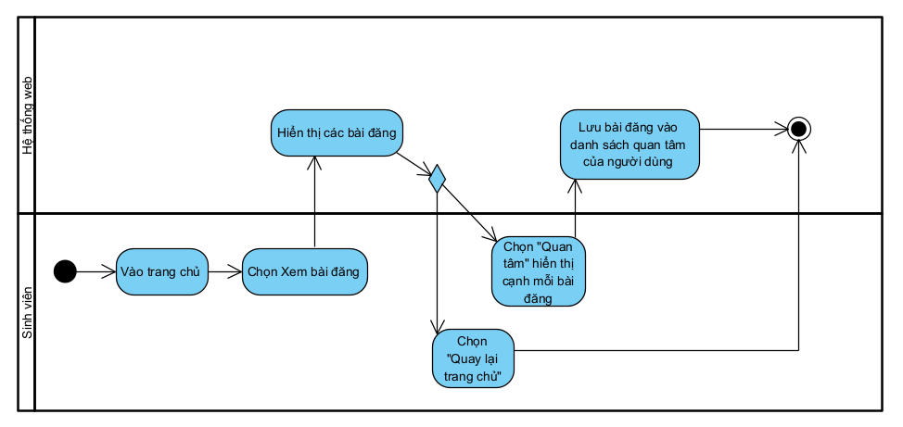

* + 1. **Xóa bài đăng khỏi danh sách quan tâm**

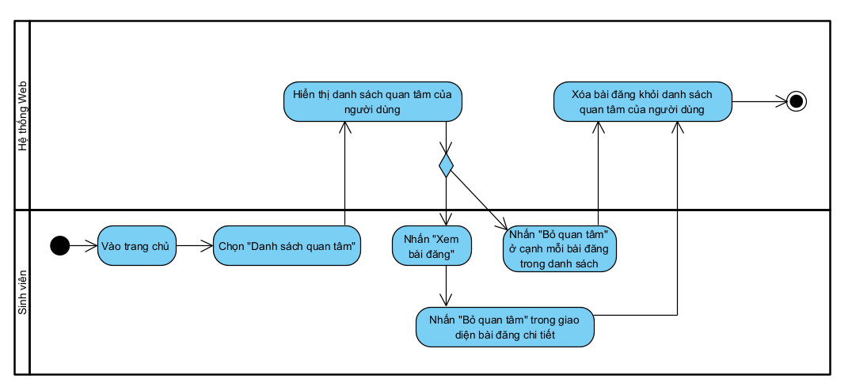

* + 1. **Kiểm tra sai phạm người dùng**

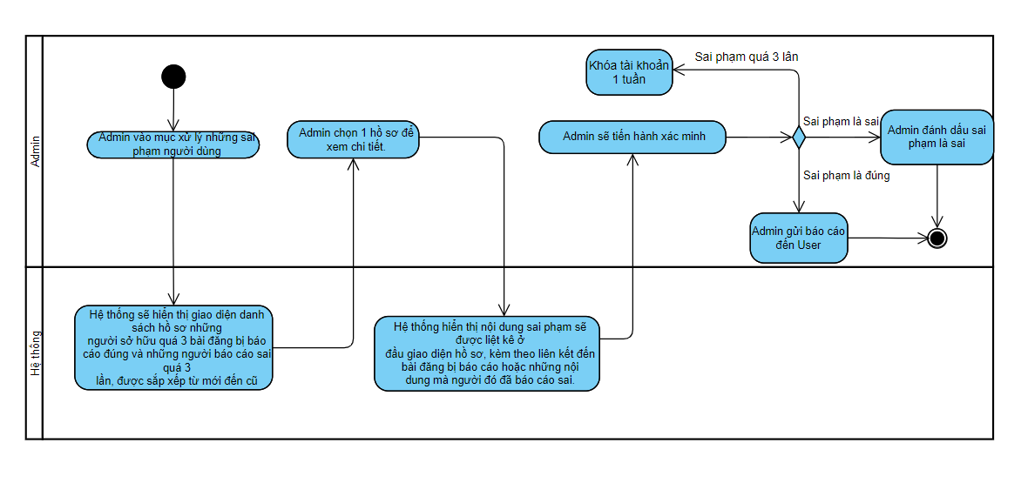

* + 1. **Kiểm tra sai phạm bài đăng**

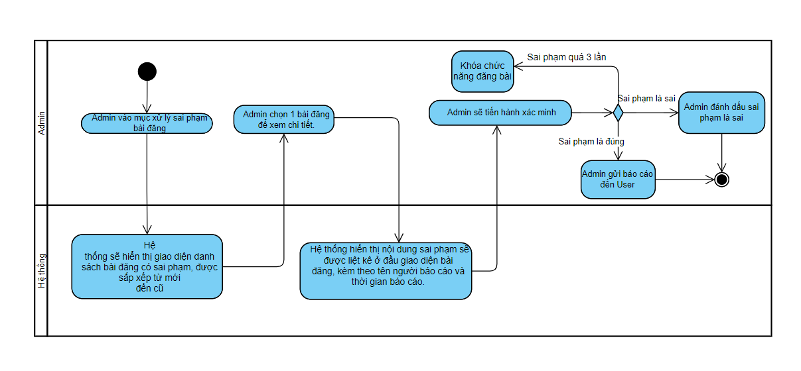

* + 1. **Khoá tài khoản**

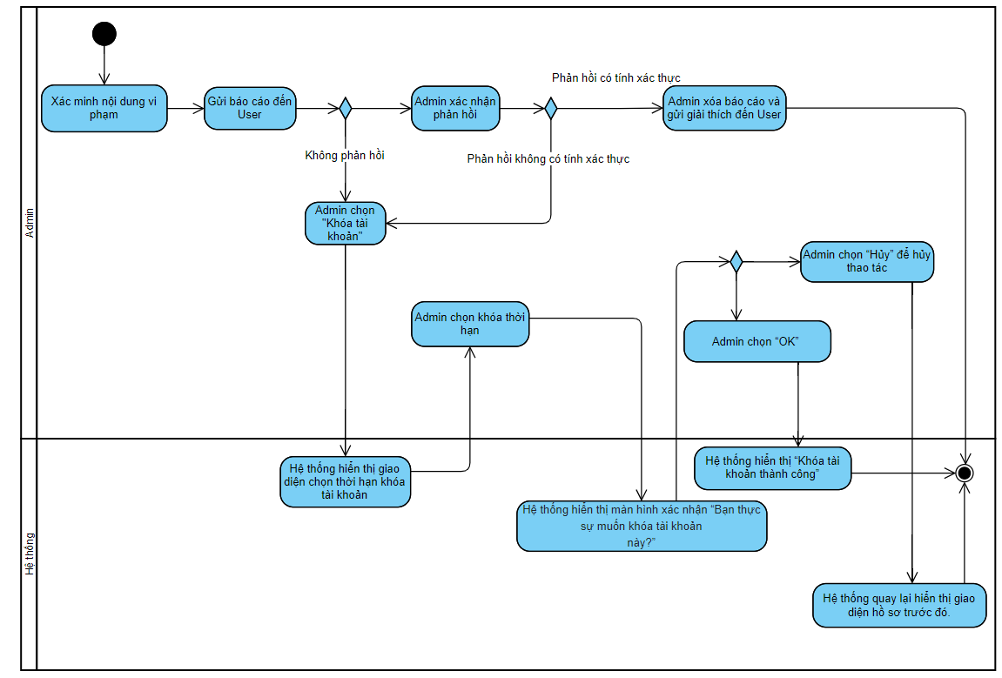

* + 1. **Xoá bài đăng**

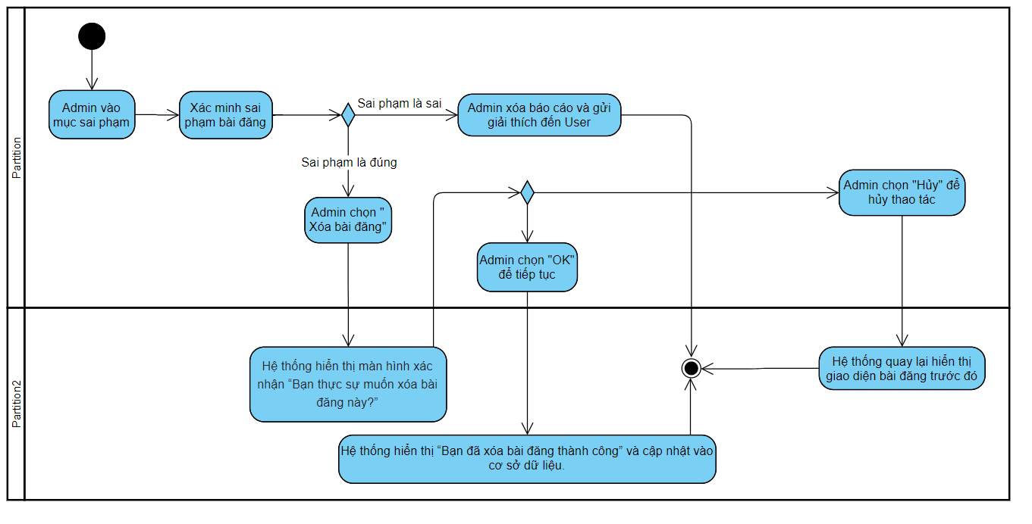

* + 1. **Xoá bình luận**

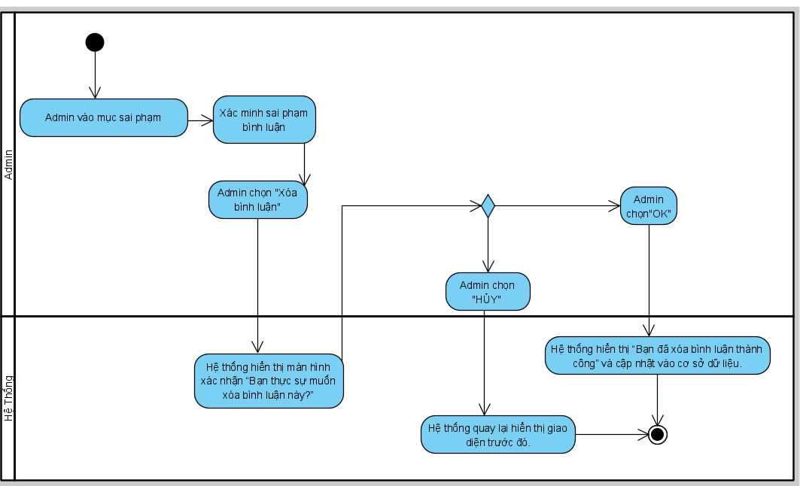

* + 1. **Xem biểu đồ**

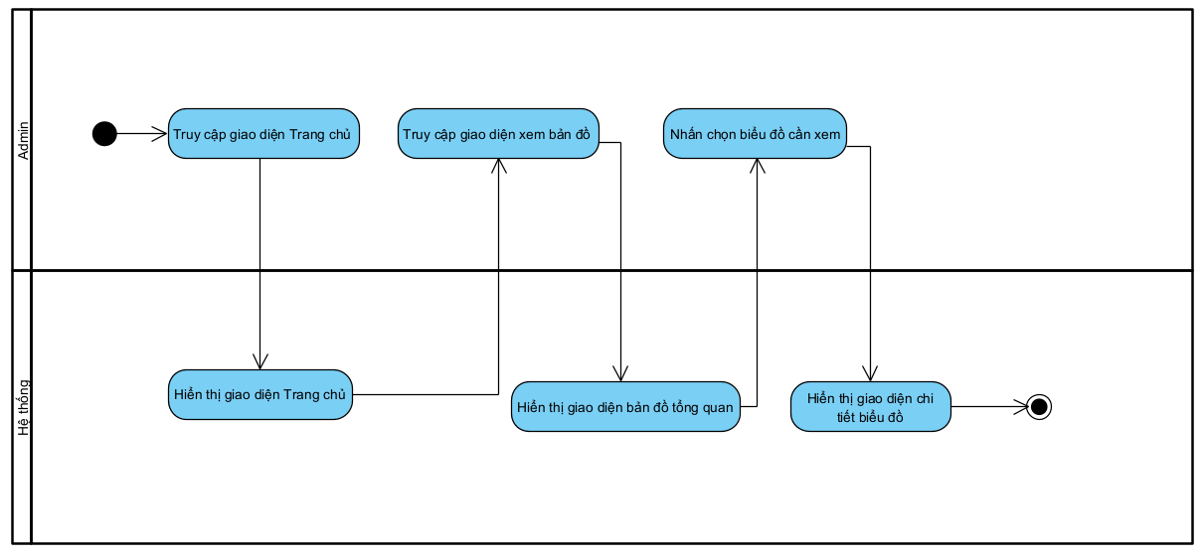

* + 1. **Kiểm duyệt bài đăng**

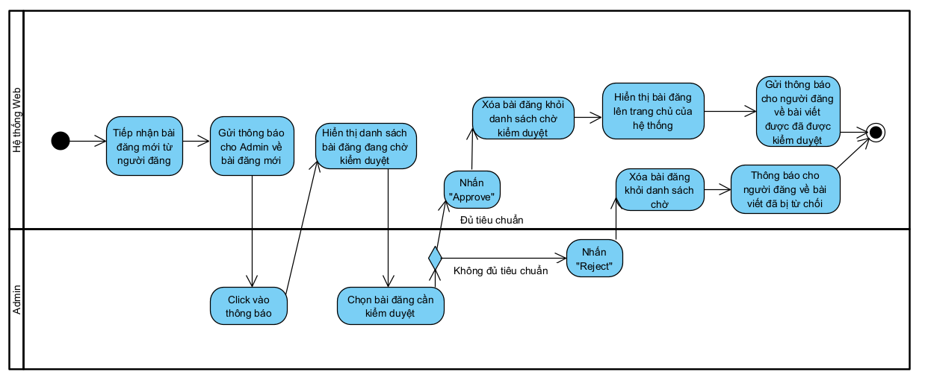

* + 1. **Tìm kiếm người dùng**

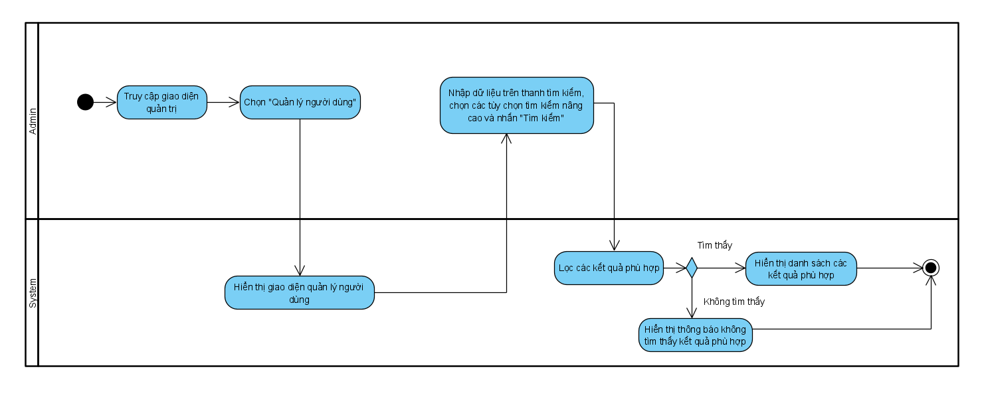

* + 1. **Xác thực tài khoản**

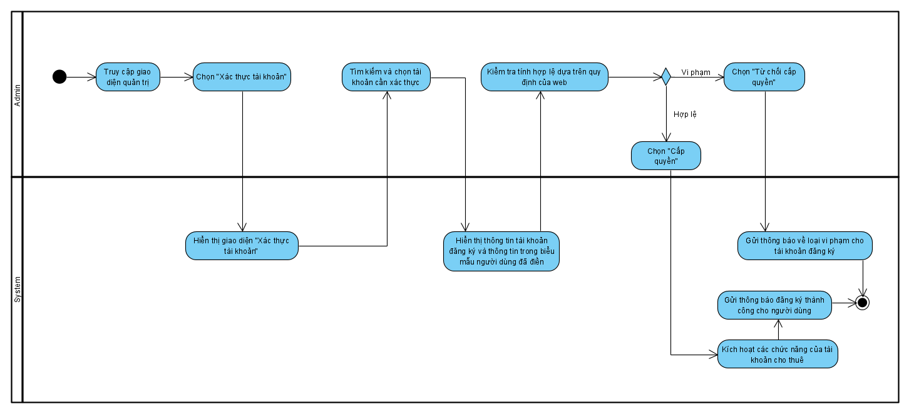

1. **Domain Model**

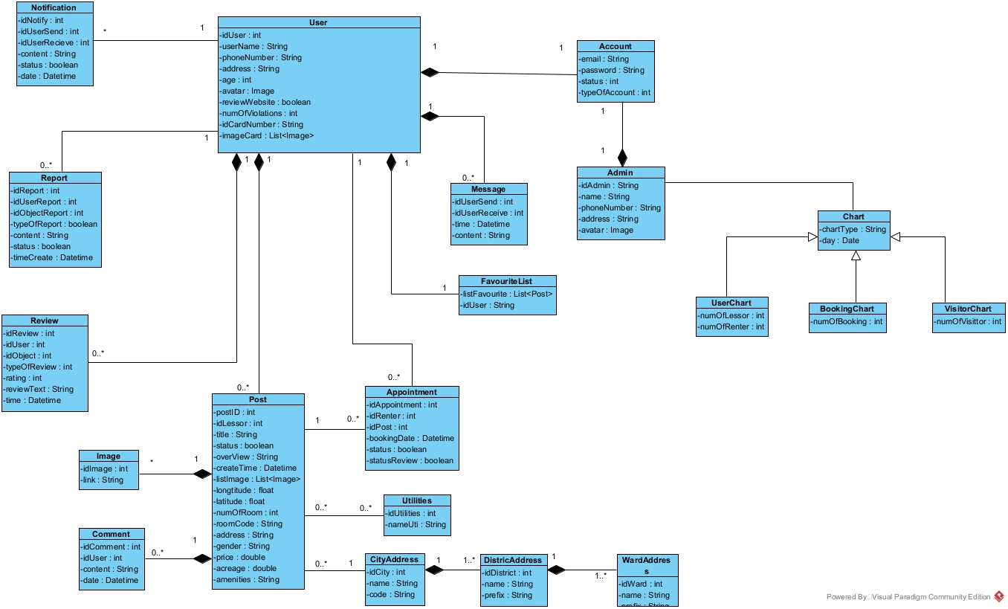

1. **Robustness Diagrams**
   1. **Các chức năng chung của người dùng**
      1. **Đăng nhập**

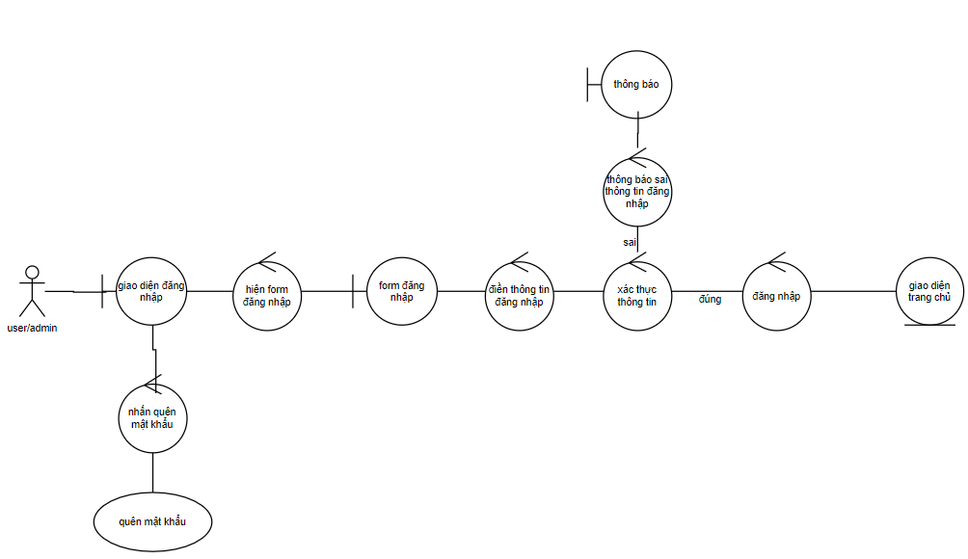

* + 1. **Đăng xuất**

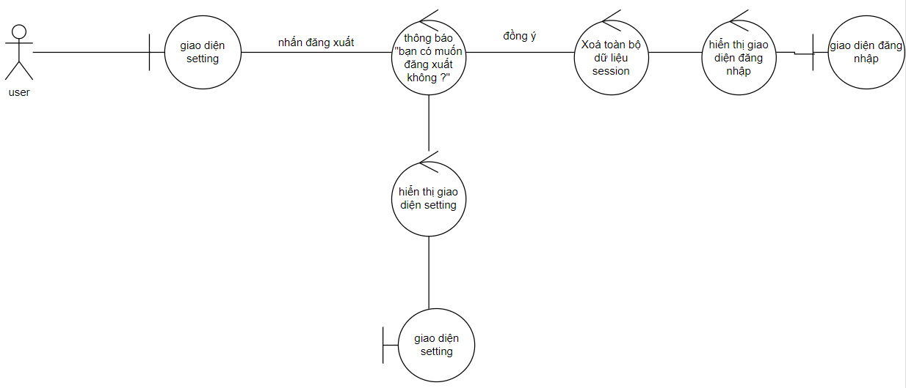

* + 1. **Xem, chỉnh sửa thông tin cá nhân**

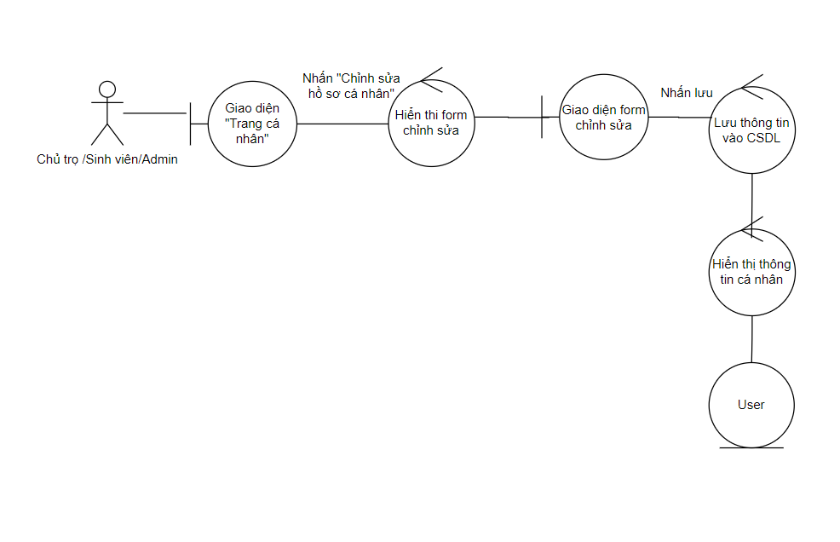

* + 1. **Tìm kiếm bài đăng**

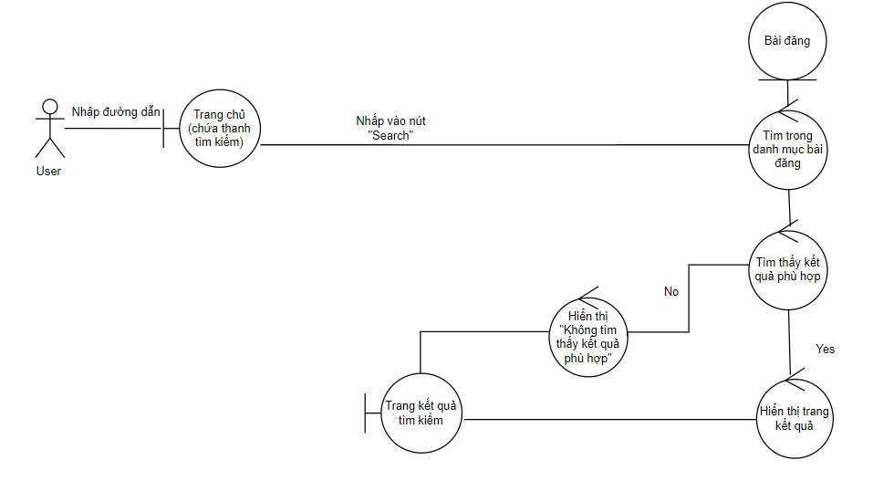

* + 1. **Xem bài đăng**

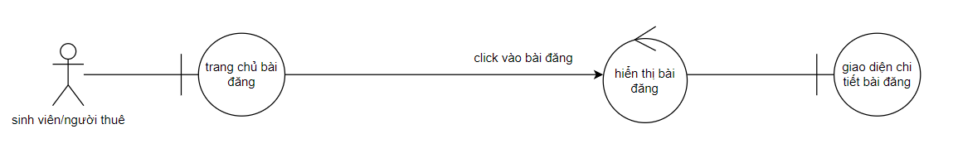

* + 1. **Xem bản đồ**

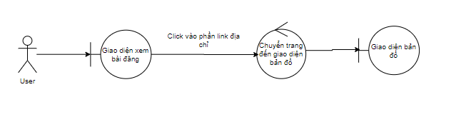

* + 1. **Xem tài khoản người dùng**

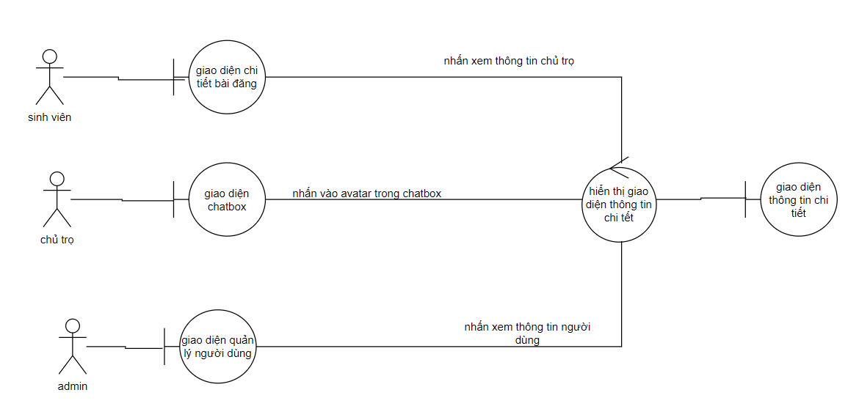

* 1. **Các chức năng riêng của từng nhóm**
     1. **Đăng ký**

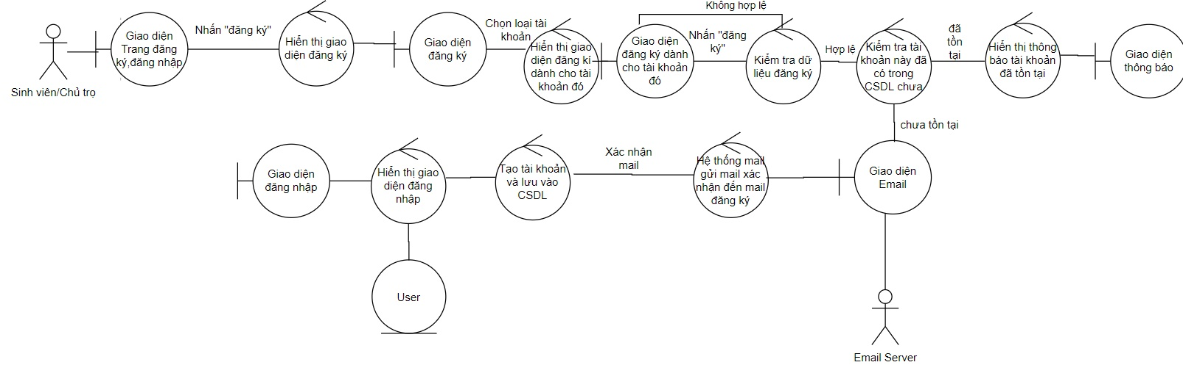

* + 1. **Quên mật khẩu**

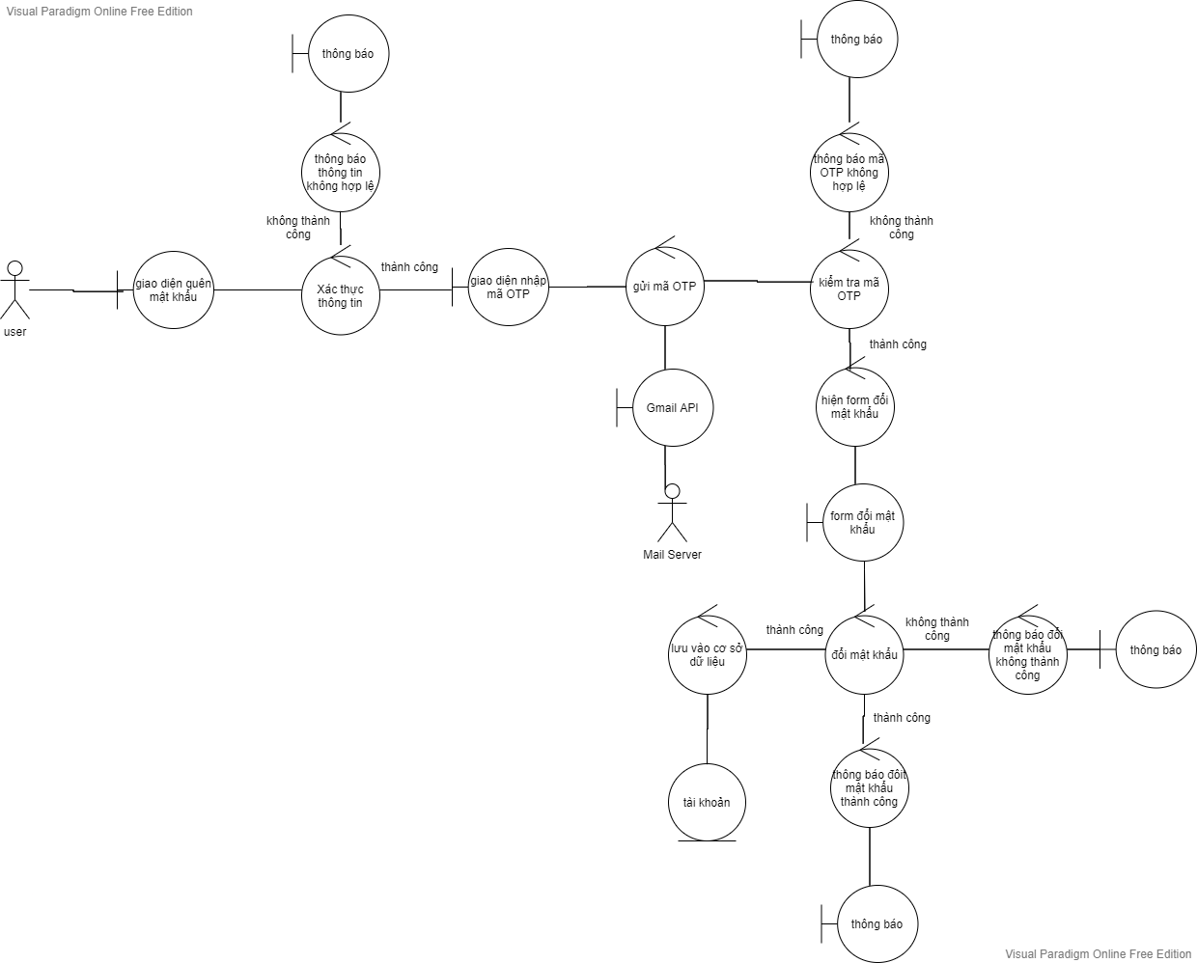

* + 1. **Đánh giá người dùng**

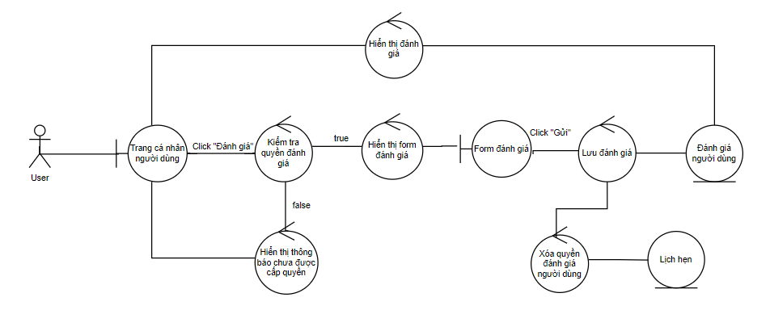

* + 1. **Bình luận**

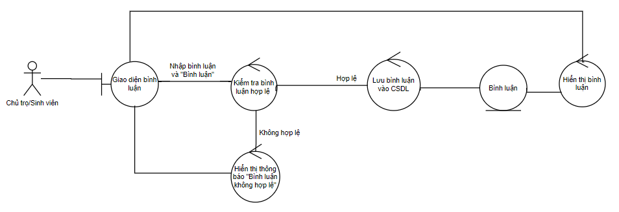

* + 1. **Sửa bình luận**

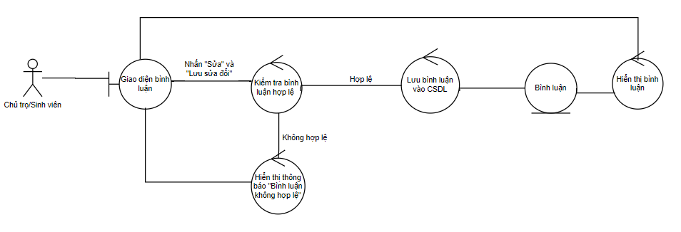

* + 1. **Xoá bình luận**

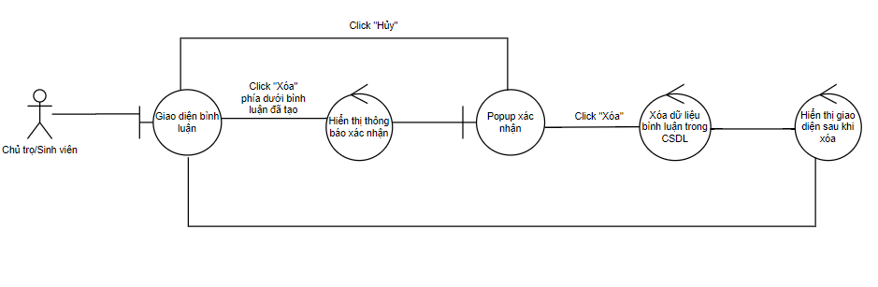

* + 1. **Báo cáo lỗi hệ thống**

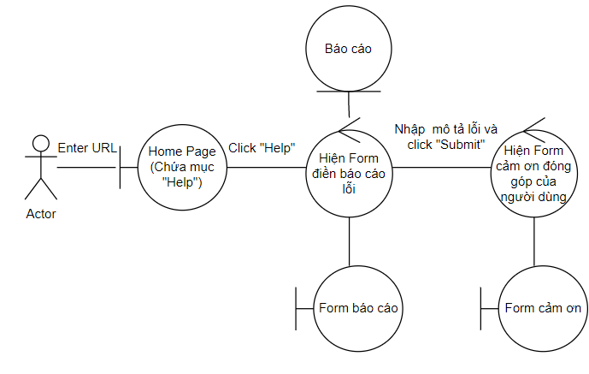

* + 1. **Báo cáo bài đăng**

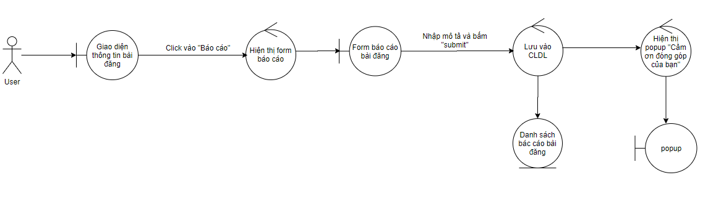

* + 1. **Báo cáo người dùng**

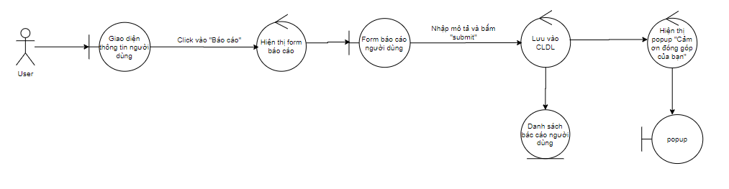

* + 1. **Xác nhận đặt phòng**

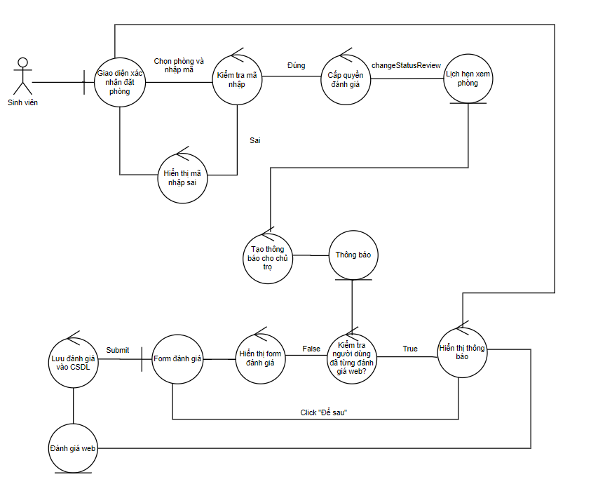

* + 1. **Chat với người dùng**

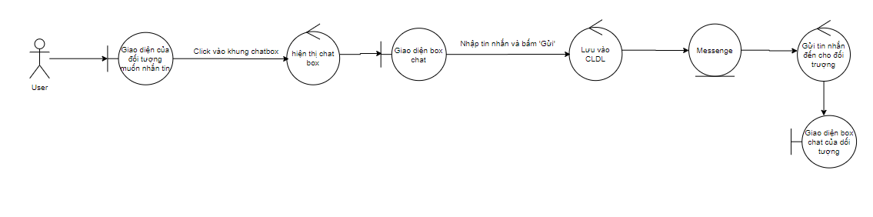

* + 1. **Xoá bài đăng( chủ trọ)**

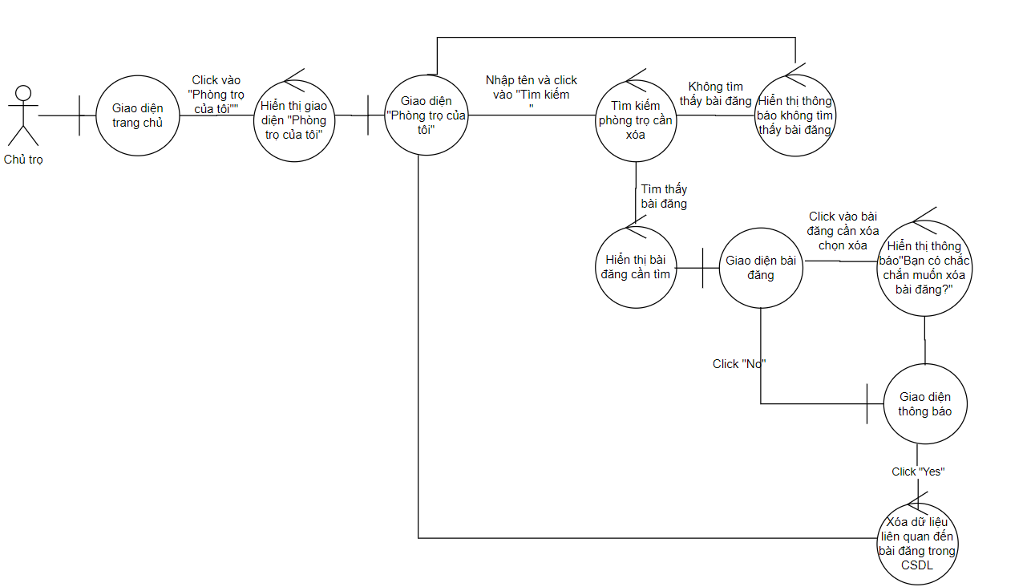

* + 1. **Ẩn bài đăng**

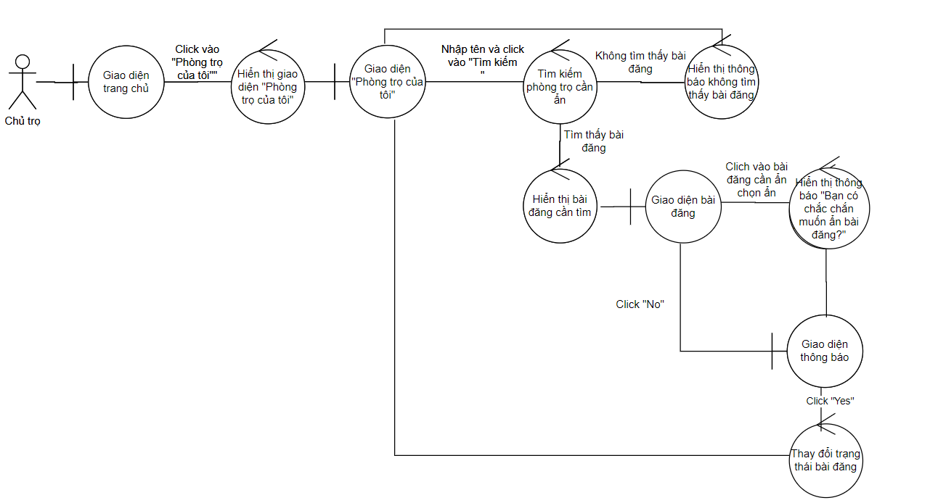

* + 1. **Sửa bài đăng**

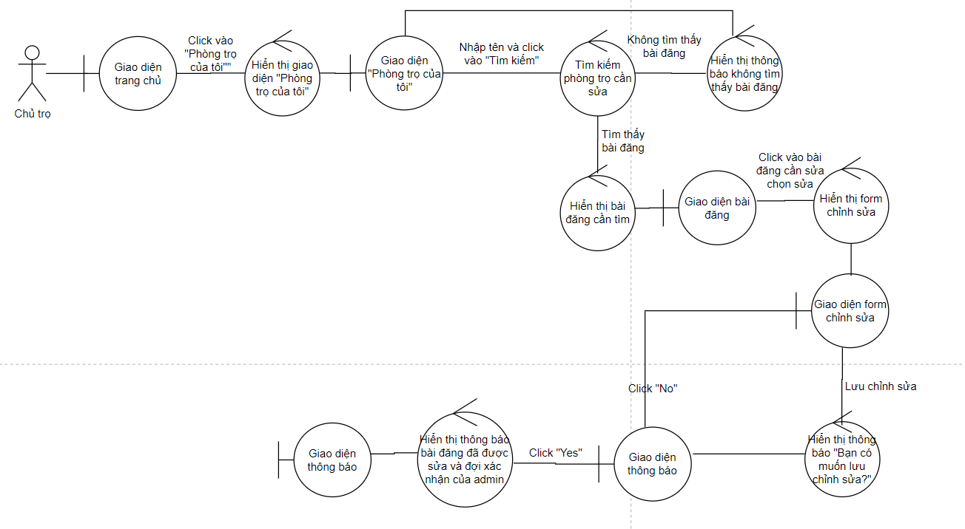

* + 1. **Đăng phòng**

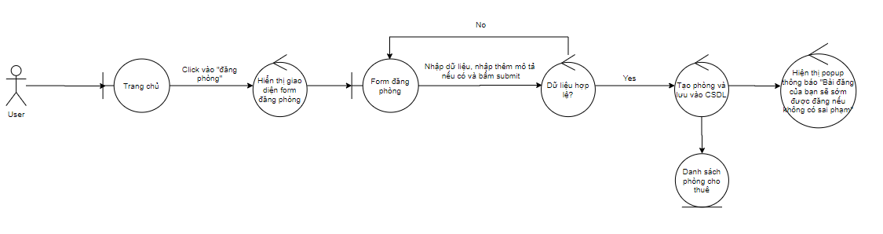

* + 1. **Đặt lịch xem phòng qua boxchat**

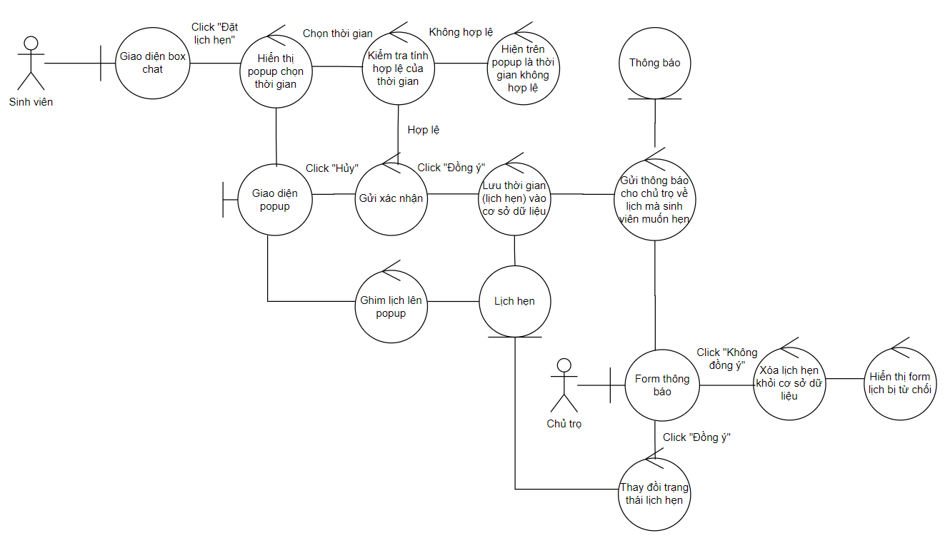

* + 1. **Thêm bài đăng vào danh sách quan tâm**

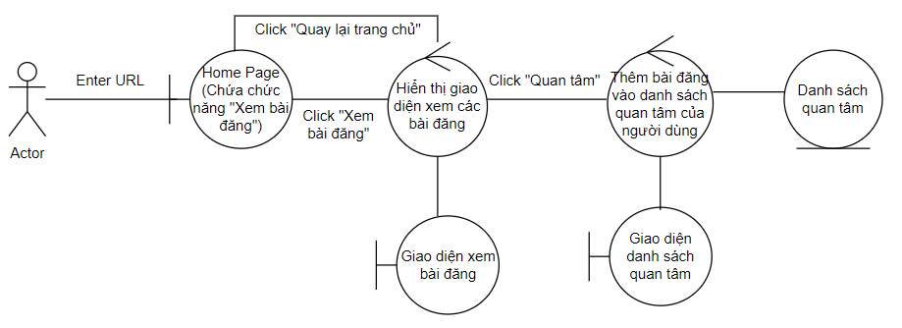

* + 1. **Xóa bài đăng khỏi danh sách quan tâm**

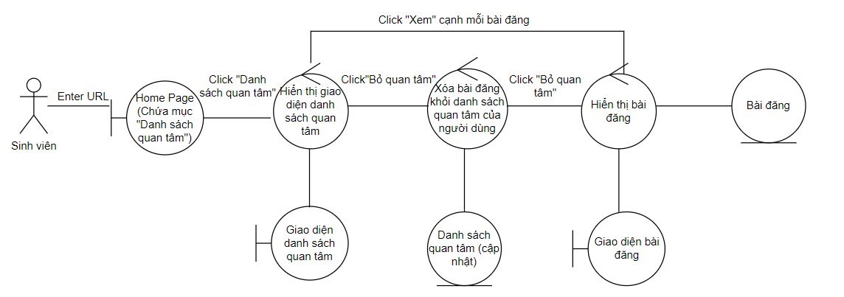

* + 1. **Kiểm tra sai phạm người dùng**

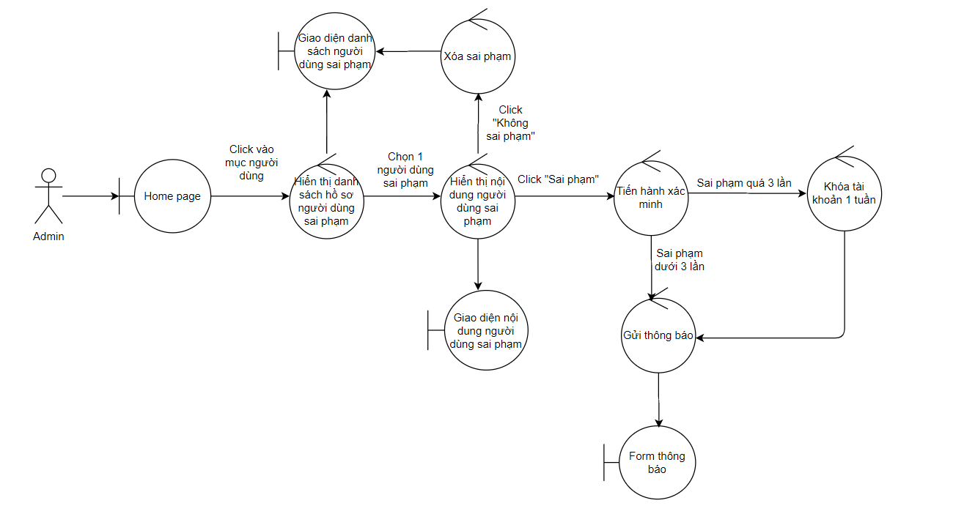

* + 1. **Kiểm tra sai phạm bài đăng**

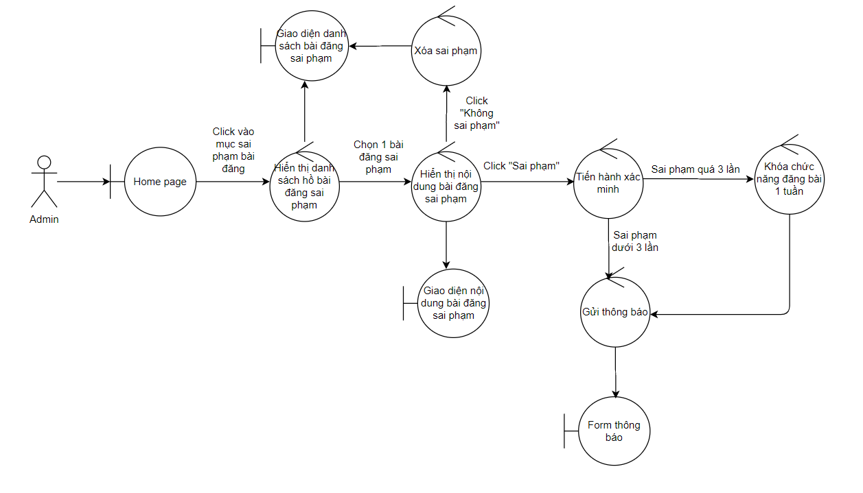

* + 1. **Khoá tài khoản**

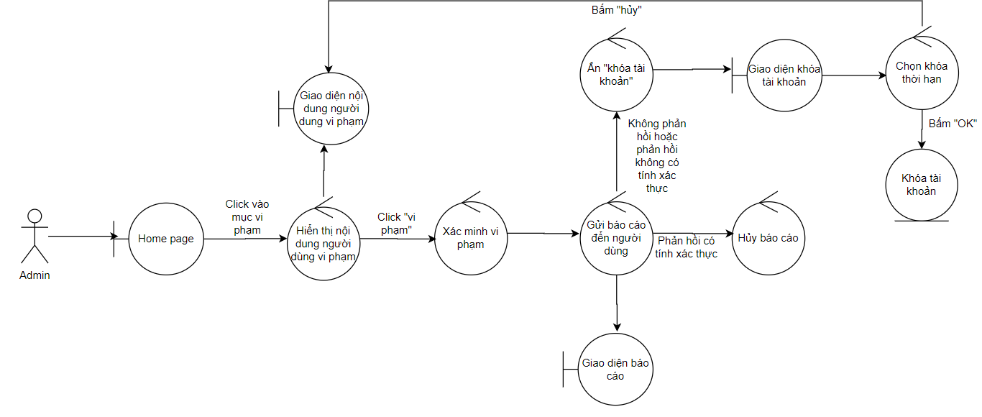

* + 1. **Xóa bài đăng**

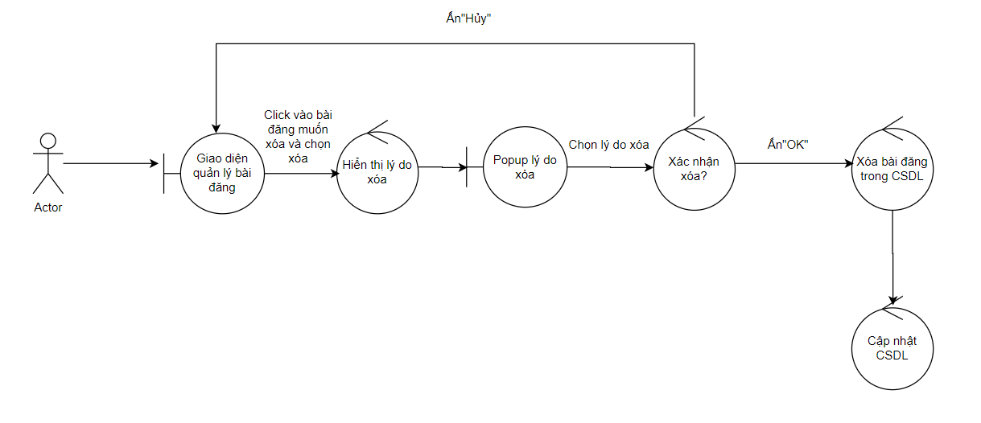

* + 1. **Xóa bình luận**

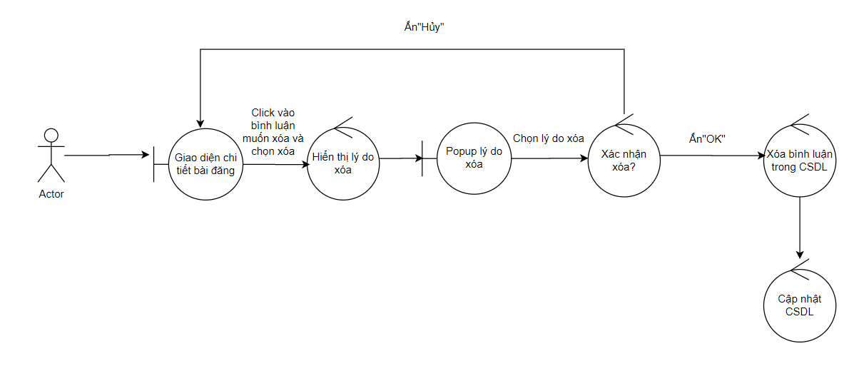

* + 1. **Xem biểu đồ**

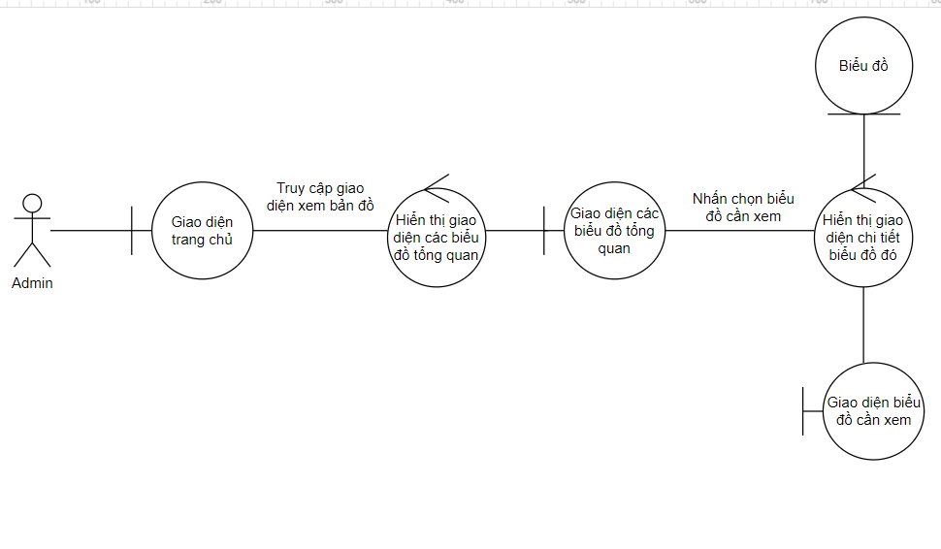

* + 1. **Kiểm duyệt bài đăng**

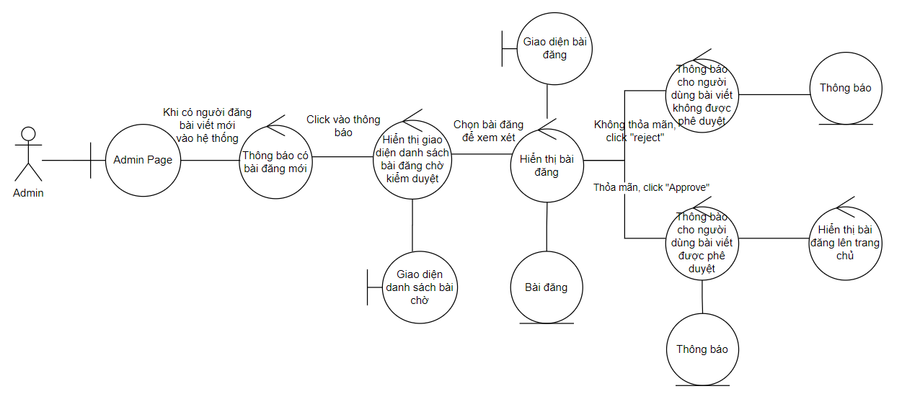

* + 1. **Tìm kiếm người dùng**

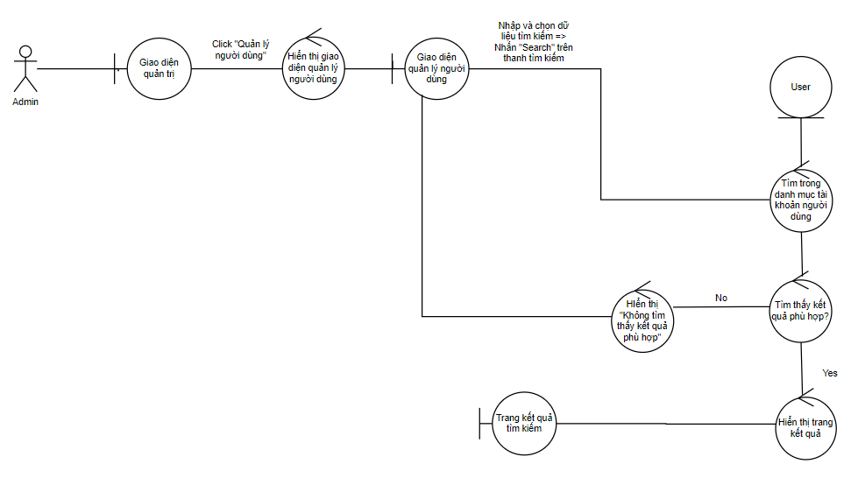

* + 1. **Xác thực tài khoản**

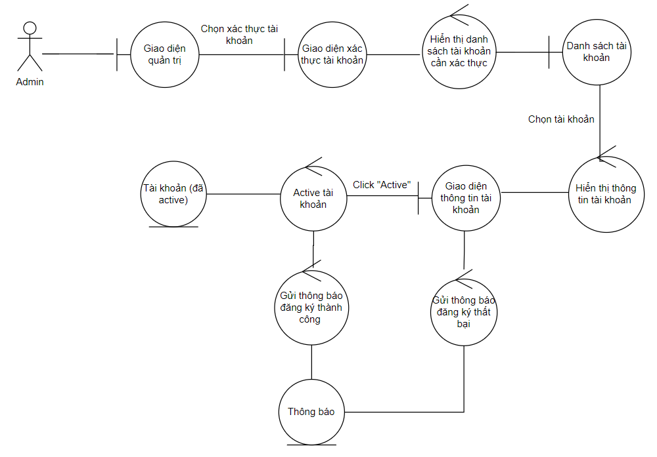

1. **THIẾT KẾ HỆ THỐNG**
2. **Class Diagrams**
   1. **Tổng quát**

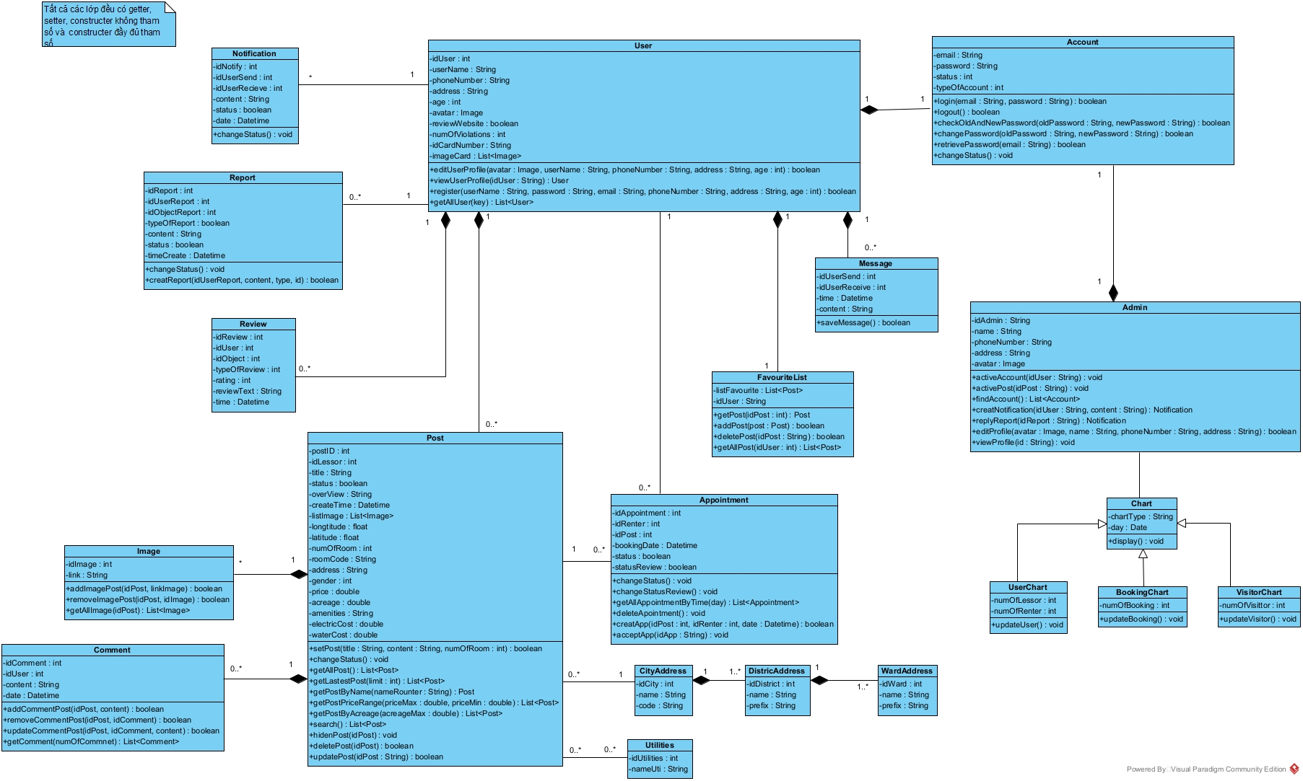

* 1. **Theo từng UC**

1. **Hệ thống giao diện GUI**

1.Giao diện trang chủ

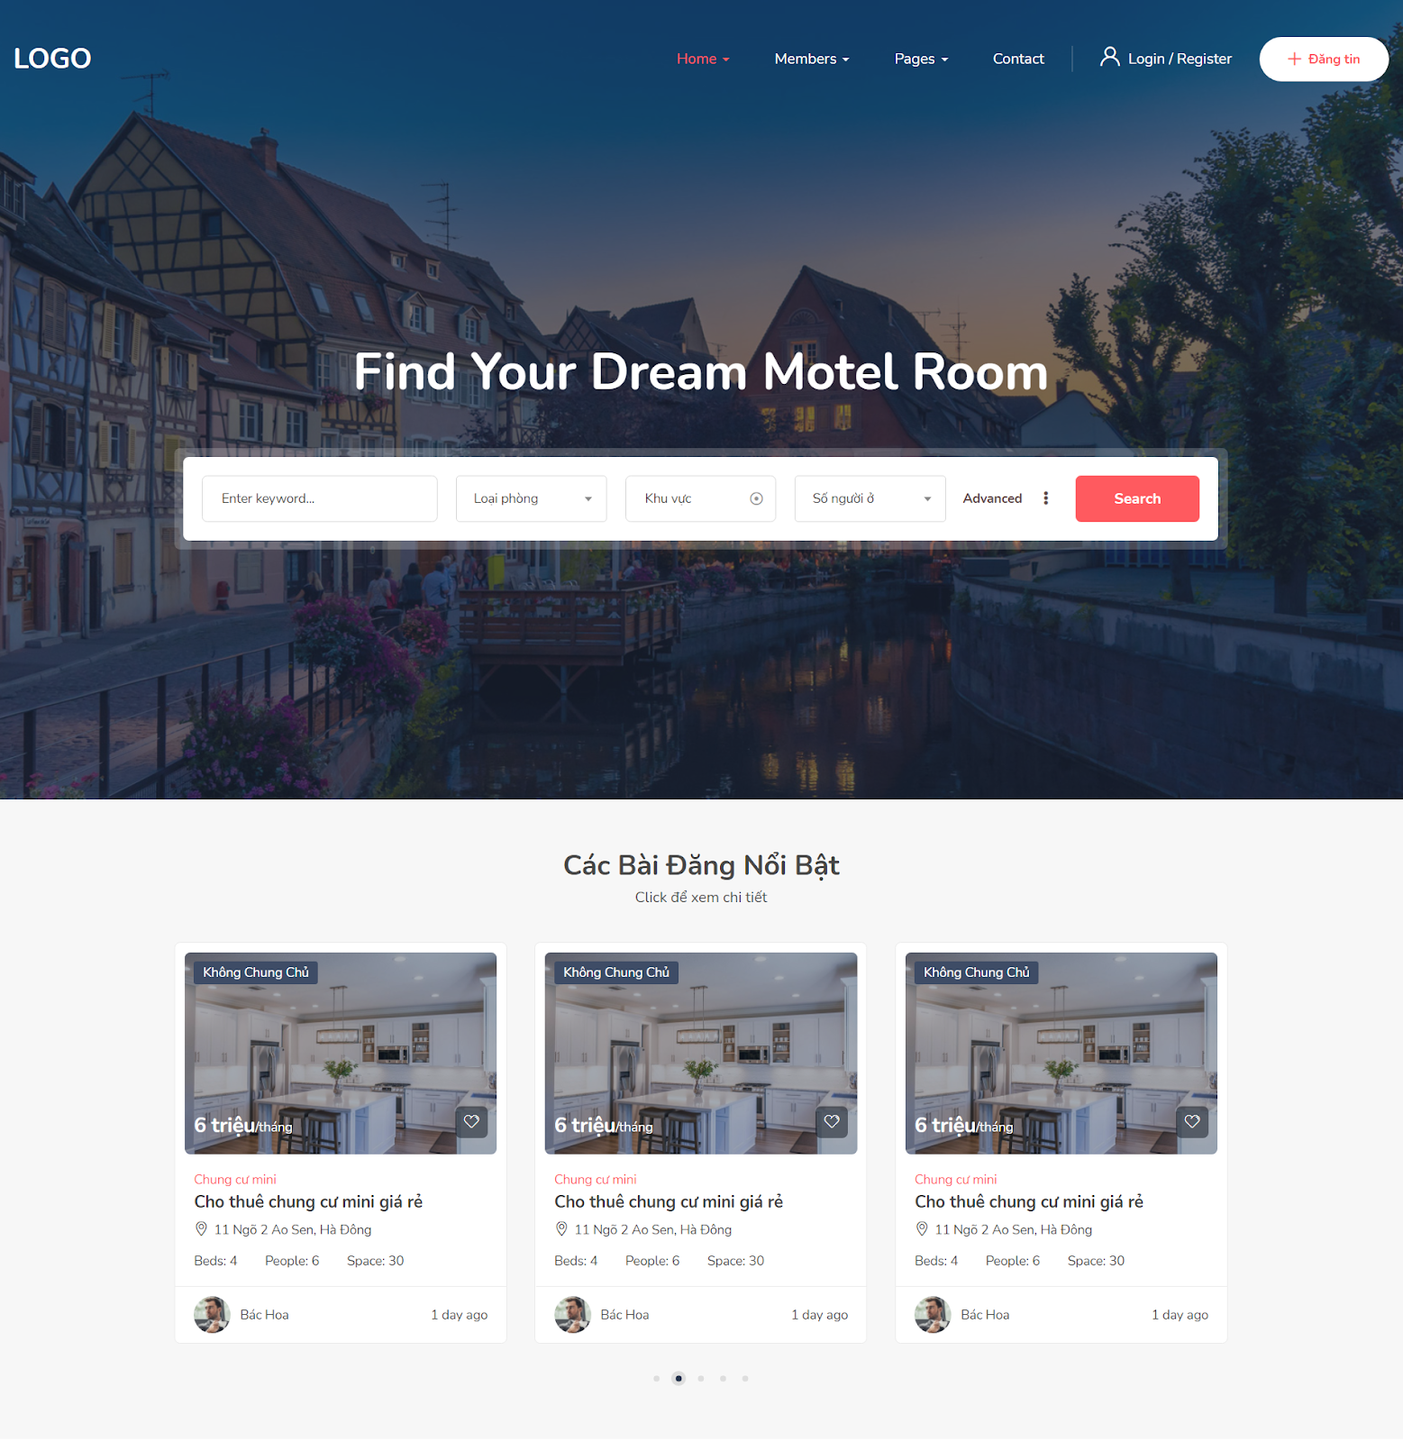

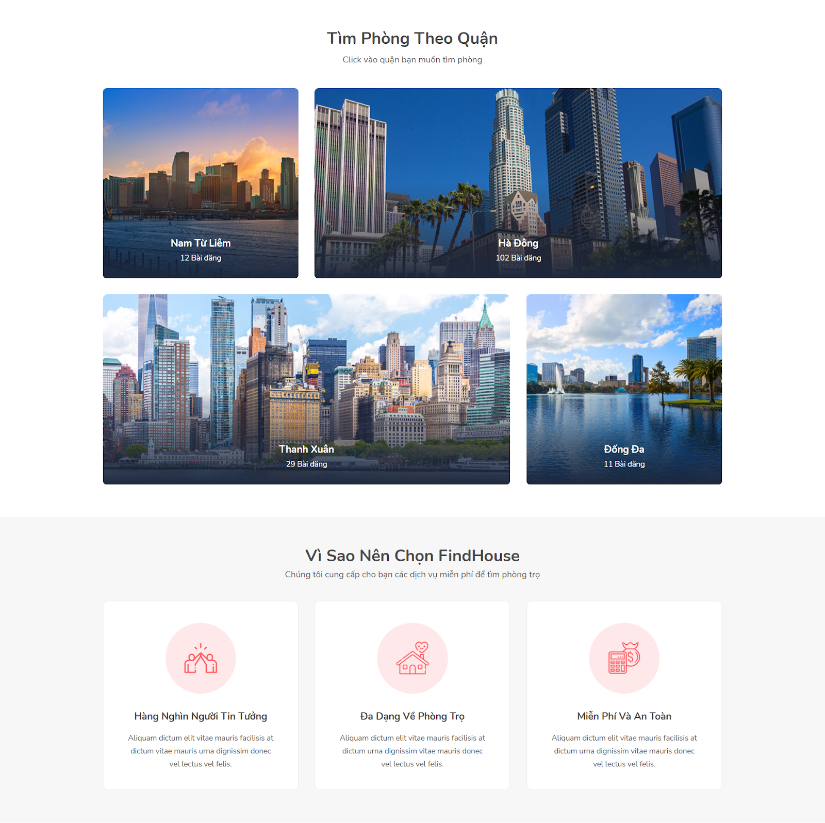

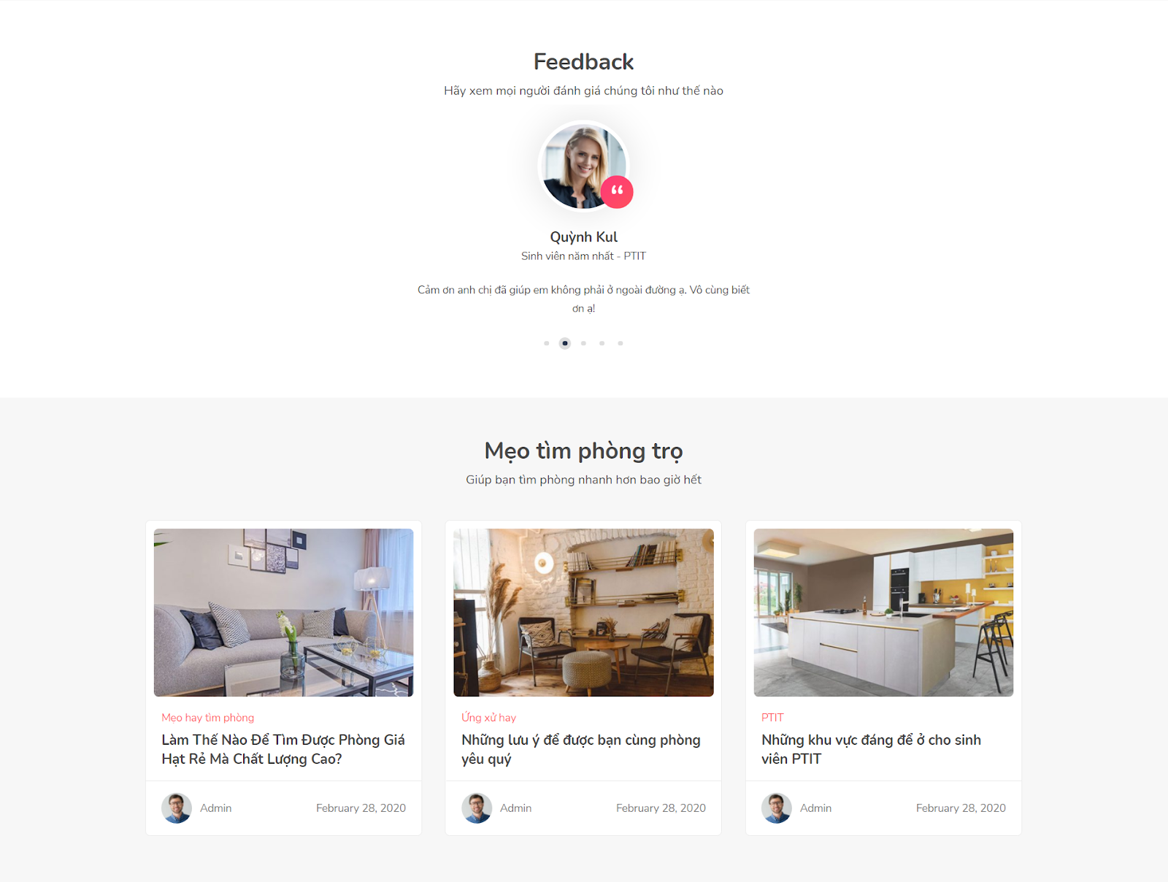

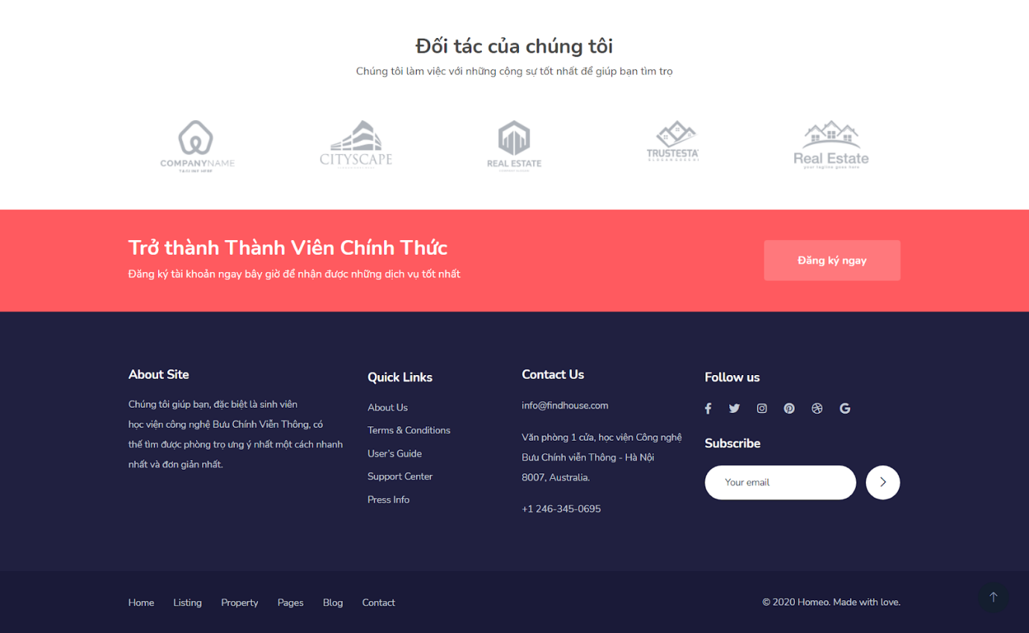

2.Giao diện đăng nhập

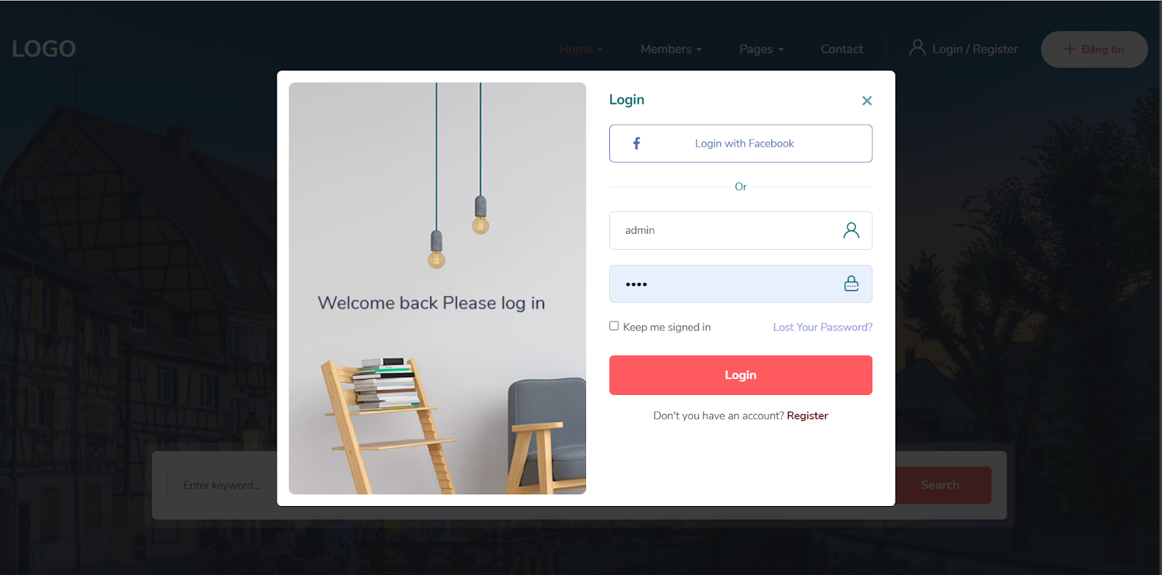

3.Giao diện đăng ký

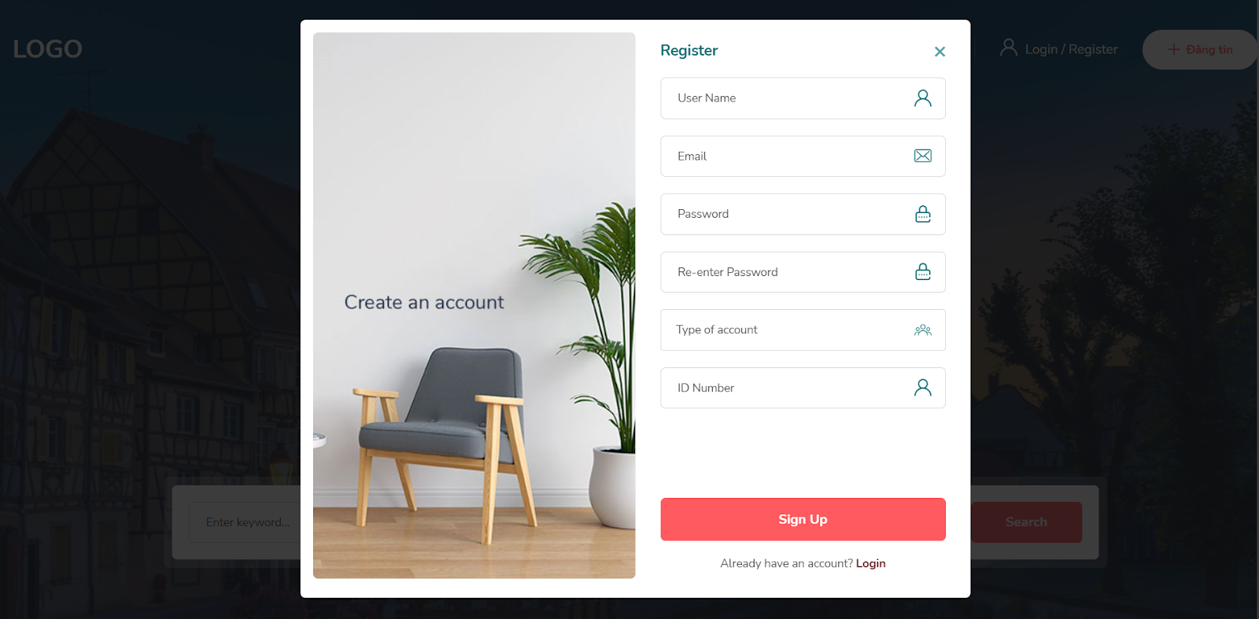

4.Giao diện xem bài đăng

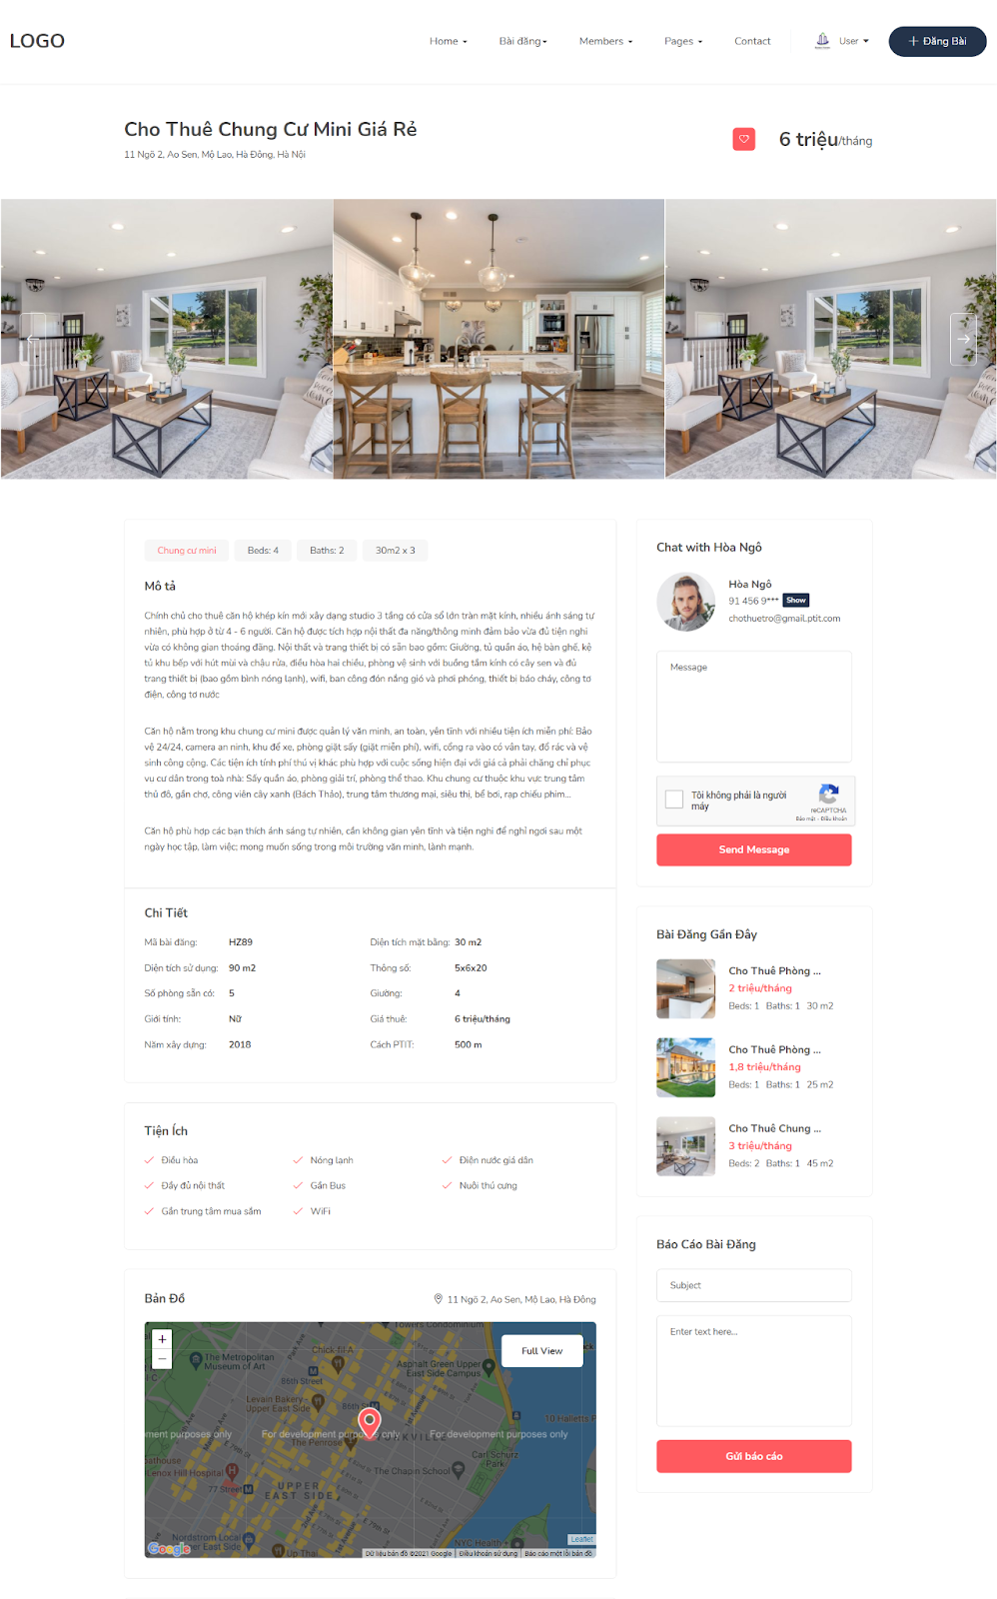

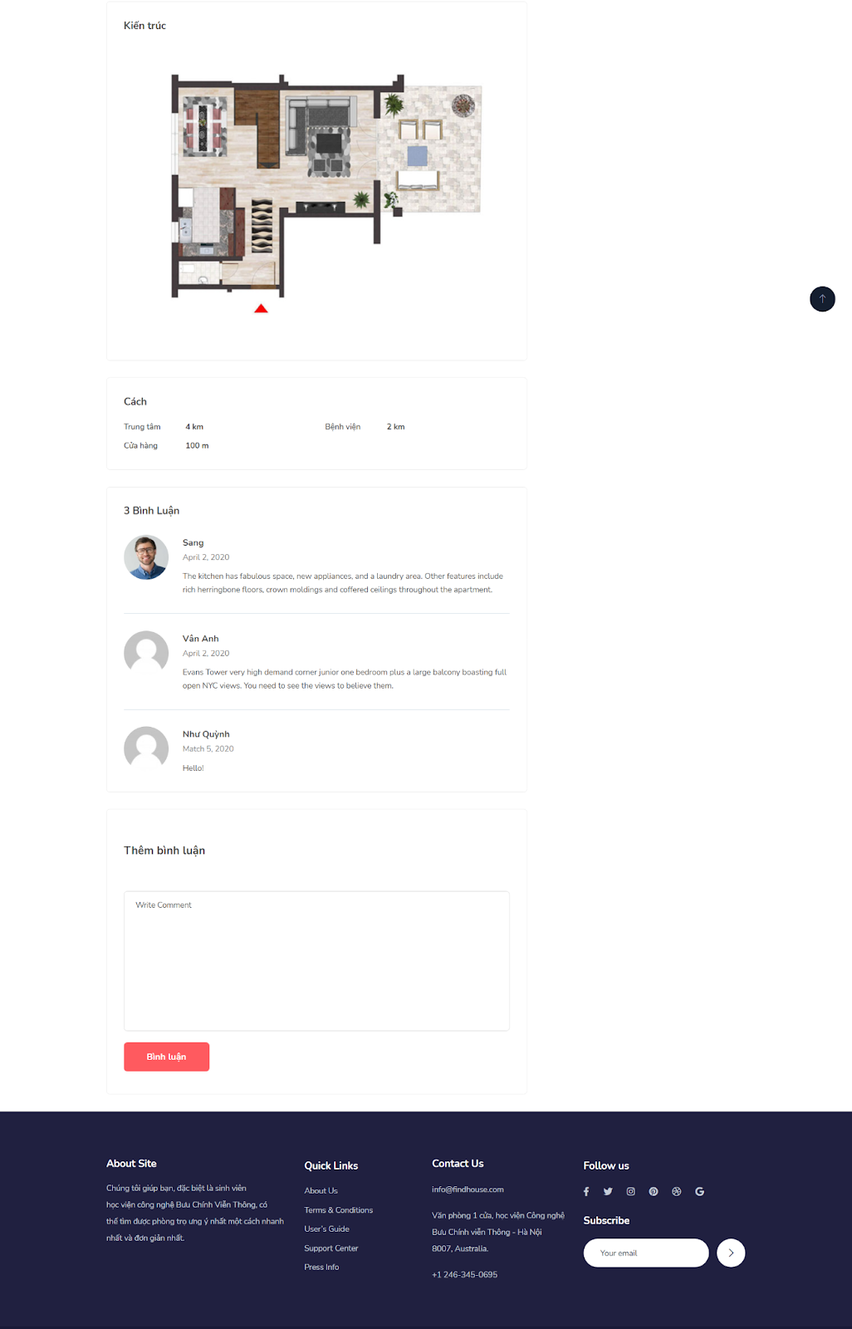

5.Giao diện tìm phòng trọ

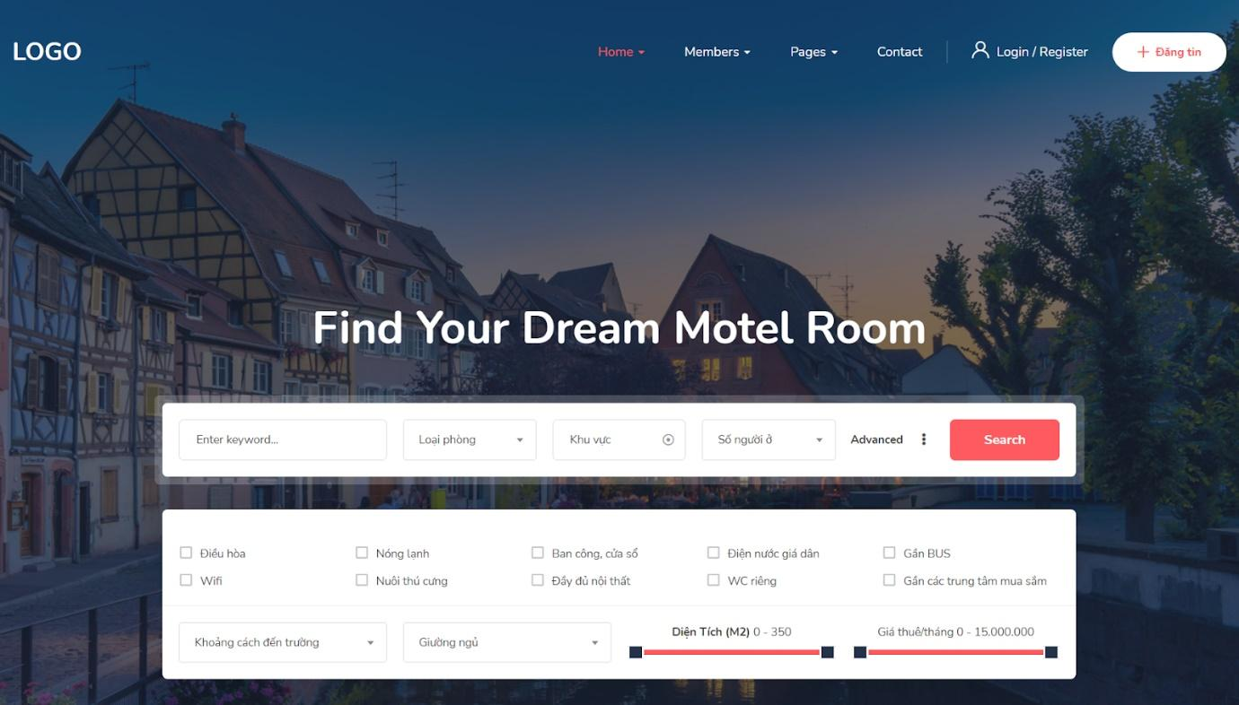

6.Kiểm duyệt bài đăng(Admin)

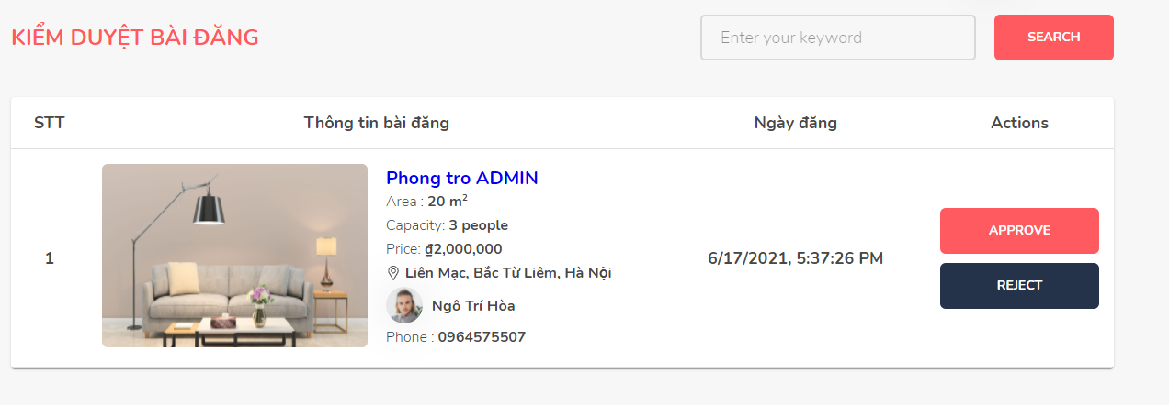

7.Đăng phòng

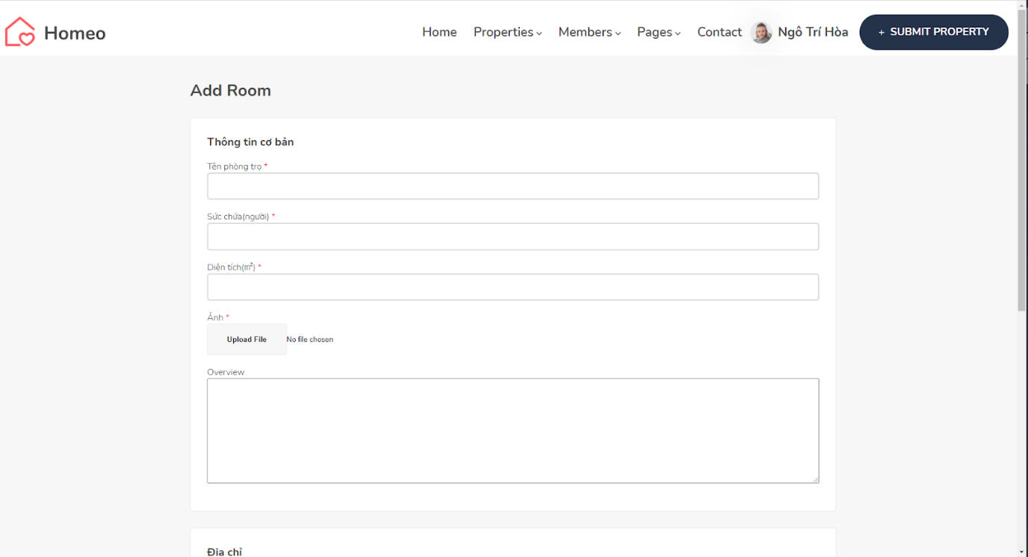

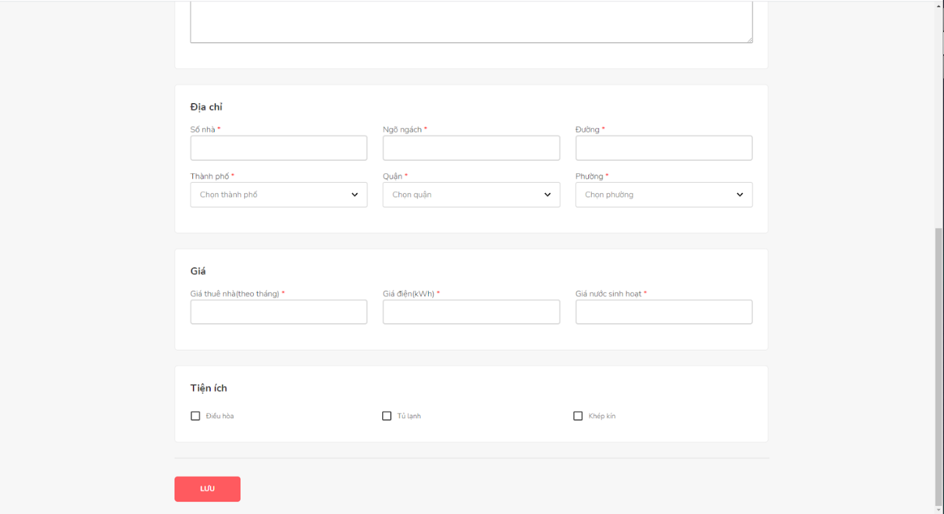

8.Đăng xuất

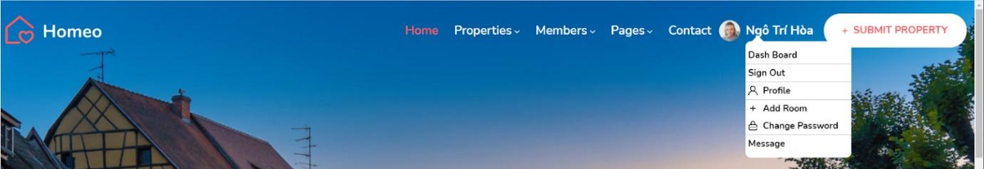

9.Bình luận

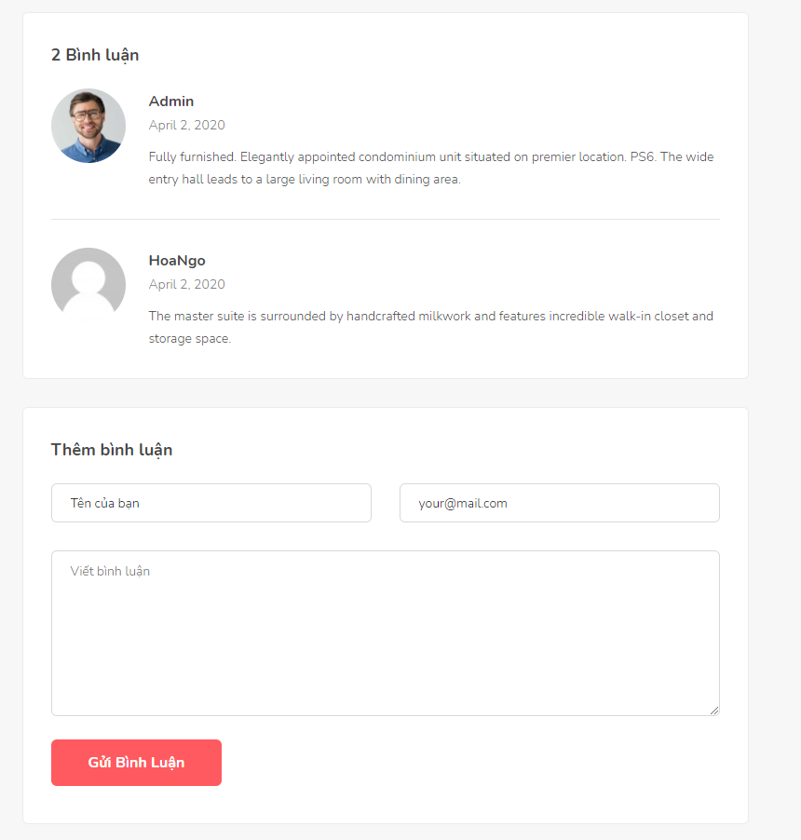

10.Xem bản đồ

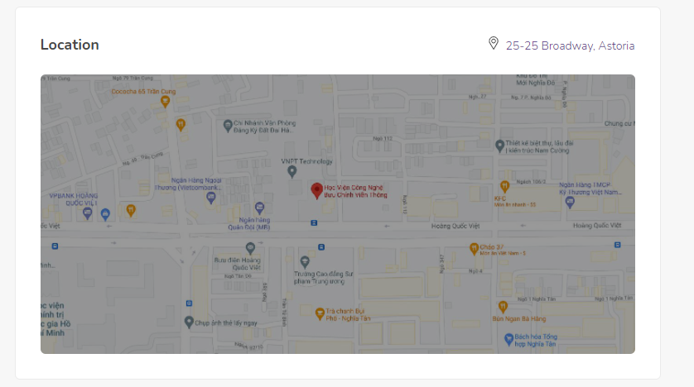

11.Xem tài khoản người dùng

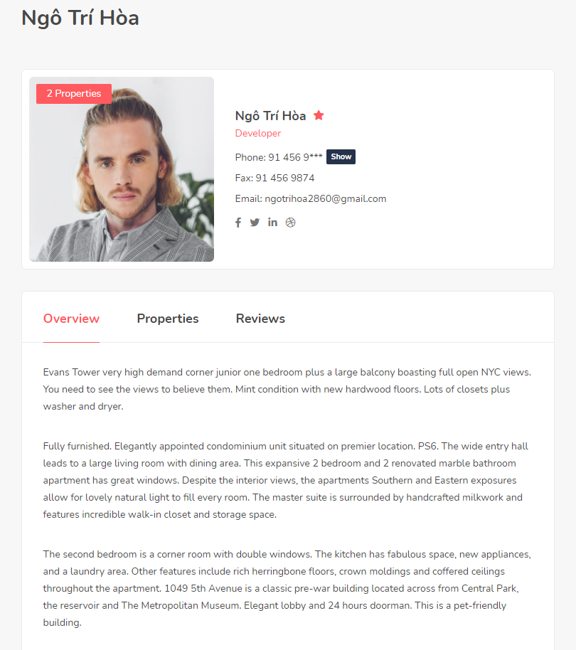

12.Chỉnh sửa thông tin cá nhân

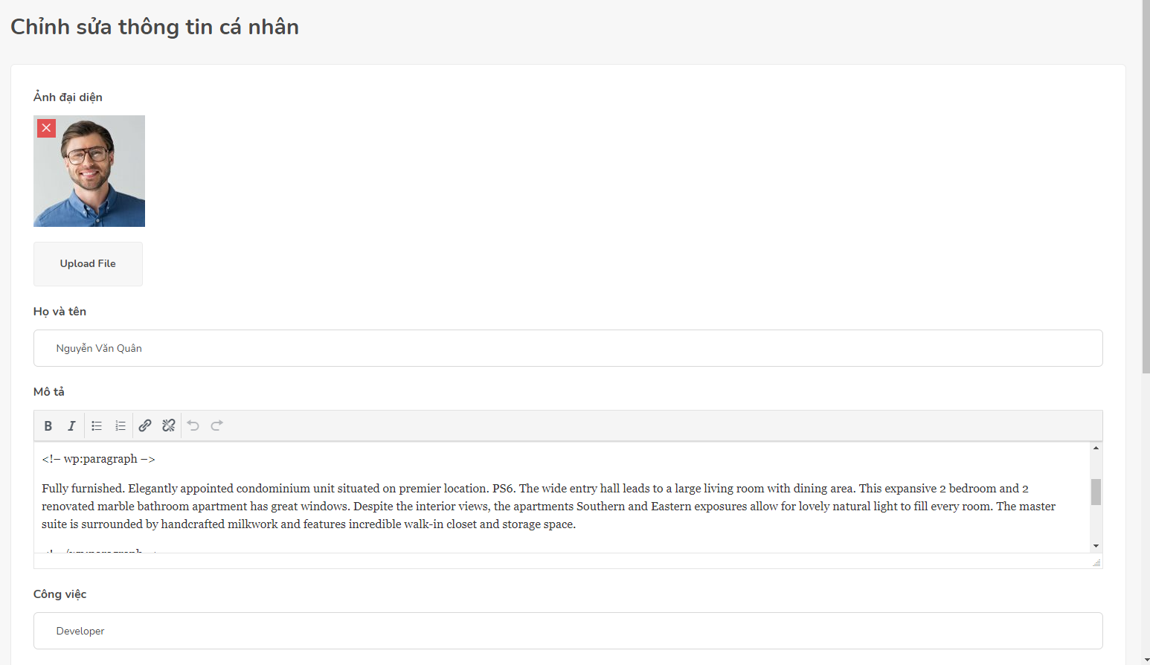

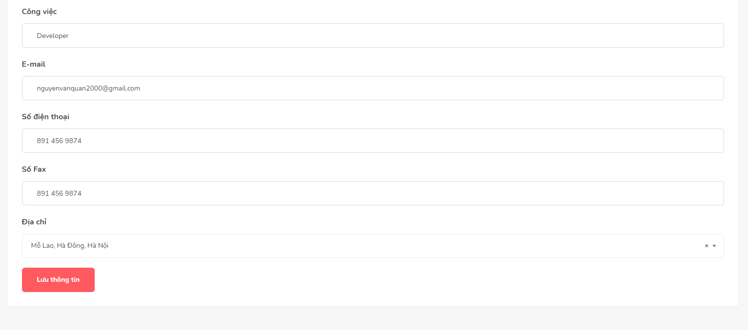

13.Thêm, xóa bài đăng khỏi danh sách quan tâm

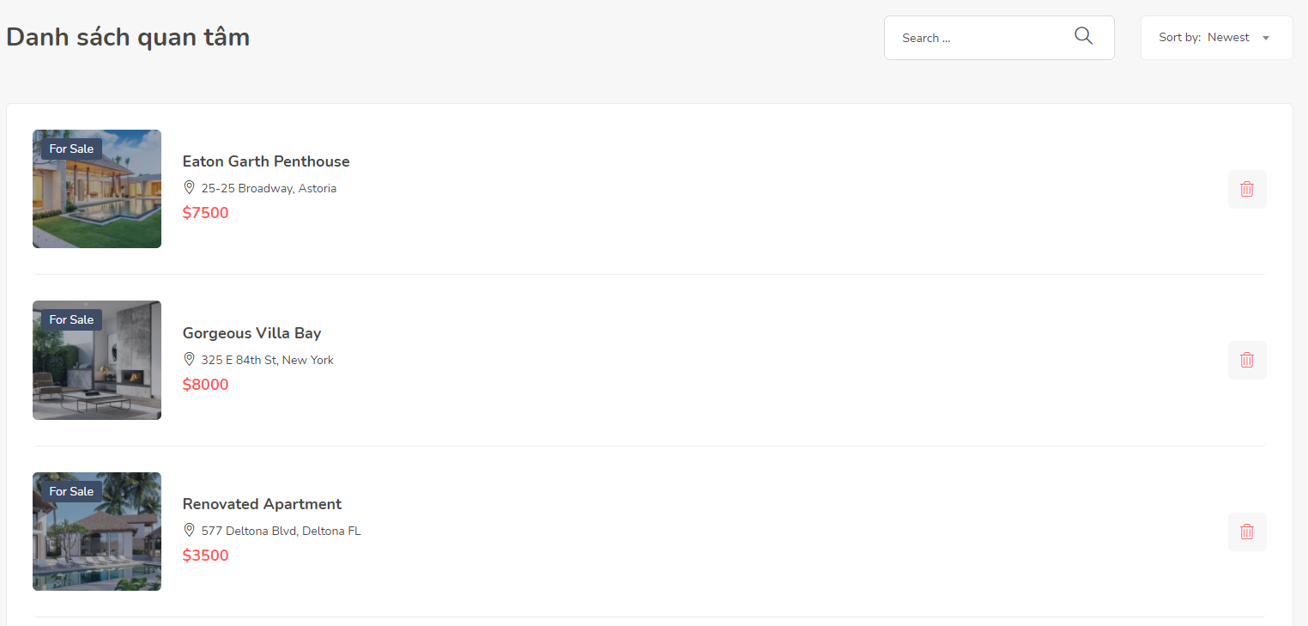

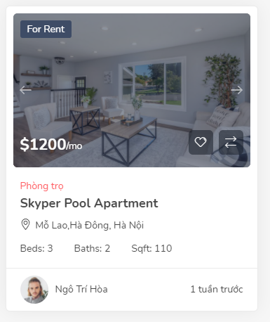

1. **Sequence Diagrams**
   1. **Các chức năng chung của người dùng**
      1. **Đăng nhập**

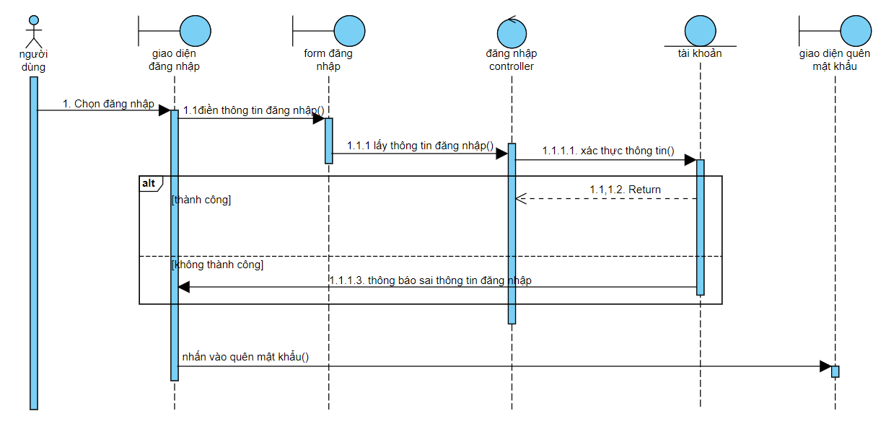

* + 1. **Đăng xuất**

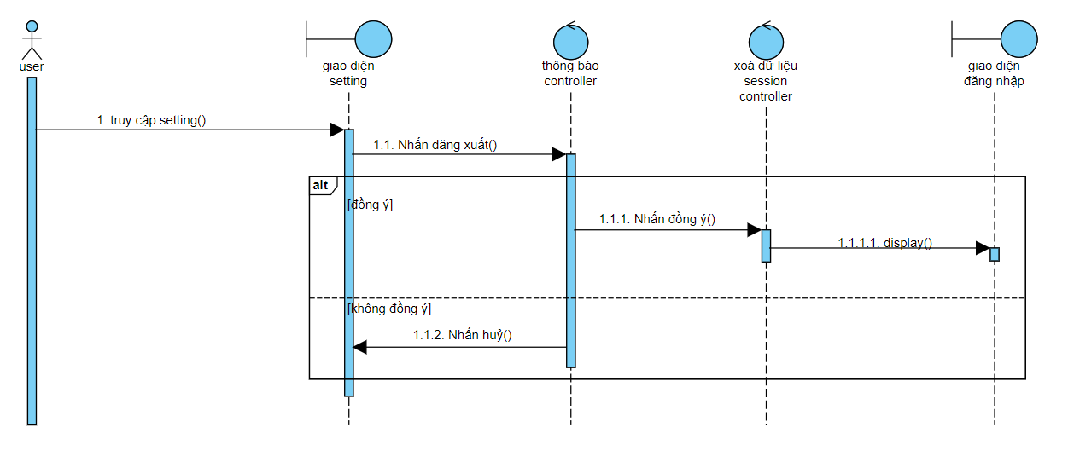

* + 1. **Xem, chỉnh sửa thông tin cá nhân**

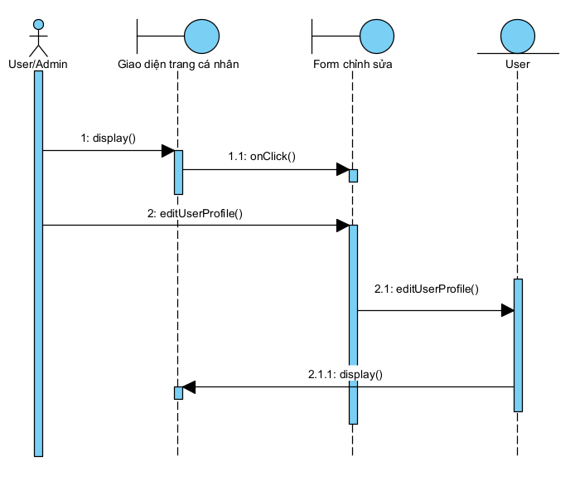

* + 1. **Tìm kiếm bài đăng**

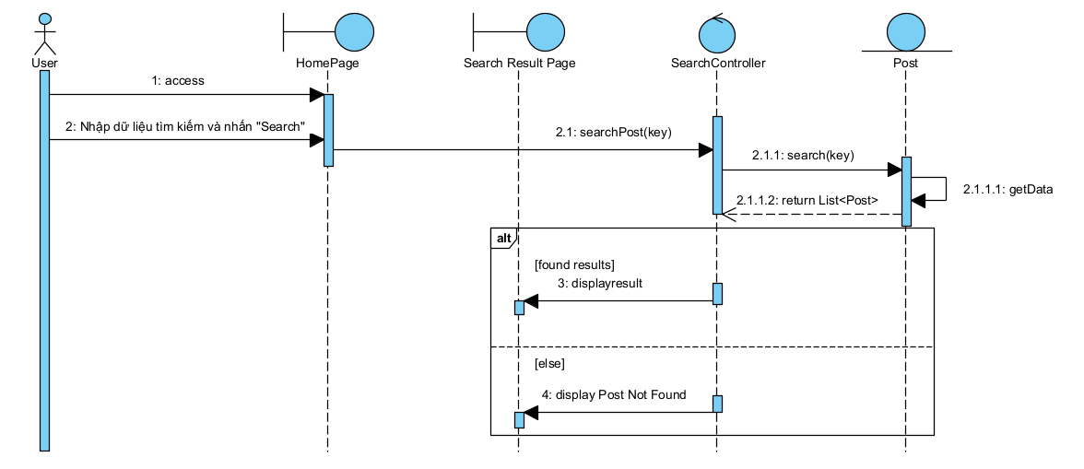

* + 1. **Xem bài đăng**

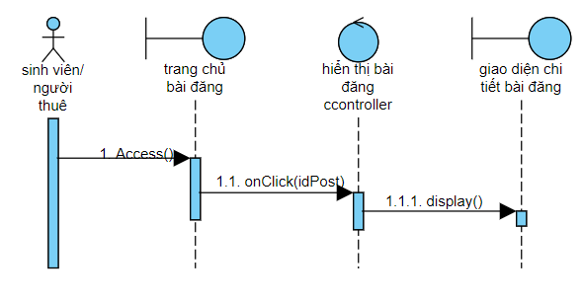

* + 1. **Xem bản đồ**

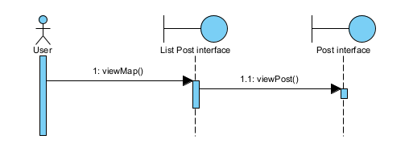

* + 1. **Xem tài khoản người dùng**

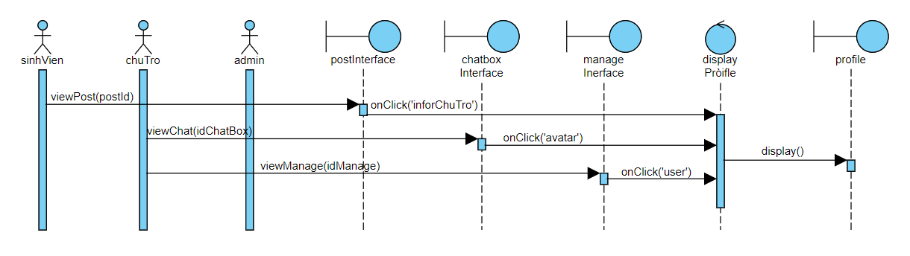

* 1. **Các chức năng riêng của từng nhóm**
     1. **Đăng ký**

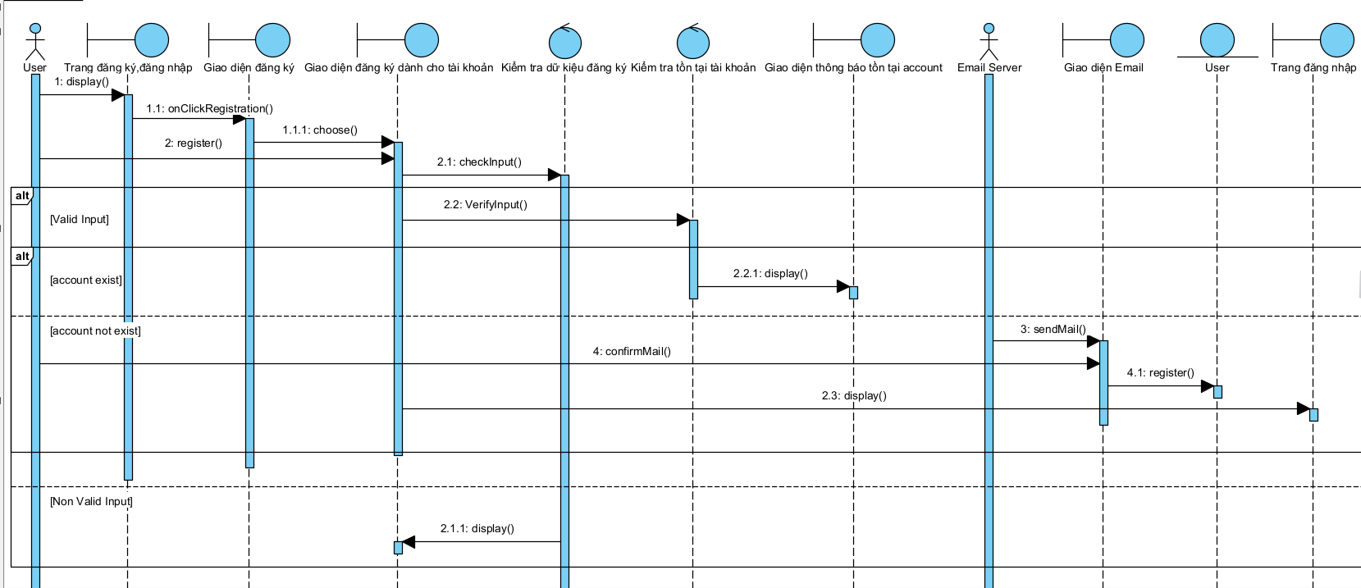

* + 1. **Quên mật khẩu**

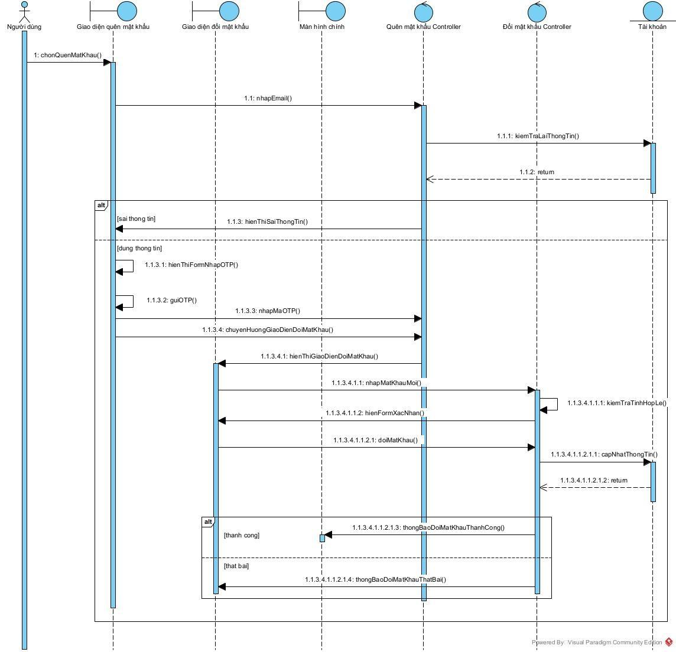

* + 1. **Đánh giá người dùng**

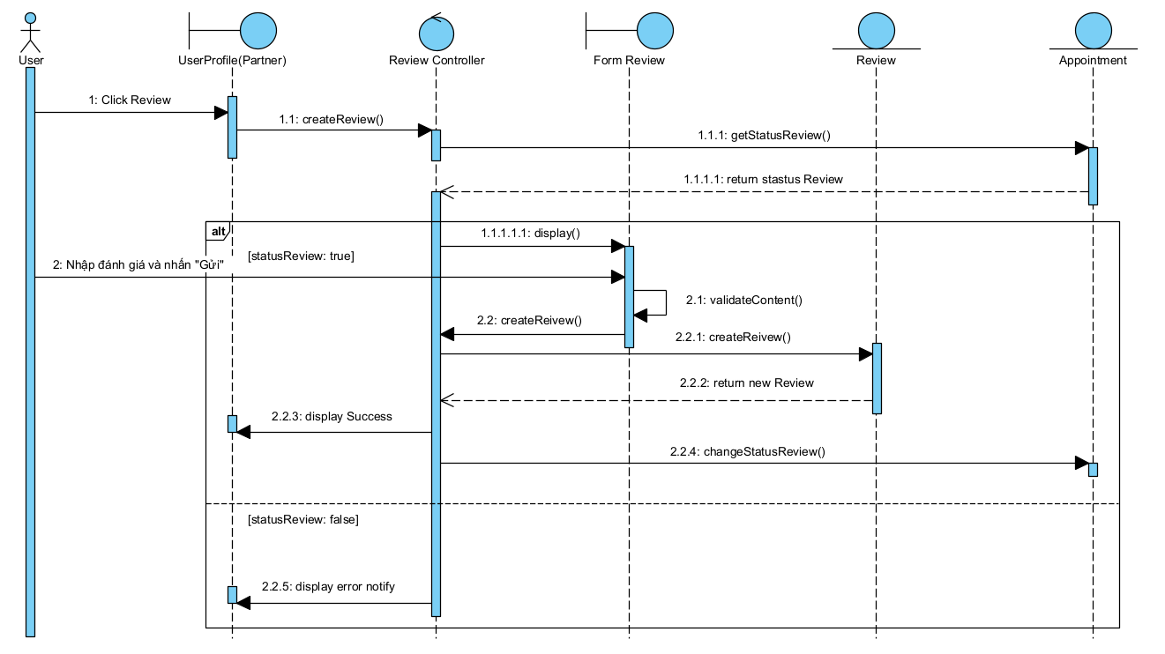

* + 1. **Bình luận**

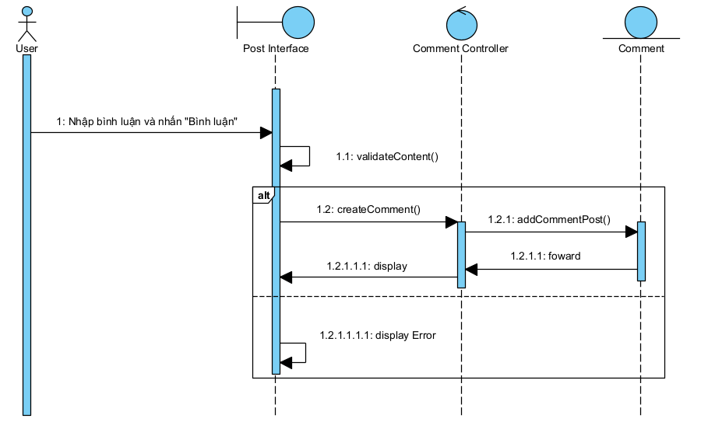

* + 1. **Sửa bình luận**

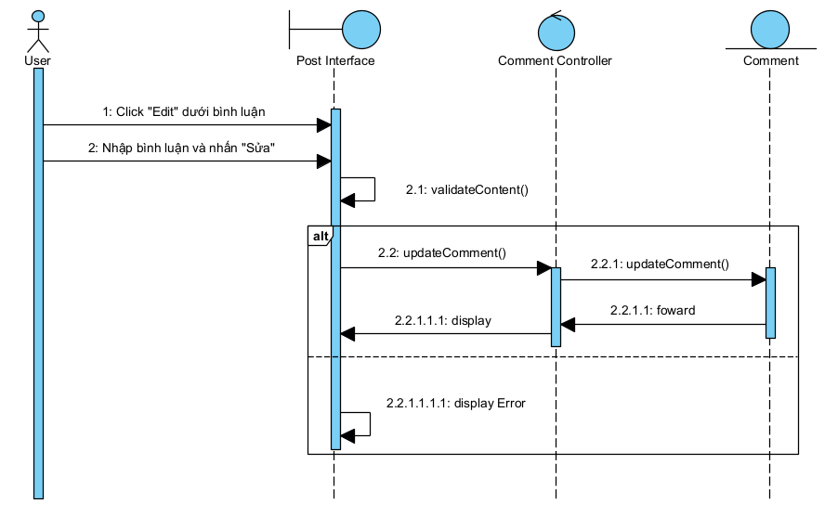

* + 1. **Xóa bình luận**

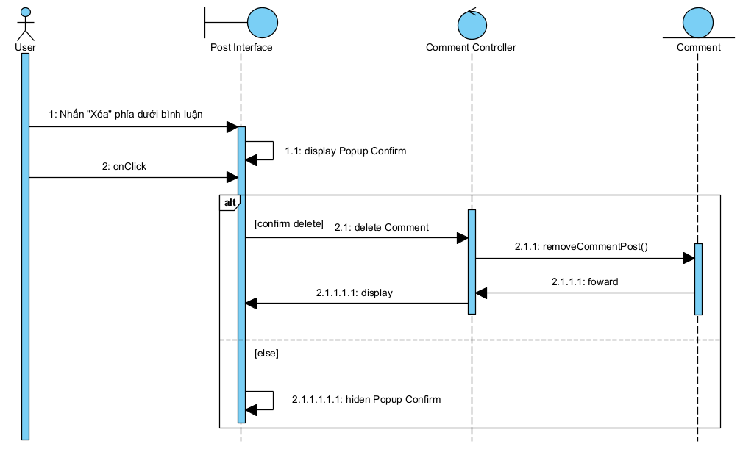

* + 1. **Báo cáo lỗi hệ thống**

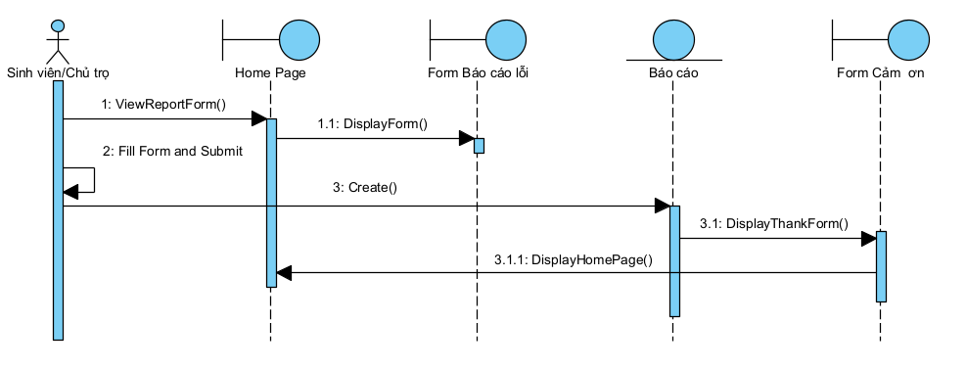

* + 1. **Báo cáo bài đăng**

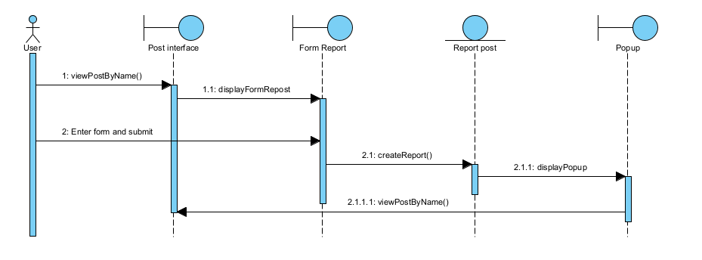

* + 1. **Báo cáo người dùng**

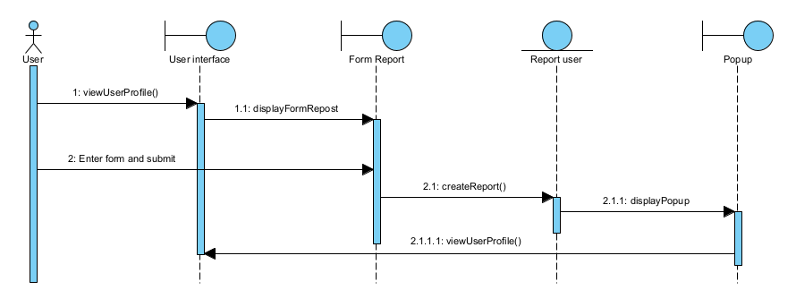

* + 1. **Xác nhận đặt phòng**

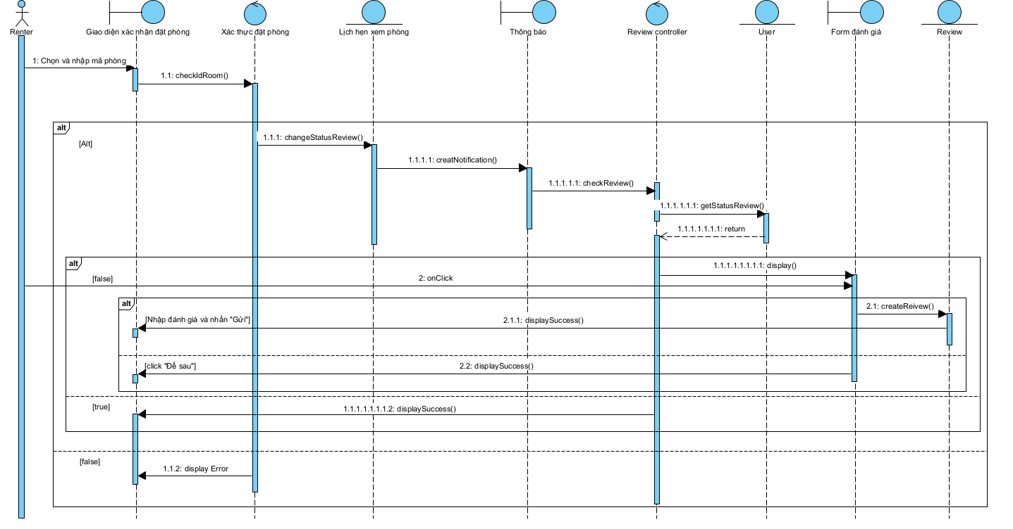

* + 1. **Chat với người dùng**

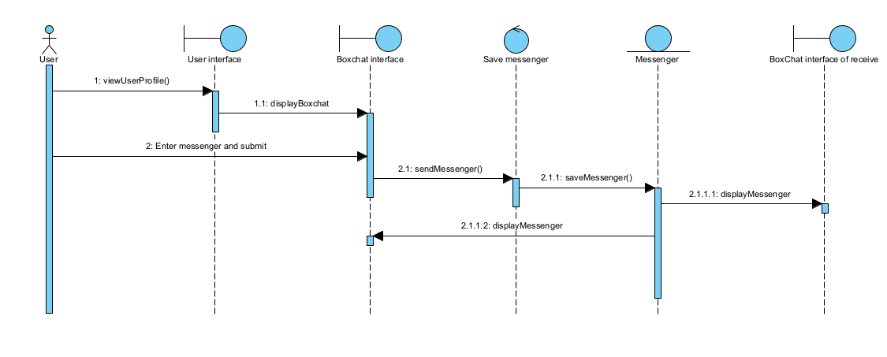

* + 1. **Xóa bài đăng( chủ trọ)**

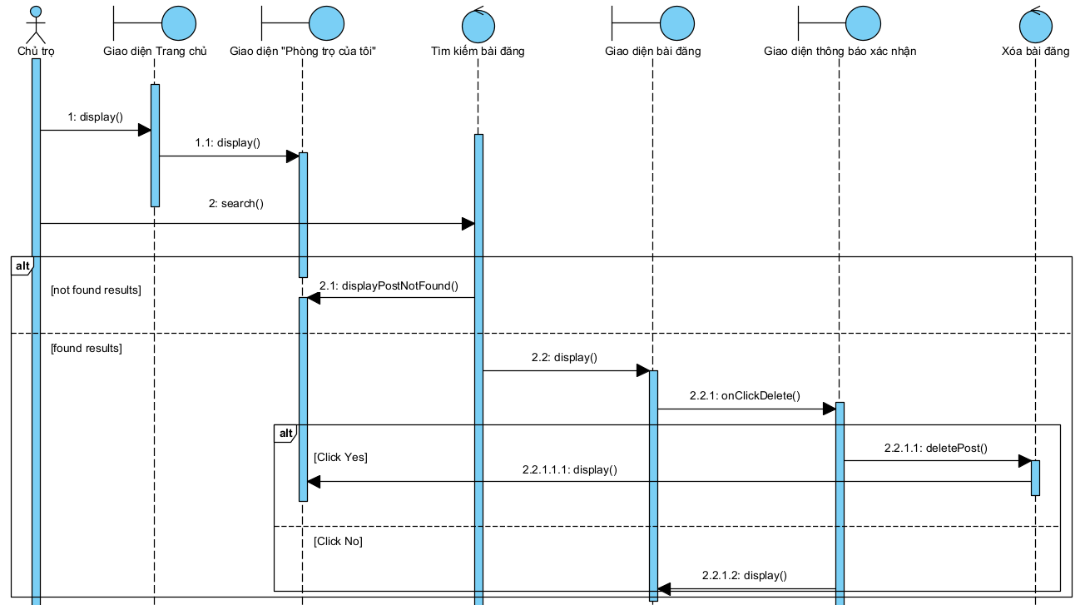

* + 1. **Ẩn bài đăng**

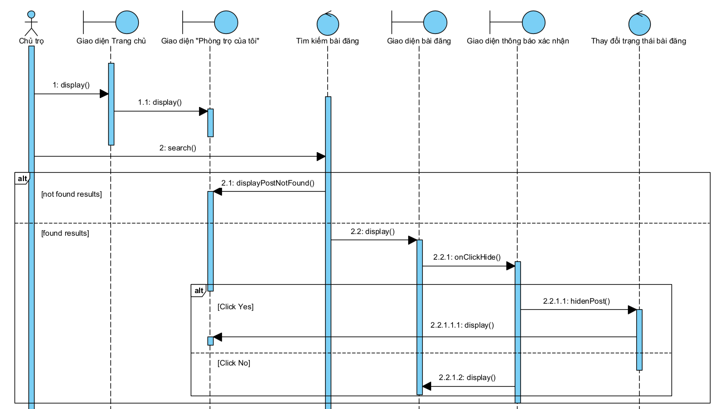

* + 1. **Sửa bài đăng**

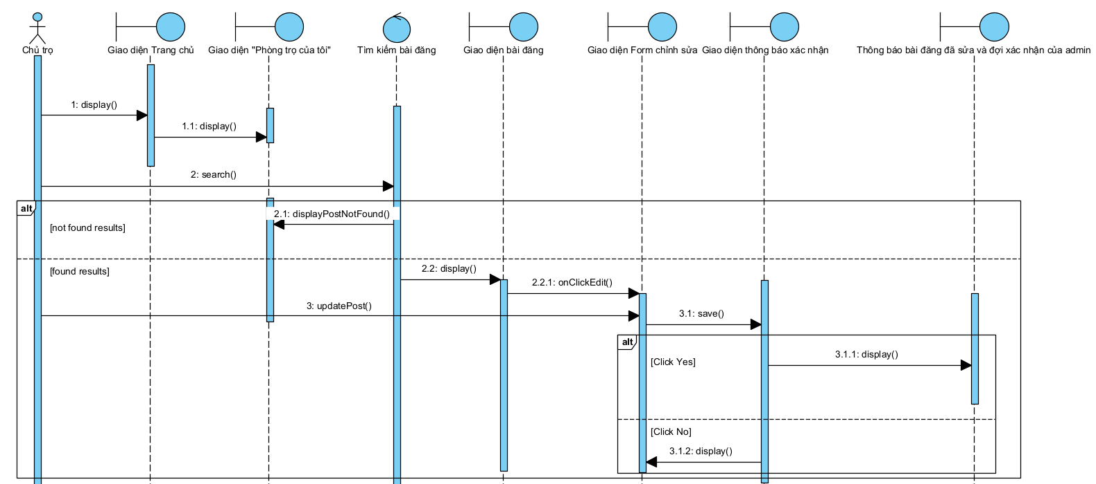

* + 1. **Đăng phòng**

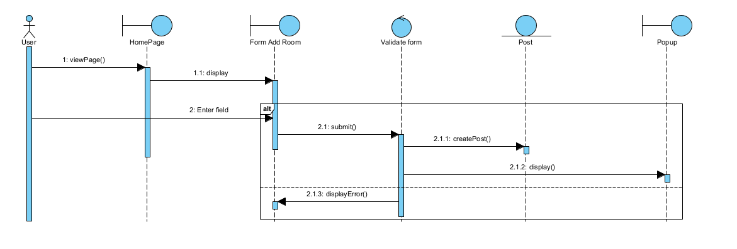

* + 1. **Đặt lịch xem phòng qua boxchat**

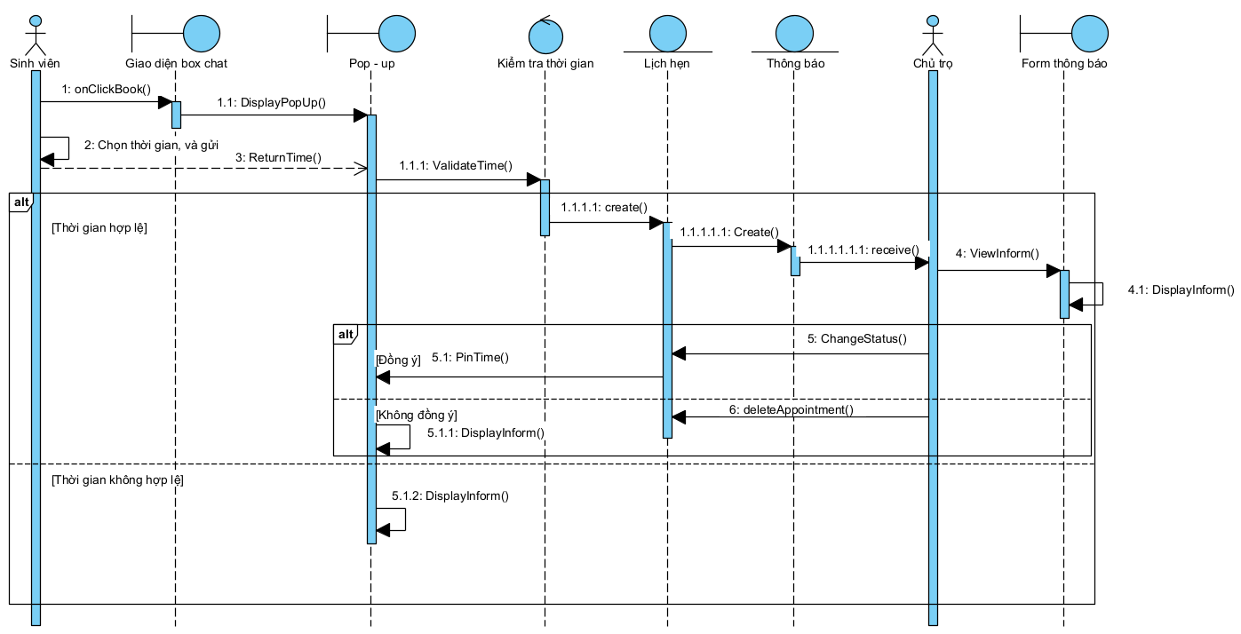

* + 1. **Thêm bài đăng vào danh sách quan tâm**

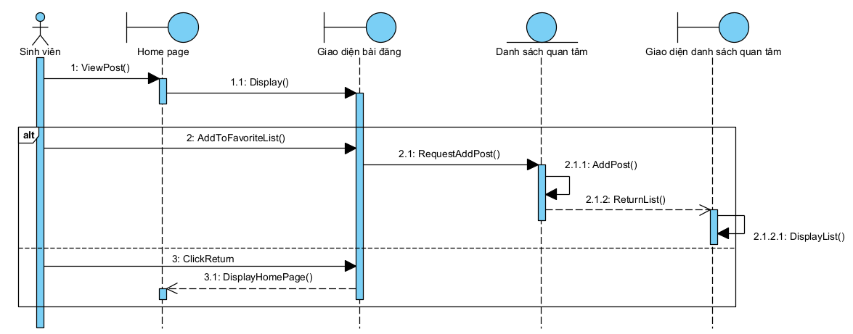

* + 1. **Xóa bài đăng khỏi danh sách quan tâm**

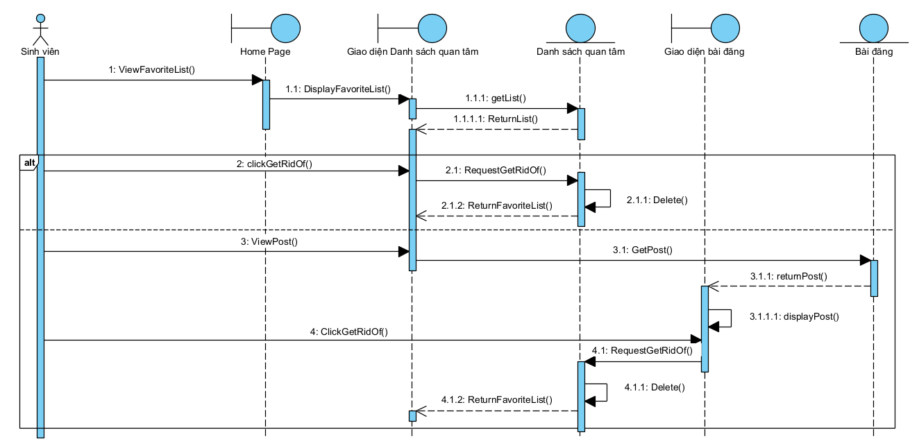

* + 1. **Kiểm tra sai phạm người dùng**

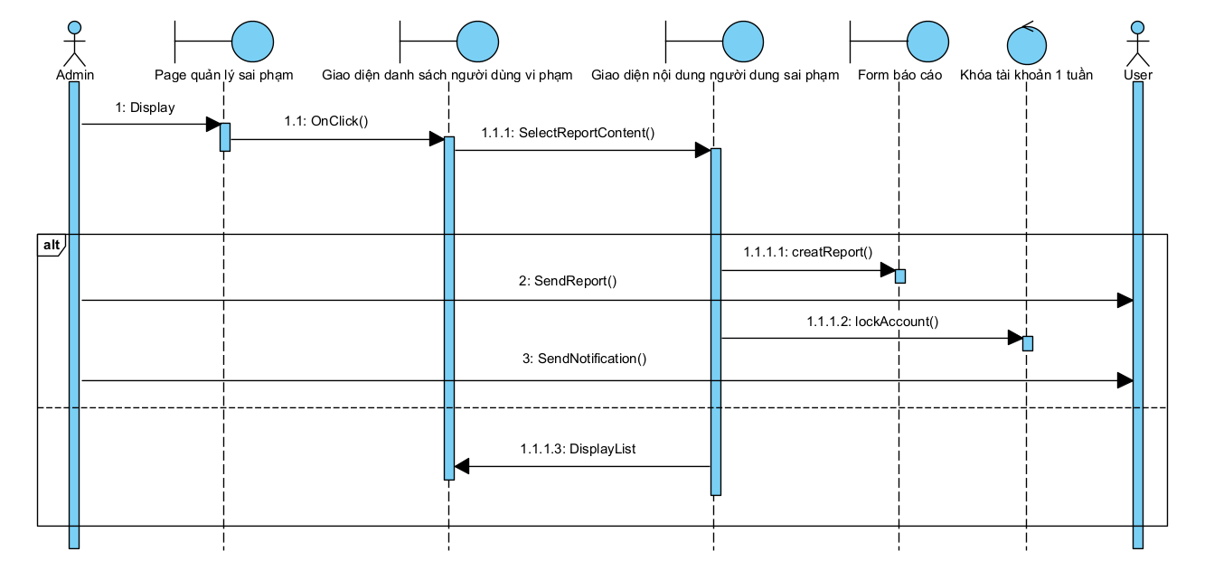

* + 1. **Kiểm tra sai phạm bài đăng**

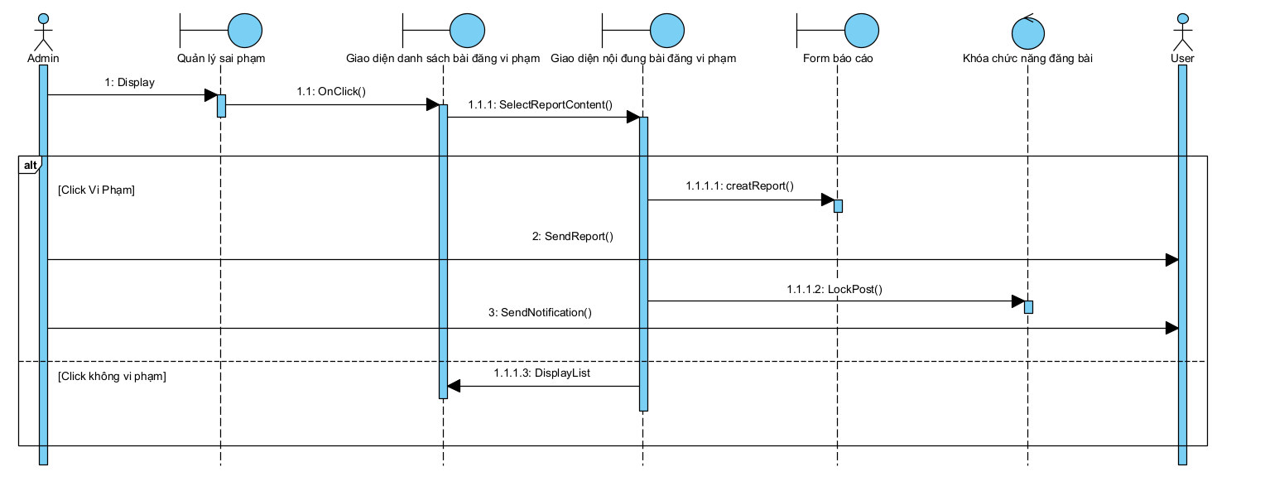

* + 1. **Khoá tài khoản**

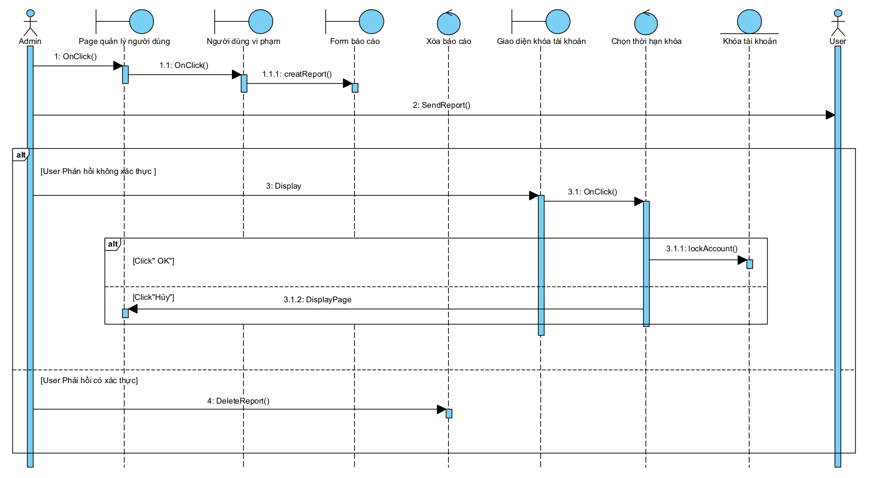

* + 1. **Xoá bài đăng**

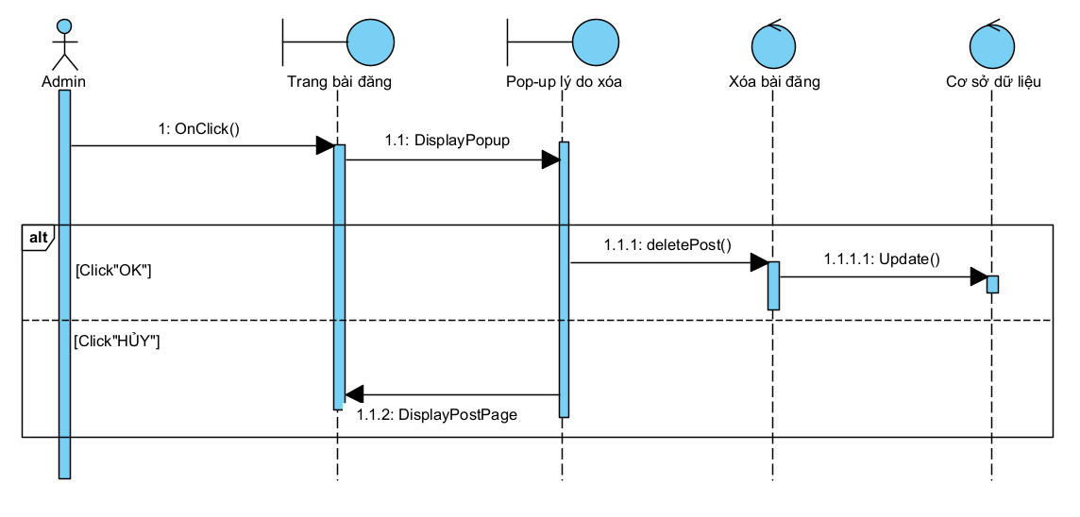

* + 1. **Xóa bình luận**

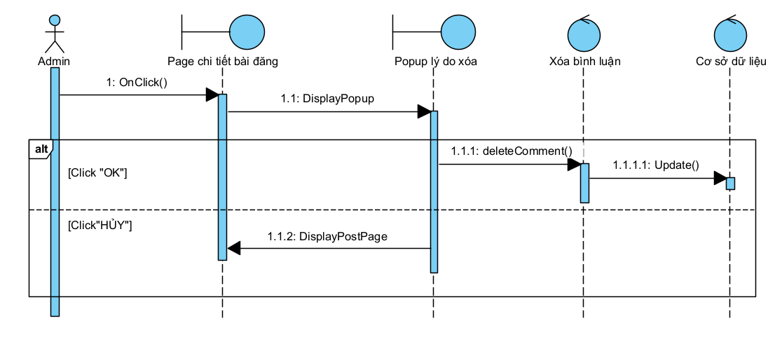

* + 1. **Xem biểu đồ**

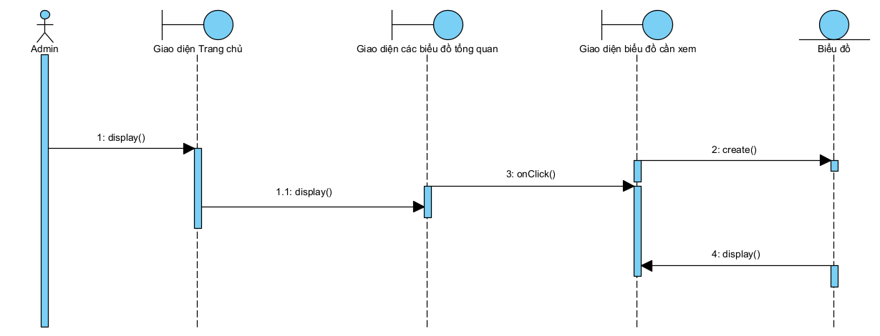

* + 1. **Kiểm duyệt bài đăng**

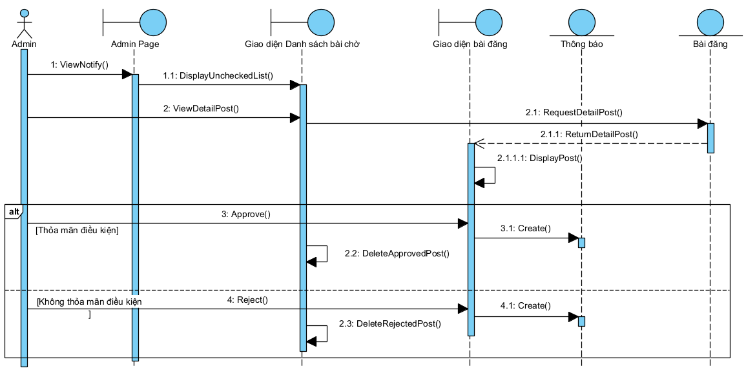

* + 1. **Tìm kiếm người dùng**

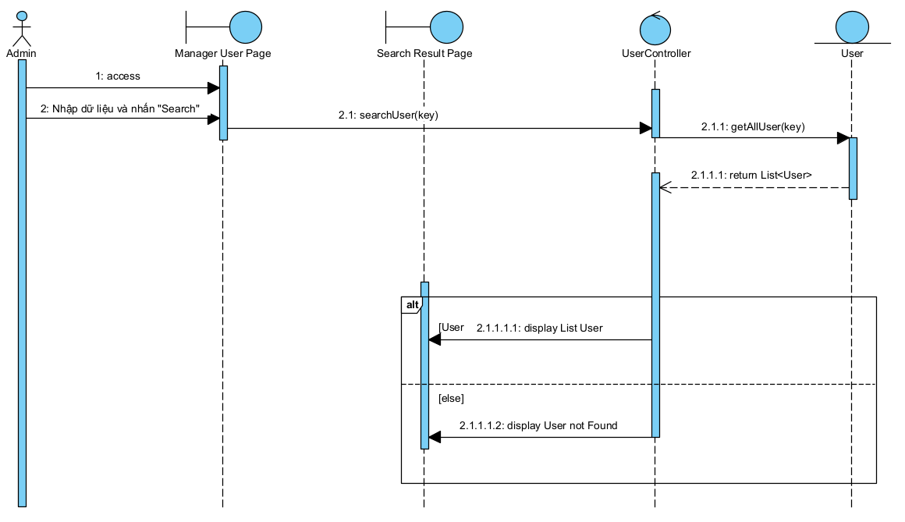

* + 1. **Xác thực tài khoản**

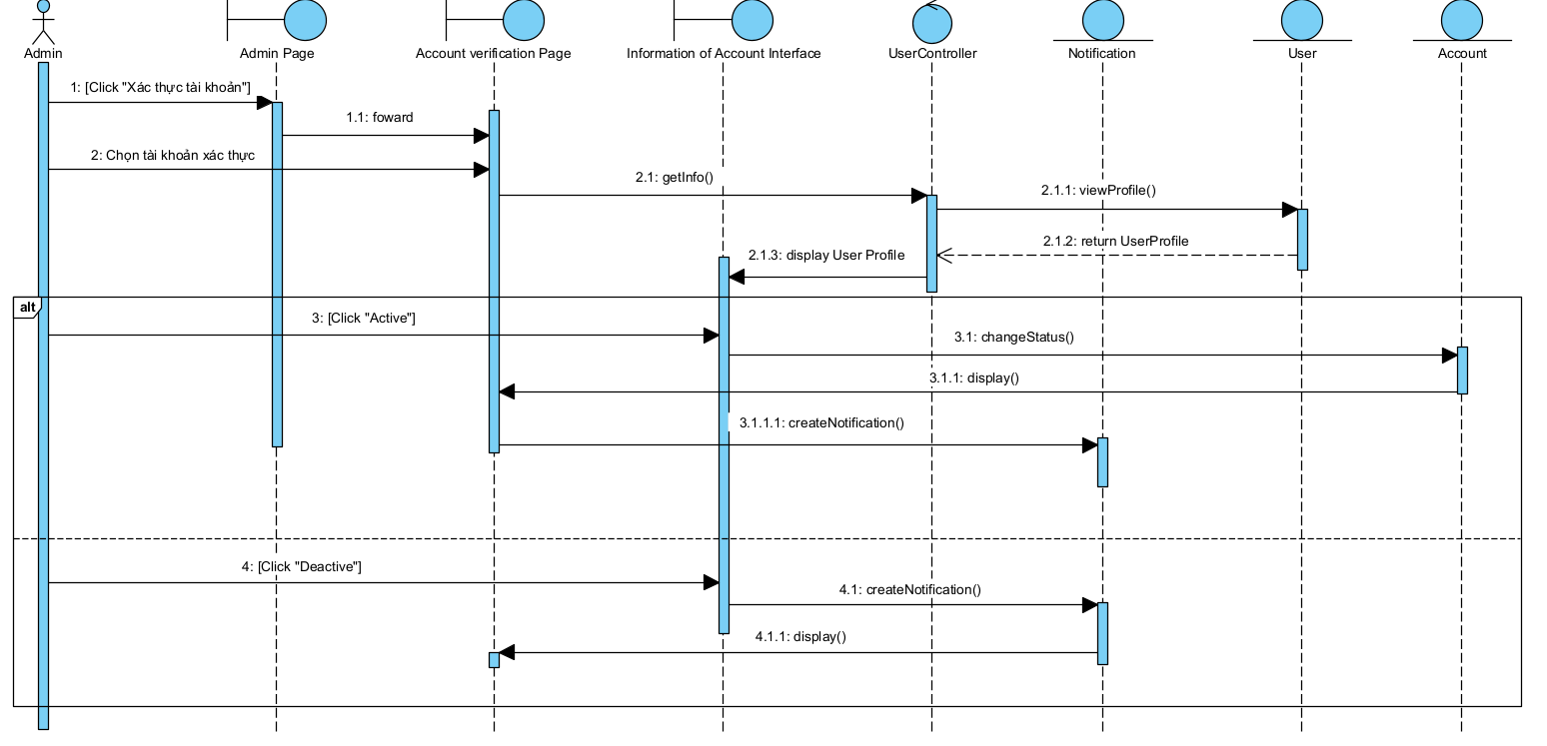

1. **CÀI ĐẶT**
2. **Tổng quan phần mềm**

* Project được code bằng js sử dụng thư viện reactjs để code giao diện, và nodejs code backend.
* Sử dụng Code Editor Visual Studio Code
* Quản lý phiên bản bằng git và github
* Server và Client giao tiếp với nhau thông qua Web API
* Host chạy trực tiếp trên server -> localhost
* Môi trường chạy: Nodejs
* Database: MySql

**2.** **Cài đặt**

***a)*** ***Cài đặt môi trường chạy***

- Tải project

- Tải và cài đặt nodejs

- Tải và cài đặt mysql

***b)*** **Kết nối database:**

- Tạo một database trong mysql

- Import database bằng file export.sql có trong thư mục projectNhomBackend

***c)*** **Chạy Project**

* Chạy server:
* Mở thư mục projectNhomBackend bằng code editor
* Bật cmd và chạy lệnh “npm i” để cài đặt các thư viện
* Tiếp tục chạy “npm start” để chạy server
* Chạy client
  + Mở thư mục projectNhom bằng code editor
  + Bật cmd và chạy lệnh “npm i” để cài đặt các thư viện
  + Tiếp tục chạy “npm start” để chạy client

1. **Phụ lục**

***Tài liệu tham khảo***

*[1] Bài giảng Nhập môn Công nghệ phần mềm – PGS.TS. Hoàng Hữu Hạnh.*